

AKTUALISASI DIRI TOKOH BELL CRANEL DALAM ANIME DUNGEON NI DEAI WO MOTOMERU NO WA MACHIGATTEIRU DAROU KA KARYA FUJINO OMORI

(Kajian psikologi sastra)

大森藤ノによる日本のライトノベル原作の『ダンジョンに出会いを求めるのは間違っているだろうか』というアニメにいる主人公の自己実現
（心理学研究）

Skripsi

Diajukan untuk Menempuh Ujian Sarjana

Program Studi Strata I Bahasa dan Kebudayaan Jepang

Oleh :
Alfan Amala Najah
NIM 13020217140006

PROGRAM STUDI S-1 BAHASA DAN KEBUDAYAAN JEPANG
FAKULTAS ILMU BUDAYA UNIVERSITAS DIPONEGORO
SEMARANG
2021

HALAMAN PERNYATAAN

Dengan sebenarnya, penulis menyatakan bahwa skripsi ini disusun tanpa
mengambil bahan hasil penelitian baik untuk memperoleh suatu gelar sarjana atau diploma yang sudah ada di universitas lain maupun hasil penelitian lainnya. Penulis juga menyatakan bahwa skripsi ini tidak mengambil bahan dari publikasi atau tulisan orang lain kecuali yang sudah disebutkan dalam rujukan dan dalam Daftar Pustaka. Penulis bersedia menerima sanksi jika terbukti melakukan plagiasi /penjiplakan.

Semarang, Juni 2021
Penulis,

Alfan Amala Najah

HALAMAN PERSETUJUAN

Skripsi dengan judul Aktualisasi Diri Tokoh Bell Cranel Dalam Anime Dungeon ni Deai wo Motomeru no wa m\Machigatteiru Darou ka Karya Fujino Omori; Kajian Psikologi Sastra ini telah disetujui oleh dosen pembimbing untuk diajukan kepada tim penguji skripsi pada Juni 2021.

Disetujui oleh:
Dosen Pembimbing I


Zaki Ainul Fadli, S.S., M.Hum

NIP. H.7.197806162018071001

HALAMAN PENGESAHAN

Skripsi dengan judul Aktualisasi Diri Tokoh Bell Cranel Dalam Anime Dungeon ni Deai wo Motomeru no wa m\Machigatteiru Darou ka Karya Fujino Omori; Kajian Psikologi Sastra ini telah diterima dan disahkan oleh Panitia Ujian Skripsi Program Strata-1 Jurusan Bahasa dan Kebudayaan Jepang Fakultas Ilmu Budaya Universitas Diponegoro.
Pada tanggal:
Tim Penguji Skripsi
Ketua
Zaki Ainul Fadli, S.S., M.Hum ………………………………
NIP. H.7.197806162018071001

Anggota I

Yuliani Rahmah, S.Pd., M.Hum ………………………………
NIP. 197407222014092001

Anggota II

Nur Hastuti, S.S., M.Hum ………………………………
NPPU.H.7.198101042021042001

Dekan Fakultas Ilmu Budaya

Dr. Nurhayati, M.Hum
NIP.196610041990012001

MOTTO

“Tidak ada daya dan upaya melainkan kekuatan Allah.”

“A man’s dream will never die.” - Teach

PERSEMBAHAN

Dengan kerendahan hati, penulis persembahkan sebuah karya sederhana ini untuk Allah SWT atas segala rahmat dan hidayah-Nya yang dilimpahkan serta untuk orang-rang yang tiada henti dan dengan tulus memberikan semangat, dukungan, serta do’a, yaitu :
- Mamah dan Papah, terima kasih atas untaian do’a, dukungan, perhatian, serta kasih sayang yang tiada henti yang selalu mengiringi penulis dalam kehidupan ini. Terima kasih atas kesabaran, ketulusan, serta perjuangan yang Mamah dan Papah curahkan untuk merawat dan mendidik penulis hingga mencapai jenjang ini.
- Seluruh keluarga yang telah membantu dan mendukung dalam berbagai hal.
- Zaki Ainul Fadli, M.Hum selaku dosen pembimbing dalam penulisan skripsi ini. Terima kasih atas waktu dan kesabaran yang telah Sensei berikan kepada saya selama bimbingan hingga terselesaikannya skripsi ini.

KATA PENGANTAR

Puji syukur kehadirat Allah SWT, atas rahmat dan hidayahNya penulis dapat menyelesaikan skripsi sebagai syarat kelulusan program S1 Bahasa dan Kebudayaan Jepang Universitas Diponegoro. Skripsi dengan judul “Aktualisasi Diri Tokoh Bell Cranel dalam Anime Dungeon ni Deai wo Motomeru no wa Machigatteiru Darou Ka Karya Fujino Omori – kajian psikologi sastra” ini tidak dapat diselesaikan dengan baik oleh penulis tanpa bimbingan, dukungan, dan doa dari berbagai pihak. Oleh karena itu, penulis ingin mengucapkan terimakasih kepada:
- Dr. Nurhayati, M.Hum selaku dekan Fakultas Ilmu Budaya Universitas Diponegoro
- Budi Mulyadi, S.Pd., M.Hum selaku Ketua Jurusan S1 Bahasa dan
Kebudayaan Jepang Universitas Diponegoro
- Zaki Ainul Fadli, M.Hum selaku dosen pembimbing dalam penulisan skripsi ini. Terimakasih banyak atas waktu, kesabaran, saran, bantuan, dan doa yang telah diberikan kepada penulis selama ini.
- Yuliani Rahmah, S.Pd., M.Hum selaku dosen wali. Terimakasih banyak atas kesabaran, arahan, motivasi, dan doa yang telah diberikan kepada penulis.
- Seluruh dosen Bahasa dan Kebudayaan Jepang Fakultas Ilmu Budaya Universitas Diponegoro. Terimakasih banyak atas ilmu, kesabaran, motivasi, dan doa yang telah diberikan kepada penulis selama ini.
- Keluarga tercinta Mamah, Papah, Ce Fina, Ce Defi, Ce Fiki, Aa Addi, dan Diky. Terimakasih banyak atas do’a, kasih sayang, dan dukungannya.
- Teman-teman Bahasa dan Kebudayaan Jepang angkatan 2017. Terimakasih atas dukungannya selama ini.
- Teman-teman KKN TIM BANTEN. Terimakasih banyak untuk bantuan dan dukungannya.
- Terima kasih kepada Epi, Wulan, Farhan, Wahyu, Bagus, Fin yang selalu memberikan saran, bantuan, dan dukungannya selama ini.
- Terima kasih kepada kak Kevin atas semua dukungan, saran dan bantuan yang telah diberikan.
- Terima kasih kepada Imad, Dhaffint, Fajar, Naufal, Yoga, Wachyu, Arash, kak Bimo, kak Djuan, Aya, Aul, kak Sani, dan Meutia. Terima kasih banyak atas canda, tawa, saran, bantuan serta dukungannya selama ini.
- Semua pihak yang telah membantu dalam penulisan skripsi ini. Terimakasih banyak atas bantuan, dukungan, serta doa yang telah
diberikan selama penulisan skripsi ini.

DAFTAR ISI

HALAMAN PERNYATAAN ii
HALAMAN PERSETUJUAN iii
HALAMAN PENGESAHAN iv
MOTTO v
PERSEMBAHAN vi
KATA PENGANTAR vii
DAFTAR ISI ix
DAFTAR GAMBAR xi
INTISARI xiv
ABSTRACT xv
BAB 1 PENDAHULUAN 1
1.1 Latar Belakang 1
1.2 Rumusan Masalah 6
1.3 Tujuan Penelitian 6
1.4 Ruang Lingkup Penelitian 6
1.5 Manfaat Penelitian 7
1.6 Sistematika Penulisan 7
BAB 2 TINJAUAN PUSTAKA 9
2.1 Penelitian Terdahulu 9
2.2 Kerangka Teori 12
2.2.1 Unsur Naratif Film 12
2.2.1.1 Cerita dan Plot 12
2.2.1.2 Hubungan Naratif dengan Ruang 13
2.2.1.3 Hubungan Naratif dengan Waktu 13
2.2.1.4 Pelaku Cerita 15
2.2.1.5 Permasalahan dan Konflik 16
2.2.1.6 Tujuan 16
2.2.2 Teori Kebutuhan Bertingkat Abraham Maslow 17
BAB 3 METODE PENELITIAN 24
3.1 Jenis Penelitian 24
3.2 Sumber Data 24
3.3 Langkah-langkah penelitian. 25
3.3.1 Pengumpulan Data. 25
3.3.2 Analisis Data 25
3.3.3 Penyajian Data 26
BAB 4 ANALISIS AKTUALISASI DIRI TOKOH BELL CRANEL DALAM ANIME DANMACHI 27
4.1 Unsur Naratif Film 27
4.1.1 Cerita dan Plot 27
4.1.2 Hubungan Naratif dengan Ruang 36
4.1.3 Hubungan Naratif dengan Waktu 42
4.1.3.1 Urutan Waktu 42
4.1.3.2 Durasi Waktu 44
4.1.3.3 Frekuensi Waktu 44
4.1.4 Pelaku Cerita 44
4.1.5 Permasalahan dan Konflik 71
4.1.6 Tujuan 71
4.2 Aktualisasi Diri 72
4.2.1 Kebutuhan dasar Fisiologis (The physiological needs) 73
4.2.2 Kebutuhan akan Rasa Aman (need for self-security) 75
4.2.3 Kebutuhan Akan Rasa Cinta dan Rasa Memiliki (need for love and belongingness) 79
4.2.4 Kebutuhan akan rasa harga diri (need for self-esteem). 91
4.2.5 Kebutuhan akan Aktualisasi Diri (Need for Self-Actualization) 94
BAB 5 SIMPULAN 101
要旨 104
DAFTAR PUSTAKA 106
BIODATA 107

DAFTAR GAMBAR
Gambar 1. Bell yang berlari sambil menangis karena dihina oleh Bete. 33
Gambar 2. Bell melampiaskan amarahnya pada monster-monster yang ada di dalam Dungeon. 34
Gambar 3. Penampilan Bell setelah bertarung sendirian selama semalaman di dalam Dungeon dengan berlumuran darah dan pakaiannya yang compang-camping. 35
Gambar 4. Kota Orario di siang hari. 36
Gambar 5. Bell melawan minotaurus di lantai 10 dungeon. 37
Gambar 6. Bell berkumpul bersama teman-temannya di lantai 18. 37
Gambar 7. Penampakan dalam guild. 38
Gambar 8. Tempat penukan batu sihir di dalam guild. 38
Gambar 9. Gereja tempat tinggal Bell dan Hestia. 39
Gambar 10. Bagian dalam gereja. 39
Gambar 11. Kedai Mia. 39
Gambar 12. Pertarungan Bell di jalan daedalus. 40
Gambar 13. Banya penduduk yang menyoraki kemenangan Bell. 40
Gambar 14. Menara babel bagian luar. 40
Gambar 15. Menara babel bagian dalam. 40
Gambar 16. Air mancur. 41
Gambar 17. Di atas benteng. 42
Gambar 18. Di pagi hari, Bell berkumpul dengan Welf 43
Gambar 19. Di siang hari, Welf meminta Bell untuk menemaninya mengunjungi tempat penempaannya.. 43
Gambar 20. Di sore hari, Belati baru Bell berhasil ditempa. 43
Gambar 21. Bell Cranel. 45
Gambar 22. Bell Cranel memeiliki tinggi badan yang sedang. 45
Gambar 23. Bell menangis karena dihina oleh Bete. 48
Gambar 24. Bell tidak menyerah untuk bergabung dengan familia. 49
Gambar 25. Bell tidak menyerah untuk bergabung dengan familia. 49
Gambar 26. Bell ditolah dengan cara kekerasan hingga ia terjatuh. 50
Gambar 27. Bell bergabung dengan Hestia familia. 50
Gambar 28. Dewi Hestia 50
Gambar 29. Dewi Hestia memiliki tinggi badan yang pendek. 50
Gambar 30. Dewi Hestia yang sedang memohon ke pada Dewi Hephaestus di perjamuan para Dewa 51
Gambar 31. Aiz Wallenstain. 55
Gambar 32. Aiz memiliki tinggi badan yang sedang. 55
Gambar 33. Aiz yang hanya diam mendengarkan Bete. 55
Gambar 34. Aiz menyelamatkan Bell dari minotaurus. 56
Gambar 35. Aiz menyelamatkan Bell dari kepungan Orc. 56
Gambar 36. Eina Tulle 57
Gambar 38. Eina dan Bell yang sedang memilih zirah baru untuk Bell. 58
Gambar 39. Eina memberikan pelindung tambahan untuk Bell. 58
Gambar 40. Dewi Freya. 58
Gambar 41. Dewi Freya memilliki tinggi badan yang sedang. 58
Gambar 42. Dewi Freya yang sedang berbicara dengan Dewi Loki. 59
Gambar 43. Dewi Freya ketika memilih monster yang ingin digunakan. 59
Gambar 44. Dewi Freya memegang buku Grimoire. 60
Gambar 45. Sampul buku Grimoire. 60
Gambar 46. Bell meminjam buku Grimoire. 61
Gambar 47. Lililuca Arde. 63
Gambar 48. Lili memiliki tinggi badan yang pendek. 63
Gambar 49. Welf Crozzo 66
Gambar 50. Welf memiliki badan yang tinggi. 66
Gambar 51. Syr Flover 69
Gambar 52. Syr memiliki tinggi badan yang sedang 69
Gambar 53. Bell mengembalikan kotak bekal milik Syr 70
Gambar 54. Syr mengambil kembali kotak bekal miliknya. 70
Gambar 55. Bell menukarkan batu sihir hasil perburuan monster dengan valis. 73
Gambar 56. Valis yang Bell hasilkan setelah menukarnya dengan batu sihir. 73
Gambar 57. Bell memakan beberapa makanan di kedai Mia. 74
Gambar 58. Bell tidur di dalam gereja. 74
Gambar 59. Bell yang melihat senjata yang ia inginkan di depan toko Hephaestus familia. 76
Gambar 60. Bell pertama kali memegang Hestia knife. 76
Gambar 61. Eina dan Bell yang sedang memilih zirah baru untuk Bell. 77
Gambar 62. Eina memberikan pelindung tambahan untuk Bell. 77
Gambar 63. Bell berlatih dengan Aiz. 78
Gambar 64. Bell berlatih dengan Aiz. 78
Gambar 65. Bell yang menangis karena ia ditolak dan dihina oleh familia yang menolaknya. 80
Gambar 66. Pertemuan pertama Bell dengan Dewi Hestia. 80
Gambar 67. Bell yang menangis sambil memeluk Dewi Hestia. 81
Gambar 68. Bell yang memerah karena dikhawatirkan oleh Aiz. 82
Gambar 69. Ekspresi Bell yang gelagapan saat ditanya oleh Aiz. 82
Gambar 70. Eina memberikan pelindung tambahan untuk Bell. 84
Gambar 71. Bell mengembalikan kotak bekal milik Syr 85
Gambar 72. Syr mengambil kembali kotak bekal miliknya 85
Gambar 73. Bell memeluk erat Lili yang menangis sambil meminta maaf. 86
Gambar 74. Lili yang menangis sambil meminta maaf. 86
Gambar 75. Aiz yang berusaha menyelamatkan Bell. 91
Gambar 76. Bell yang mengingat kembali ketika ia melarikan dari kedai Mia saat Bete menghina dan menertawainya. 91
Gambar 77. Bell menumpas monster-monster di dalam dungeon. 95
Gambar 78. Wajah Bell yang ketakutan. 96
Gambar 79. Ingatan Bell tentang minotaurus. 96
Gambar 80. Bell berhasil memberikan serangan terakhir pada monster silver back. 96
Gambar 81. Bell berhasil mengalahkan monster silver back. 96
Gambar 82. Aiz berdiri di depan Bell untuk menyelamatkannya. 97
Gambar 83. Bell menarik lengan Aiz untuk menghentikan Aiz. 97
Gambar 84. Bell berhasil mengalahkan minotaurus. 98
Gambar 85. Bell pingsan dalam keadaan berdiri setelah mengalahkan minotaurus. 98
Gambar 86. Bell memberikan serang terakhir pada bos monster goliath. 99
Gambar 87 Bell memberikan serang terakhir pada bos monster goliath. 99
Gambar 88. Ekspresi kemenangan Bell dan teman-temannya setelah berhasil mengalahkan bos monster goliath. 99

INTISARI

Alfan Amala Najah. 2021. “Aktualisasi Diri Tokoh Bell Cranel dalam Anime Dungeon ni Deai wo Motomeru no wa Machigatteiru Darou Ka Karya Fujino Omori – kajian psikologi sastra”. Skripsi Program Studi Bahasa dan Kebudayaan Jepang Fakultas Ilmu Budaya, Universitas Diponegoro, Semarang.
Objek material dalam penelitian ini berupa anime dengan judul Dungeon ni Deai wo Motomeru no wa Machigatteiru Darou Ka karya Fujino Omori. Sedangkan representasi aktualisasi diri tokoh Bell Cranel merupakan objek formal penelitian ini. Teori yang digunakan dalam penelitian ini adalah teori struktur naratif film oleh Himawan Pratista dan teori aktualisasi diri Abraham Maslow.
Tujuan dari penelitian ini adalah menganalisis struktur naratif Anime Dungeon ni Deai wo Motomeru no wa Machigatteiru Darou Ka dan aktualisasi diri tokoh Bell Cranel. Hasil penelitian ini menunjukkan bahwa setiap individu memiliki kecenderungan untuk beraktualisasi diri tanpa pembatasan jenjang usia tertentu dan meskipun individu merupakan seorang yatim-piatu, sehingga hasil dari aktualisasi diri berdampak pada perubahan psikologi individu.

Kata kunci : Anime Dungeon ni Deai wo Motomeru no wa Machigatteiru Darou Ka; aktualisasi diri; Abraham Maslow.

ABSTRACT

Najah, Alfan Amala. 2021. “Self Actualization of Character Bell Cranel in Anime Dungeon ni Deai wo Motomeru no wa Machigatteiru Darou Ka by Fujino Omori (A Literature Psychology Research)”. A thesis of Japanese and Cultural Studies, Faculty of Humanities, Diponegoro University, Semarang.
The material object in this research is an anime titled "Dungeon ni Deai wo Motomeru no wa Machigatteiru Darou Ka" by Fujino Omori. The formal object in this research is the representation of the character Bell Cranel's self-actualization. The theory used in this research are Himawan Pratista's theory of Film Narrative Structure and Abraham Maslow's theory of Self-actualization.
The purpose of this research is to analyze the narrative structure of the "Dungeon ni Deai wo Motomeru no wa Machigatteiru Darou Ka" anime and self-actualization of the character Bell Cranel. The results of this study indicate that every individual has a tendency to self-actualize without a certain age limit and even though the individual is an orphan, so that the results of self-actualization have an impact on individual psychological changes.

Keywords: Anime Dungeon ni Deai wo Motomeru no wa Machigatteiru Darou Ka, self-actualization, Abraham Maslow.

BAB 1
PENDAHULUAN

  - Latar Belakang
Karya sastra merupakan karya seni bahasa yang bersifat estetik, bentuknya dapat berupa novel, puisi, cerita pendek, drama, dan lain-lain (Noor, 2015:9). Karya sastra umumnya diciptakan berdasarkan pengalaman pengarang ataupun imajinasi pengarang. Menurut Damono (1978:1) karya sastra menampilkan gambaran kehidupan; dan kehidupan itu sendiri adalah suatu kenyataan sosial. Adapun menurut Semi (melalui Endraswara, 2008:7) (Endraswara, 2008)(Endraswara, 2008)(Endraswara, 2008)(Endraswara, 2008)karya sastra adalah produk dari suatu keadaan kejiwaan dan pemikiran seorang pengarang.
Karya sastra umumnya memiliki fungsi sebagai media penyampaian pesan-pesan, ide, atau gagasan pengarang ke pada penikmatnya. Semi (melalui Endraswara, 2008:7) membagi tahap proses penciptaan karya sastra menjadi dua, yaitu: (1) tahap membentuk dan meramu gagasan yang masih dalam situasi imaginatif, konseptual, dan abstrak; (2) tahap memindahkan gagasan ke dalam bentuk penulisan karya sastra secara konkret dari apa yang sebelumnya imaginatif, konseptual, dan abstrak itu.
Seiring dengan perkembangan zaman, media yang digunakan dalam menciptakan suatu karya sastra turut mengalami perkembangan yang signifikan. Sebutlah misalnya media film sebagai sebuah karya sastra telah mengalami perubahan luar biasa di bidang penggunaan teknologi. Menurut Pratista (2017:23) film secara umum dibagi menjadi dua unsur pembentuk, yakni unsur naratif dan unsur sinematik. Dua unsur tersebut saling berinteraksi dan berkesinambungan satu sama lain untuk membentuk sebuah film. Pratista (2017:7) mendefinisikan unsur naratif adalah hal-hal yang terkait dengan cerita film serta cara bertuturnya. Sementara unsur sinematik adalah hal-hal yang terkait dengan perlakuan estetik terhadap cerita film. Adapun film yang akan dikaji pada penelitian ini adalah sebuah film animasi.
Menurut Agus Suheri, sebagaimana dikutip Aini (2019:1), animasi merupakan kumpulan gambar yang diolah sedemikian rupa sehingga menghasilkan gerakan. Animasi mewujudkan ilusi bagi pergerakan dengan memaparkan atau menampilkan satu urutan gambar yang berubah sedikit demi sedikit (progressively) pada kecepatan yang tinggi. Animasi digunakan untuk memberi gambaran pergerakan bagi suatu objek. Animasi membolehkan suatu objek yang tetap atau statik dapat bergerak dan terlihat seolah-olah hidup. Animasi multimedia merupakan proses pembentukan gerak dari berbagai media atau objek yang divariasikan dengan efek-efek dan filter, gerakan transisi, suara-suara yang selaras dengan gerakan animasi tersebut.
Adapun dalam bahasa Jepang animasi disebut dengan animeshon (アニメション), kemudian disingkat menjadi anime (アニメ). Anime dewasa ini cukup populer di Indonesia, hal ini tentunya tidak terlepas dari perkembangan penyebaran informasi melalui internet dan adanya beberapa situs legal penyedia streaming anime secara online. Contohnya yaitu Muse Indonesia yang dapat diakses melalui Channel youtube Muse Indonesia secara gratis. Anime yang tersedia di Muse Indonesia tentunya sudah dilengkapi dengan subtitle bahasa Indonesia yang akan membantu penonton dalam menikmati anime.
Pada penelitian ini penulis akan mengkaji film Anime Dungeon Ni Deai wo Motomeru no wa Machigatteiru Darou ka yang selanjutnya disingkat menjadi Danmachi. Penelitian ini berfokus pada musim pertama pada Anime Danmachi, dengan jumlah total 13 episode. Anime Danmachi diproduksi oleh J.C Staff dan disutradarai oleh Yamakawa Yoshiki dan disiarkan pada 4 April 2015 sampai dengan 27 Juni 2015. Anime Danmachi sendiri merupakan hasil adaptasi dari light novel dengan judul yang sama. Light Novel Danmachi merupakan karya sastra yang ditulis oleh Fujino Omori dan diilustrasikan oleh Suzuhito Yasuda.
Anime ini memiliki latar cerita dunia fantasi. Dunia di mana dewa-dewi turun ke “dunia bawah” dan menyegel kekuatan suci mereka untuk hidup bersama manusia dan ras lainnya. Meski demikian, dewa-dewi memiliki satu karunia yang dapat diberikan untuk manusia dan ras lain, yaitu kekuatan untuk bertarung melawan monster. Orang-orang yang dikaruniai kekuatan ini menjadi pelayan dari dewa-dewi yang memberkahinya, atau yang disebut Familia. Selanjutnya, orang-orang yang telah diberkahi kekuatan tersebut disebut sebagai “petualang.”
Anime ini bercerita tentang Bell Cranel, yaitu tokoh utama dalam anime ini seorang petualang pemula level 1 yang merupakan satu-satunya anggota Hestia Familia. Bell Cranel digambarkan sebagai sosok yatim-piatu yang dibesarkan oleh kakeknya, hingga suatu hari kakeknya dikabarkan diserang oleh binatang buas dan jatuh ke dalam jurang yang amat dalam. Setelah kepergian kakeknya Bell memutuskan untuk pergi ke kota Orario untuk mewujudkan mimipinya menjadi seorang pahlawan seperti yang ia baca dalam sebuah buku yang berjudul “Argonaut”. Ketika sampai di Orario, Bell berusaha keras untuk bergabung dengan Familia, tetapi tidak ada satu pun Familia yang menerimanya. Penolakan itu terjadi karena Bell terlihat sangat lemah. Namun, akhirnya dia bertemu dengan dewi Hestia dan menjadi satu-satunya anggota Hestia Familia.
Pada awal cerita, digambarkan adegan Bell yang sedang dikejar-kejar oleh minotaurus, hingga dia terpojok dan hampir terbunuh. Namun, dia diselamatkan oleh Aiz Wallenstain seorang petualang level 5 dari Loki Familia. Ketika Bell diselamatkan oleh Aiz, darah cipratan minotaurus yang dibelah oleh Aiz membasuh sebagian tubuh Bell. Akan tetapi, Bell tidak memedulikan darah itu. Dia hanya terpesona dengan kecantikan Aiz yang ada di hadapannya. Ketika itu, Bell telah jatuh cinta dengan Aiz. Perasaan cinta yang tumbuh itu, berhasil membangkitkan skill pertamanya yaitu “Frasa Realis” Skill ini memiliki kemampuan untuk berkembang pesat, efek skill ini akan terus ada selama dia memegang teguh perasaannya. Semakin kuat perasaannya maka efeknya pun semakin berkembang. Tetapi Bell tidak mengetahui kebangkitan skill ini karena Dewi Hestia merahasiakannya. Tanpa mengetahui skill ini, Bell terus berjuang untuk menjadi lebih kuat untuk mengejar cinta dan impiannya.
Penulis memilih anime ini sebagai subjek penelitian karena alur cerita yang disajikan dalam anime ini mengisahkan perjuangan seorang tokoh yatim-piatu yang berjuang untuk menggapai mimpinya menjadi seorang pahlawan, dengan segala keterbatasannya yaitu dirinya yang lemah, sebatang kara, miskin, dan rasa takutnya pada minotaurus membuatnya tidak menyerah untuk mewujudkan impiannya. Selain memiliki keterbatasan pada dirinya sendiri, ia juga harus menghadapi berbagai rintangan yang ada yaitu cemoohan dari beberapa petualang lain, serta monster-monster kuat yang harus dihadapinya. Alur cerita yang mengisahkan perubahan tokoh yang awalnya lemah hingga ia dapat melakukan perubahan pada dirinya hingga menjadi kuat (from zero to hero) ini membuat penulis tertarik untuk meneliti lebih lanjut mengenai proses dan usaha si tokoh melakukan perubahan tersebut. Anime ini mempresentasikan seorang tokoh utama yatim-piatu dengan segala keterbatasan dan rintangan yang harus dihadapi, dia tetap berusaha untuk mewujudkan impian dan cintanya. Dengan membulatkan tekadnya dia mampu memenuhi kebutuhan aktualisasi dirinya. Ritandiyono dan Retnaningsih, seperti dikutip Aini (2019:4), mengungkapkan bahwa aktualisasi diri dapat didefinisikan sebagai perkembangan yang paling tinggi dari semua bakat, pemenuhan, semua kualitas dan kapasitas, sesuai dengan potensi seseorang untuk menjadi. Dengan kata lain, aktualisasi diri adalah kebutuhan psikologis untuk menumbuhkan, mengembangkan, dan menggunakan kemampuannya untuk menjadi diri sendiri sesuai dengan kemampuannya.
Berdasarkan penjelasan di atas, maka penulis dalam penelitian ini akan fokus pada upaya menganalisis Anime Danmachi, terutama mengkaji secara khusus tentang usaha apa saja yang dilakukan oleh tokoh Bell Cranel dalam memenuhi aktualisasi dirinya. Maka judul penelitian ini adalah: “Aktualisasi Diri Tokoh Bell Cranel dalam Anime Dungen ni Deai wo Motomeru no wa Machigatteiru Darou Ka: Kajian Psikologi Sastra.”

  - Rumusan Masalah
Berdasarkan uraian yang sudah dikemukakan dalam latar belakang masalah di atas, maka penulis merumuskan permasalahan sebagai berikut:
    - Apa saja unsur naratif yang terdapat pada Anime Danmachi?
    - Apa saja usaha-usaha yang dilakukan oleh tokoh Bell Cranel untuk memenuhi aktualisasi dirinya?

  - Tujuan Penelitian
Berdasarkan latar belakang dan rumusan masalah yang telah dijelaskan di atas, maka penelitian ini bertujuan untuk:
- Menjelaskan unsur-unsur naratif yang terdapat dalam Anime Danmachi.
- Menjelaskan apa saja upaya konkret yang dilakukan oleh tokoh Bell Cranel untuk memenuhi aktualisasi dirinya.

  - Ruang Lingkup Penelitian
Ruang lingkup dalam penelitian ini yaitu Anime Danmachi musim pertama. Pada awalnya Anime Danmachi sendiri adalah light novel karya Fujino Omori yang kemudian diadaptasi ke dalam bentuk anime pada tahun 2015 yang diproduksi oleh J.C. Staff Studio dan disutradarai oleh Yamakawa Yoshiki. Penulis akan menggunakan episode 1-13 dari Anime Danmachi musim pertama sebagai sumber data. Adapun untuk sumber data pendukung penulis akan menggunakan buku-buku, jurnal, dan media internet yang relevan dengan penelitian.

  - Manfaat Penelitian
Penelitian ini diharapkan dapat memberikan manfaat bagi pembaca baik secara teoretis maupun praktis. Secara teoretis penulis berharap penelitian ini dapat menambah pengetahuan mengenai penelitian Kesusastraan Jepang dan dapat menjadi bahan kajian bagi peneliti lainnya, khususnya yang berkaitan dengan anime sebagai objek material dan psikologi sastra sebagai kajiannya. Adapun secara praktis penulis berharap melalui penelitian ini pembaca dapat mengetahui aktualisasi diri seorang tokoh Bell Cranel melalui pemenuhan kebutuhan bertingkat.

  - Sistematika Penulisan
Untuk memudahkan proses pengerjaan penelitian sekaligus pembacaan laporan hasil penelitian, maka diperlukan sistematika penulisan sebagai berikut:
Bab 1, Pendahuluan. Bab ini berisi gambaran secara umum tentang penelitian berisi latar belakang, rumusan masalah, tujuan penelitian, ruang lingkup penelitian, manfaat penelitian, dan sistematika penulisan.
Bab 2, Tinjauan Pustaka. Bab ini berisikan uraian penelitian-penelitian sebelumnya yang relevan serta teori struktur naratif film Himawan Pratista dan teori kebutuhan bertingkat Abraham Maslow sebagai konsep dasar sehubungan dengan objek penelitian.
Bab 3, Metode Penelitian. Bab ini berisi metode penelitian yang menjelaskan jenis penelitian, sumber data penelitian, dan langkah-langkah penelitian.
Bab 4, Pembahasan. Bab ini berisi uraian analisis struktur naratif dalam Anime Danmachi dan upaya yang dilakukan oleh tokoh utama untuk memenuhi kebutuhan aktualisasi diri.
Bab 5, Simpulan. Bab ini berisi uraian tentang pokok-pokok kesimpulan. Diikuti dengan daftar pustaka.

BAB 2
TINJAUAN PUSTAKA
Pada bab ini penulis akan memaparkan penelitian sebelumnya dan kerangka teori. Penelitian sebelumnya yang dipaparkan adalah penelitian yang mempunyai kesamaan dalam hal penggunaan teori dan objek formalnya dengan penelitian ini. Sedangkan kerangka teori menjelaskan mengenai teori-teori yang digunakan untuk mendukung penelitian ini.
- Penelitian Terdahulu
Selama melakukan penelitian ini, penulis belum menemukan penelitian
dengan objek material Anime Danmachi dengan berikut objek formalnya dalam melakukan aktualisasi diri. Penelitian sebelumnya dan kerangka teori merupakan hal penting untuk menunjang penelitian ini, baik dalam kesamaan dan perbedaan teori, objek formal, dan objek material yang digunakan. Berikut ini merupakan uraian mengenai penelitian-penelitian sebelumnya yang mempunyai kesamaan dan perbedaan dengan penelitian ini:
Penelitian pertama ditulis oleh Kevin Ihza Mahendra, mahasiswa Fakultas Ilmu Budaya Universitas Diponegoro, penelitian ini berjudul “Aktualisasi Diri Tokoh Naofumi dalam Anime Tate no Yuusha no Nariagari (盾の勇者の成り上がり) Karya Aneko Yusagi – Kajian Psikologi Sastra (2020)”. Penelitian ini membahas tentang pemenuhan kebutuhan aktualisasi diri pada tokoh utama Iwatani Naofumi dalam Anime Tate no Yuusha no Nariagari.
Persamaan pada penelitian pertama dengan penelitian ini terletak pada objek formal yang sama, yaitu aktualisasi diri, serta menggunakan teori yang sama, yaitu teori kebutuhan bertingkat Abraham Maslow.
Adapun perbedaan penelitian pertama dengan penelitian ini terletak pada objek materialnya. Pada penelitian pertama Kevin mengangkat Anime Tate no Yuusha no Nariagari sebagai objek material yang dikaji, sedangkan dalam penelitian ini penulis mengangkat Anime Danmachi sebagai objek material yang dikaji. Namun, baik penelitian pertama maupun penelitian ini keduanya menggunakan teori struktur naratif film yang sama dalam mengkaji objek materialnya.
Penelitian kedua ditulis oleh Deby Riondita, mahasiswa Fakultas Ilmu Budaya Universitas Diponegoro, penelitian ini berjudul “Aktualisasi diri tokoh utama dalam novel 1Q84 – Sebuah Kajian Psikologi Humanistik (2017)”. Penelitian ini membahas tentang pemenuhan kebutuhan aktualisasi diri pada tokoh Aomame dalam novel 1Q84.
Persamaan pada penelitian kedua dengan penelitian ini terletak pada objek formal yang sama, yaitu aktualisasi diri, serta menggunakan teori yang sama, yaitu teori kebutuhan bertingkat Abraham Maslow.
Adapun perbedaan penelitian kedua dengan penelitian ini terletak pada objek material yang dikaji. Pada penelitian kedua Deby mengangkat novel sebagai objek material yang dikaji, sedangkan dalam penelitian ini penulis mengangkat anime sebagai objek material yang dikaji. Selain itu, dalam mengkaji objek materialnya Deby menggunakan teori struktural, sedangkan dalam penelitian ini penulis menggunakan teori struktur naratif film.
Penelitian ketiga ditulis oleh Nur Aini, mahasiswi Fakultas Ilmu Budaya Universitas Diponegoro, penelitian ini berjudul “Aktualisasi Diri Tokoh Utama dalam Anime Kuragehime Karya Akiko Higashimura – Kajian Psikologi Humanistik (2019)”. Penelitian ini membahas tentang pemenuhan kebutuhan aktualisasi diri pada tokoh Tsukimi dalam Anime Kuragihime.
Persamaan pada penelitian ketiga dengan penelitian ini terletak pada objek formal yang sama, yaitu aktualisasi diri, serta menggunakan teori yang sama, yaitu teori kebutuhan bertingkat Abraham Maslow.
Adapun perbedaan penelitian ketiga dengan penelitian ini terletak pada objek material dan penggunaan teori kepribadian humanistik. Pada penelitian ketiga Nur mengangkat Anime Kuragihime sebagai objek material yang dikaji, sedangkan dalam penelitian ini penulis mengangkat Anime Danmachi sebagai objek material yang dikaji. Selain itu, dalam mengkaji objek materialnya Nur menggunakan teori struktural, sedangkan dalam penelitian ini penulis menggunakan teori struktur naratif film. Selanjutnya, pada penelitian ketiga ini Nur menambahkan teori kepribadian humanistik, sedangkan dalam penelitian ini penulis tidak menggunakannya.

- Kerangka Teori
- Unsur Naratif Film
Pada penelitian ini penulis menggunakan teori struktur naratif film yang dikemukakan oleh Himawan Pratistas untuk mengungkapkan unsur-unsur naratif film yang terdapat dalam Anime Danmachi.
Naratif adalah sebuah rangkaian peristiwa yang berhubungan satu dengan lainnya dan terikat oleh hukum kausalitas yang terjadi dalam suatu ruang dan waktu (Pratista, 2017:63). Unsur naratif berhubungan dengan aspek cerita film. Setiap film tidak mungkin lepas dari unsur naratif. Karena dalam cerita pasti memiliki unsur-unsur seperti tokoh, masalah, konflik, lokasi, waktu, dan lainnya. Elemen-elemen tersebut saling berinteraksi satu sama lain untuk membentuk sebuah jalinan peristiwa yang memiliki maksud dan tujuan (Pratista, 2017:24). Dalam penelitian ini penulis membahas beberapa saja dari unsur-unsur struktur naratif yang dikemukakan oleh Himawan Pratista, yaitu meliputi cerita dan plot, hubungan naratif dengan ruang, hubungan naratif dengan waktu, dan elemen pokok naratif yang meliputi pelaku cerita, permasalahan dan konflik, serta tujuan.

- Cerita dan Plot
Jika sebuah novel diadaptasi menjadi sebuah film maka tidak semua isi novel tersebut akan muncul dalam filmnya. Dalam sebuah novel, suasana pagi yang cerah dapat dideskripsikan begitu detil hingga beberapa ratus kata, namun dalam film bisa hanya disajikan dalam sebuah shot saja. Sebuah film dapat memanipulasi cerita melalui plot. Plot adalah rangkaian peristiwa yang disajikan secara visual maupun audio dalam film. Adapun cerita adalah seluruh rangkaian peristiwa baik yang terjsaji dalam film maupun tidak. Memahami perbedaan antara cerita dan plot menjadi amat penting karena dalam film tidak semua rincian cerita dapat digambarkan secara visual. Penekanan cerita pasti akan dilakukan agar kisah filmnya bisa terfokus ke satu rangkaian cerita. Hal ini tentu dilakukan melalui pemilihan plot yang sesuai (Pratista, 2017:64).

- Hubungan Naratif dengan Ruang
Sebuah cerita tidak mungkin terjadi tanpa adanya ruang. Ruang adalah tempat di mana para pelaku cerita bergerak dan beraktivitas. Sebuah film umumnya terjadi pada suatu tempat atau lokasi dengan dimensi ruang yang jelas. Latar cerita bisa menggunakan lokasi yang sesungguhnya (nyata) atau dapat pula fiktif (rekaan). Fillm cerita pada umumnya, mengambil latar atau lokasi yang nyata. Pada sebuah adegan pembuka film, seringkali diberi informasi teks di mana cerita film tersebut berlokasi (Pratista, 2017:65). Dapat disimpulkan bahwa hubungan naratif dengan ruang adalah rangkaian tempat/lokasi terjadinya cerita yang terdapat dalam sebuah film baik itu berupa lokasi sesungguhnya (nyata) maupun lokasi fiktif (rekaan).

- Hubungan Naratif dengan Waktu
Berikut ini beberapa aspek waktu yang berhubungan dengan naratif sebuah film.
a. Urutan Waktu
Urutan waktu cerita secara umum dibagi menjadi dua macam pola, yaitu pola linier dan pola nonlinier. Pola linier adalah urutan waktu cerita yang berjalan sesuai dengan urutan aksi peristiwa tanpa adanya interupsi waktu yang signifikan. Penggunaan pola linier ini dapat memudahkan penonton untuk memahami hubungan kausalitas dalam rangkaian peristiwa yang terdapat pada film tersebut. Jika urutan waktu cerita dianggap sebagai A-B-C-D-E maka urutan waktu plotnya juga sama, yaitu A-B-C-D-E. Jika dalam suatu film cerita berlangsung selama satu hari maka penuturan kisahnya disajikan secara urut dari pagi, siang, sore, hingga malam hari. Adapun pola nonlinier adalah urutan waktu cerita yang memanipulasi urutan waktu kejadian dengan mengubah urutan plotnya sehingga membuat hubungan kausalitas menjadi tidak jelas. Penggunaan pola ini dapat membuat penonton kesulitan untuk memahami hubungan kausalitas dalam rangkaian peristiwa yang terdapat pada film tersebut. Jika urutan cerita dianggap A-B-C-D-E maka urutan waktunya dapat menjadi C-D-E-A-B atau D-B-C-A-E (Pratista, 2017:67-68).

b. Durasi Waktu
Durasi waktu film merupakan rentan waktu yang terdapat pada sebuah film. Durasi pada sebuah film umumnya berdurasi 90 sampai 120 menit. Berbeda dengan durasi waktu film, durasi waktu cerita dapat memiliki rentang waktu hingga beberapa jam, hari, minggu, bahkan abad. Dalam sebuah film fantasi sering kali durasi waktu cerita tidak bisa diukur dengan waktu cerita normal (Pratista, 2017: 69-70)

c. Frekuensi Waktu
Frekuensi waktu adalah pengulangan adegan yang terdapat pada sebuah film. Dalam beberapa film tertentu pengulangan adegan kerap digunakan. Pengulangan adegan ini dapat berupa kilas-balik atau kilas-depan dan pengulangan adegan pada sebuah film juga dapat terjadi berkali-kali.

- Pelaku Cerita
Menurut Baldic (2001:37), dalam Nurgiyantoro, tokoh adalah orang yang menjadi pelaku dalam cerita fiksi atau drama, sedang penokohan adalah penghadiran tokoh dalam cerita fiksi atau drama dengan cara langsung atau tidak langsung dan mengundang pembaca untuk menafsirkan kualitas dirinya lewat kata dan tindakannya (Nurgiyantoro, 2015: 247).
a. Tokoh Utama dan Tokoh Tambahan
Kategori pada tokoh ini dilihat berdasarkan peran dan pentingnya tokoh tersebut di dalam cerita. Tokoh utama adalah tokoh yang paling banyak diceritakan dalam cerita dan memiliki peranan yang penting (Nurgiyantoro, 2015: 258-259). Dalam cerita jumlah tokoh utama tidak selalu satu tokoh saja, namun bisa lebih dari satu tokoh. Adapun tokoh tambahan adalah tokoh yang tidak banyak diceritakan dan kemunculan tokoh-tokoh tambahan biasanya diabaikan. Namun dalam penelitian ini tokoh tambahan yang penulis maksud adalah tokoh tambahan yang utama. Tokoh tambahan yang utama adalah tokoh yang memiliki dominasi dalam keseluruhan cerita namun tidak sekuat tokoh utama (Nurgiyantoro, 2015: 260). Hal ini berarti tokoh tambahan yang utama memiliki peran yang cukup penting dalam cerita, namun tingkat kepentingan yang dimiliki pada tokoh tambahan yang utama tidak sepenting yang dimiliki oleh tokoh utama.

- Permasalahan dan Konflik
Permasalahan dapat diartikan sebagai penghalang yang dihadapi tokoh protagonis untuk mencapai tujuannya. Permasalahan sering kali ditimbulkan oleh tokoh antagonis karena memiliki tujuan yang berbeda atau berlawanan dengan tokoh protagonis. Permasalahan klasik antara karakter protagonis dan antagonis adalah satu pihak ingin menguasai dunia sementara pihak lainnya ingin menyelamatkan dunia. Permasalahan ini pula yang memicu konflik (konfrontasi) fisik antara pihak protagonis dan antagonis. Permasalahan juga bisa muncul tanpa pihak antagonis. Masalah dapat muncul dari dalam diri tokoh utama sendiri yang akhirnya memicu konflik batin (Pratista, 2008: 44). Konflik adalah sesuatu yang dramatik, mengacu pada pertarungan antara dua pihak yang memiliki kekuatan yang seimbang dan menyiratkan adanya aksi dan reaksi, sebagaimana dikemukakan Wellek & Warren (dalam Nurgiyantoro, 2015: 179).

- Tujuan
Setiap pelaku (utama) dalam semua film pasti memiliki tujuan, harapan atau cita-cita. Tujuan dan harapan dapat bersifat fisik (materi) dan non-fisik (non-materi). Tujuan fisik bersifat jelas dan nyata sedangkan non-fisik tujuan yang sifatnya abstrak (tidak nyata), seperti mencari kebahagiaan, kepuasan batin, eksistensi diri dan lain sebagainya (Pratista, 2008: 44).

- Teori Kebutuhan Bertingkat Abraham Maslow
Pada penelitian ini penulis menggunakan teori kebutuhan bertingkat atau hierarki kebutuhan manusia (hierarchy of needs) yang dikemukakan oleh Abraham Maslow untuk mengungkapkan upaya seorang individu dalam mengaktualisasikan dirinya.
Abraham Maslow, seorang psikolog berasumsi bahwa manusia sejatinya merupakan makhluk yang baik, sehingga manusia memiliki hak untuk merealisasikan jati dirinya agar mencapai self-actualization. Manusia berupaya memenuhi dan mengekspresikan potensi dan bakatnya yang kerap kali terhambat oleh kondisi masyarakat yang menolaknya. Kondisi ini membuat seseorang menyangkal keberadaan dirinya dan menghambat dirinya sendiri untuk mencapai real self-nya, Krech (dalam Minderop, 2018:48-49).
Selanjutnya Maslow mengungkapkan bahwa manusia memiliki lima kebutuhan utama, yang juga disebut hierarcy of needs atau hierarki kebutuhan manusia. Disebut demikian karena kebutuhan manusia akan meningkat apabila kebutuhan sebelumnya telah terpenuhi. Meskipun demikian, dalam kondisi tertekan atau saat kelangsungan hidup terancam, individu bisa "mundur" ke tingkat kebutuhan yang lebih rendah. Ketika kehilangan keluarga, seseorang mengharapkan untuk mendapatkan cintanya kembali. Saat menghadapi kebangkrutan setelah hidup panjang dan bahagia, seseorang tiba-tiba tidak bisa memikirkan apa pun kecuali uang.

Hal-hal ini juga dapat terjadi pada masyarakat luas. Ketika masyarakat tiba-tiba kacau, orang-orang mulai menuntut pemimpin yang kuat untuk mengambil alih dan memperbaiki keadaan. Saat bom mulai berjatuhan, mereka mencari keamanan. Ketika makanan berhenti masuk ke toko, kebutuhan mereka menjadi lebih mendasar (Maslow melalui Boeree, 2006:5-6). Berikut ini adalah perincian dari lima tingkatan kebutuhan manusia yang dikemukakan oleh Abraham Maslow:

- Kebutuhan Dasar Fisiologis (The Physiological Needs)
Kebutuhan fisiologis adalah sekumpulan dasar yang paling mendesak pemuasannya karena berkaitan langsung dengan pemeliharaan biologis dan kelangsungan hidup. Kebutuhan-kebutuhan dasar fisiologis tersebut antara lain kebutuhan akan makanan, air, oksigen, aktif, keseimbangan temperatur, seks, dan kebutuhan stimulasi sensoris. Karena kebutuhan fisiologis merupakan kebutuhan yang paling mendesak, maka kebutuhan-kebutuhan fisiologis akan paling didahulukan pemuasannya oleh individu. Jika pemenuhan kebutuhan ini tidak terpenuhi atau belum terpenuhi, maka individu tidak akan tergerak untuk memuaskan kebutuhan-kebutuhan lain yang lebih tinggi. Sebagai contoh, ketika kita sedang lapar, kita tidak akan bergerak untuk belajar, membuat komposisi musik, atau membangun sesuatu. Pada saat lapar kita akan dikuasai oleh hasrat untuk memperoleh makanan secepatnya (Koswara, 1991:119-120).

- Kebutuhan akan Rasa Aman (Need for Self-Security)
Apabila kebutuhan fisiologis individu telah terpuaskan, maka dalam diri individu akan muncul satu kebutuhan lain sebagai kebutuhan yang dominan dan menuntut pemuasan, yakni kebutuhan akan rasa aman (need for self-security). Menurut Maslow, kebutuhan akan rasa aman adalah suatu kebutuhan yang mendorong individu untuk memperoleh ketentraman, kepastian, dan keteraturan dari keadaan lingkungannya (Koswara, 1991:120-121).
Maslow mengemukakan kebutuhan akan rasa aman dapat diamati pada bayi, anak-anak bahkan para orang dewasa sekalipun. Seorang bayi akan memberikan respons ketakutan apabila dia secara tiba-tiba mendengar suara keras atau cahaya yang menyilaukan. Akan tetapi, dengan pengalaman belajarnya, si bayi di kemudian hari akan mempunyai persepsi bahwa suara keras atau cahaya yang menyilaukan bukanlah hal yang membahayakan sehingga tidak perlu ditakuti.
Anak-anak akan memperoleh rasa aman yang cukup apabila mereka berada dalam ikatan dengan keluarganya. Sebaliknya, jika ikatan ini tidak ada, maka si anak akan merasa kurang aman, cemas, dan kurang percaya diri. Dengan demikian, maka akan mendorong si anak untuk mencari area-area hidup di mana dia dapat memperoleh ketentraman dan rasa aman.
Maslow mencatat bahwa perlakuan orang tua memiliki pengaruh yang menentukan terhadap derajat rasa aman anak-anak. Orang tua yang memperlakukan anaknya tak acuh dan permisif, tidak memungkinkan anak-anaknya dapat memperoleh rasa aman. Pada orang dewasa, kebutuhan akan rasa aman Nampak secara aktif. Usaha-usaha untuk memperoleh perlindungan dan keselamatan kerja serta penghasilan tetap, merupakan contoh dari tingkah laku yang mencerminkan kebutuhan akan rasa aman pada orang-orang dewasa (Koswara, 1991:121-122).

- Kebutuhan akan Rasa Cinta dan Rasa Memiliki (Need for Love and Belongingness)
Kebutuhan akan rasa cinta dan rasa memiliki (need for love and belongingness) adalah suatu kebutuhan yang mendorong individu untuk mengadakan hubungan afektif atau ikatan emosional dengan individu lain, baik dengan sesame jenis maupun dengan yang berlainan jenis, di lingkungan keluarga ataupun di lingkungan kelompok di masyarakat. Bagi individu-individu keanggotaan dalam kelompok sering menjadi tujuan yang dominan, dan mereka dapat menderita kesepian, terasing, dan tak berdaya apabila keluarga, pasangan hidup, atau teman-teman meninggalkannya.
Seorang mahasiswa perantauan yang jauh dari kampung halamannya akan kehilangan ikatan atau rasa memiliki. Keadaan ini mendorong mahasiswa perantauan tersebut untuk membangun ikatan baru dengan orang-orang atau kelompok di tempat ia merantau (Koswara, 1991:122-123).
- Kebutuhan akan Rasa Harga Diri (Need for Self-Esteem)
Kebutuhan akan rasa harga diri (need for self-esteem), oleh Maslow dibagi ke dalama dua bagian. Bagian pertama adalah penghormatan atau penghargaan dari diri sendiri, dan bagian yang kedua adalah penghargaan dari orang lain. Bagian pertama mencakup hasrat untuk memperoleh kompetensi, rasa percaya diri, kekuatan pribadi, edukasi, kemandirian, dan kebebasan. Individu ingin mengetahui atau yakin bahwa dirinya berharga serta mampu mengatasi segala tantangan dalam hidupnya. Adapun bagian yang kedua meliputi antara lain prestasi. Dalam hal ini individu butuh penghargaan atas apa-apa yang dilakukannya (Koswara, 1991:124)

- Kebutuhan akan Aktualisasi Diri (Need for Self-Actualization)
Kebutuhan untuk mengungkapkan diri atau aktualisasi diri (need for self-actualization) merupakan kebutuhan manusia yang paling tinggi dalam teori hierarki kebutuhan manusia Abraham Maslow. Kebutuhan ini akan muncul apabila kebutuhan-kebutuhan yang ada di bawahnya telah terpuaskan dengan baik. Maslow menandakan bahwa kebutuhan akan aktualisasi sebagai hasrat individu untuk menjadi orang yang sesuai dengan keinginan dan potensi yang dimilikinya. Contoh aktualisasi diri adalah seseorang yang berada di bidang musik menciptakan komposisi musik, serta orang yang memiliki potensi intelektual menjadi ilmuwan
(Koswara, 1991:125).
Bentuk pengaktualisasian diri berbeda pada setiap individu. Hal ini disebabkan cerminan dari adanya perbedaan-perbedaan individual. Maslow mengakui bahwa untuk mencapai tahap aktualisasi diri tidaklah mudah, sebab upaya aktualisasi diri banyak sekali hambatannya.
Hambatan yang pertama berasal dari dalam diri individu, yakni berupa ketidaktahuan, keraguan, dan bahkan juga rasa takut dari individu untuk mengungkapkan potensi-potensi yang dimilikinya, sehingga potensi-potensi itu tetap laten. Hambatan yang kedua berasal dari luar atau berasal dari masyarakat yang berupa kecenderungan mendepersonalisasi individu, juga berupa perepresian sifat-sifat, bakat, atau potensi (Koswara, 1991:126).
Hambatan terakhir atas upaya aktualisasi diri berupa pengaruh negatif oleh kebutuhan yang kuat akan rasa aman. Seperti diketahui, proses-proses menuju kematangan menuntut kesediaan individu untuk mengambil resiko, membuat kesalahan, dan melepaskan kebiasaan-kebiasaan lama yang tidak konstruktif. Semua itu memerlukan keberanian. Oleh individu-individu yang kebutuhan akan rasa amannya terlalu kuat, pengambilan resiko, pembuatan kesalahan dan pelepasan kebiasaan-kebiasaan lama yang tidak konstruktif itu justru akan menjadi hal-hal yang mengancam atau menakutkan, pada akhirnya ketakutan ini akan mendorong individu-individu tersebut bergerak mundur menuju pada pemuasan kebutuhan akan rasa aman.
Kenyataannya, banyak orang yang mengekang dirinya dari pengembangan kreativitas dan kebiasaan-kebiasaannya yang spesifik dan konstruktif, dan lebih suka memilih kebiasaan-kebiasaan yang tidak konstruktif dengan akibat mereka menutup kemungkinannya sendiri bagi pencapaian aktualisasi diri. Dapat disimpulkan bahwa pencapaian pencapaian aktualisasi diri, tidak hanya membutuhkan kondisi lingkungan yang menunjang, namun juga menuntut adanya kesediaan atau keterbukaan individu terhadap gagasan-gagasan dan pengalam-pengalaman baru (Koswara, 1991:127).

BAB 3
METODE PENELITIAN
Pada bab ini penulis akan memaparkan metode, jenis penelitian, sumber data, dan langkah-langkah penelitian yang digunakan dalam penelitian.

- Jenis Penelitian
Jenis penelitian ini adalah penelitian kualitatif. Penelitian ini bersumber dari jurnal, buku, penelitian-penelitian sebelumnya, dan anime Danmachi musim pertama, maka dari itu penelitian ini termasuk dalam penelitian kepustakaan (library research). Selanjutnya, penelitian ini menggunakan metode sosiologi sastra. Menurut Damono (1978:2) pendekatan terhadap sastra yang mempertimbangkan segi-segi kemasyarakatan ini oleh beberapa penulis disebut sosiologi sastra. Dasar filosofis pendekatan sosiologis adalah adanya hubungan hakiki antara karya sastra dengan masyarakat. Hubungan-hubungan yang dimaksudkan disebabkan oleh: karya sastra dihasilkan oleh pengarang, pengarang itu sendiri adalah anggota masyarakat, pengarang memanfaatkan kekayaan yang ada dalam masyarakat, dan hasil karya sastra itu dimanfaatkan kembali oleh masyarakat (Ratna, 2004:60).

- Sumber Data
Sumber data pada penelitian ini berupa film anime Danmachi musim pertama yang ditayangkan pada tanggal 4 April 2015 sampai dengan 27 Juni 2015, yang berjumlah 13 episode. Anime Danmachi menceritakan kisah petualangan Bell Cranel. Sebagian besar jalan cerita anime ini berpusat pada pengembangan diri tokoh Bell Cranel dalam mengaktualisasikan dirinya sebagai petualang. Pada awal perjalanannya sebagai seorang petualang, ia dipandang sebelah mata oleh beberapa petualang lain. Meski begitu, ia tidak menyerah dan membulatkan tekadnya untuk mengejar cita-cita dan cintanya.
Adapun untuk sumber data pendukung penulis akan menggunakan jurnal, buku, penelitian-penelitian sebelumnya, dan media internet yang relevan dengan penelitian ini. Dalam mengkaji struktur naratif yang terdapat pada anime Danmachi penulis menggunakan buku Memahami Film karya Himawan Pratista. Sedangkan, dalam mengkaji upaya pemenuhan aktualisasi diri penulis menggunakan teori kebutuhan bertingkat Abraham Maslow.

- Langkah-langkah penelitian.
- Pengumpulan Data.
Dalam tahap ini penulis menggunakan mteode kepustakaan yaitu dengan mengumpulkan data kepustakaan yang berupa buku-buku,jurnal ilmiah, dan penelitian-penelitian terdahulu yang berhubungan dengan penelitian. Setelah itu, penulis mengumpulkan data yang terdapat pada Anime Danmachi dengan cara menonton dan menyimaknya.

- Analisis Data
Dalam tahap ini hal pertama yang dilakukan oleh penulis adalah memahami teori-teori yang akan digunakan. Kemudian setelah memahami teori-teori tersebut, penulis menganalisis unsur naratif film pada Anime Danmachi. Setelah itu, penulis menganalisis upaya pemenuhan aktualisasi diri tokoh Bell Cranel.

- Penyajian Data
Hasil dari analisis data anime Danmachi disajikan dengan menggunakan metode deskriptif. Penulis menggunakan metode ini untuk mendeskripsikan unsur-unsur naratif film dan upaya pemenuhan kebutuhan aktualisasi diri tokoh Bell Cranel yang terdapat pada Anime Danmachi. Data ini disajikan secara deskriptif berupa teks uraian dalam bentuk kalimat dan kata-kata yang mudah untuk dipahami.

BAB 4
ANALISIS AKTUALISASI DIRI TOKOH BELL CRANEL DALAM ANIME DANMACHI

Pada bab ini penulis akan memaparkan hasil analisis unsur struktur naratif film pada Anime Danmachi yang meliputi cerita dan plot, hubungan naratif dengan ruang, hubungan naratif dengan waktu, pelaku cerita, permasalahan dan konflik, serta tujuan. Selanjutnya, menganalisis upaya-upaya yang dilakukan oleh tokoh Bell Cranel dalam memenuhi kebutuhan aktualisasi dirinya. Kebutuhan aktualisasi diri dalam penelitian ini terdiri dari pemenuhan kebutuhan fisiologis, pemenuhan kebutuhan akan rasa aman, pemenuhan kebutuhan akan rasa cinta dan rasa memiliki, pemenuhan akan harga diri, dan pemenuhan kebutuhan akan aktualisasi diri.
- Unsur Naratif Film
- Cerita dan Plot
Anime Danmachi memiliki cerita yang bagus. Baik dari segi alur cerita maupun perkembangan karakter (aktualisasi diri) Bell. Alur cerita dan perkembangan karakter yang ditampilkan dalam Anime ini dapat membuat penonton penasaran akan kelanjutan cerita pada setiap episodenya. Adegan demi adegan yang ditampilkan pada Anime ini memiliki hubungan sebab-akibat yang kuat. Dunia rekaan pada Anime Danmachi memiliki persamaan seperti dunia di dalam sebuah game MMORPG (Massively Multiplayer Online Role-Playing Game), yaitu seperti adanya level, status, guild, party, drop item, monster dan dungeon. Plot cerita yang terdapat pada Anime Danmachi adalah plot progresif. Plot progresif merupakan alur cerita berjalan maju secara runut yang terdiri dari pengenalan, pemicu konflik, klimaks, antiklimaks, dan penyelesaian. Sebagai contoh pada episode pertama, prolog Anime ini diawali dengan pengenalan latar cerita yang dinarasikan oleh Dewi Hestia. Latar cerita pada Anime ini merupakan sebuah dunia di mana para dewa-dewi memutuskan untuk hidup bersama para manusia dan ras lainnya, serta hidup secara berkelompok sebagai sebuah familia. Hal ini dapat dilihat berdasarkan kutipan narasi berikut ini:
ヘスティア；遠い昔。ボクたち神は。君たち、 子供たちの暮らすこの下界に、刺激を求めて降りて来た。そしてボクたちは決めた。この下界で永遠に君たちと共に暮らそうと、神の力を封印して不自由さと不便さに囲まれて、楽しく生きようってね、ボクたちが君たちに与えられるのは たった１つ“恩恵”という名のモンスターと戦う力だけ、与えられた子供たちは その神の眷属、ファミリアになる。
Hestia : Dahulu kala. Kami, para Dewa. Turun ke dunia kalian, dunia para anak-cucu kami, untuk mencari inspirasi. Lalu, kami pun memutuskan, untuk tinggal selamanya bersama kalian di dunia bawah. Kami menyegel kekuatan suci kami dan menjalani kehidupan yang serba sulit dan tidak nyaman.
(Anime Danmachi 2015, episode 1, 00:02-00:48)
Pada kutipan di atas terdapat kata 遠い昔 (tooi mukashi) yang dalam Bahasa Indonesia berarti “dahulu kala”. Kata “dahulu kala” pada kutipan tersebut merupakan kata yang berdiri sebagai keterangan waktu. Hal ini menerangkan bahwa sejak zaman dahulu para dewa-dewi telah memutuskan untuk turun ke dunia bawah dan tinggal bersama dengan ras lainnya. Setelah pengenalan latar cerita, plot cerita menunjukkan adegan Bell yang sedang dikejar-kejar oleh seekor minotaurus, hingga ia terpojokkan dan diselamatkan oleh Aiz. Pada saat itu Bell terpesona dengan Aiz, sehingga ia jatuh cinta padanya.
Kemudian, plot cerita berlanjut menunjukkan pengenalan tokoh Bell, sebagaimana kutipan dialog berikut ini:
エイナ：だめじゃないの。いきなり５階層まで潜っただなんてっ...
パーティを組まずにソロでダンジョンに潜っているだけで
も危険なのに！いつも言ってるでしょ、冒険者は冒険しち
ゃだめだって！
ベル ：はいっ すみません。
エイナ：ベル君、 君は凄い幸運なんだよ？ダンジョンに潜り始め
て、まだ半月のレベル１の冒険者が。ミノタウロスに襲わ
れて生きて帰れたんだから。
ベル ：はい。
エイナ：とにかく 無事で良かった。今度から気をつける
んだよ。あと 血まみれで街を突っ切るのもやめようね。
ベル ：はいっ！
Eina : Kamu juga tahu sendiri, kan? Tiba-tiba turun ke lantai 5… Pergi
sendiri ke dalam dungeon tanpa membuat kelompok sangat
berbahaya. Aku selalu bilang, kan. Seorang petualang harus tahu
batasannya sendiri.
Bell : Iya, maaf.
Eina : Bell, kamu benar-benar beruntung, loh. Sebagai petualang level 1,
yang baru masuk ke dungeon selama dua minggu dan berhasil
selamat dari serangan minotaurus.
Bell : Iya..
Eina : Pokoknya, aku bersyukur kamu kamu selamat. Lain kali
hati-hati ya. Lalu, jangan lagi lari-larian di jalan dengan
bermandikan darah, ya!
Bell : Baik!

(Anime Danmachi 2015, episode 1, 02:33-03:14)

Melalui kutipan di atas, Eina memperkenalkan Bell sebagai seorang tokoh yang ceroboh sehingga ia hampir membahayakan dirinya sendiri dengan nekat menembus dungeon lantai lima. Sememtara menurut penyataan Eina dalam menjelajahi dungeon lantai lima dilakukan secara berkelompok. sedangkan Bell yang hanya seorang petualang level 1 dan baru bergabung menjadi petualang selama dua minggu nekat menjelajahi dungeon lantai lima sendirian. Selain itu, Bell juga memperkenalkan dirinya sebagaimana kutipan berikut ini:
ベル：大丈夫ですって、神様。ボクはヘスティア・ファミリア唯一のメンバーですよ神様を路頭に迷わせるようなことはしませんから。
Bell : Aku tidak apa-apa, Dewi. Aku satu-satunya anggota Hestia Familia. Aku tidak akan meninggalkanmu begitu saja.
(Anime Danmachi 2015, episode 1, 06:24-06:34)
Melalui kutipan di atas, Bell memperkenalkan dirinya sebagai satu-satunya anggota Hestia Familia. Melalui pernyataan ini dapat diketahui alasan Bell hanya pergi sendiri ke dalam Dungeon. Ia pergi sendiri ke dalam Dungeon karena dia merupakan petualang satu-satunya yang dimiliki Hestia Familia.
Selanjutnya, adegan pada menit 08:28 menampilkan Bell yang sedang diperiksa status petualangnya oleh Dewi Hestia. Saat itu Bell mendapatkan sebuah skill baru yang disebut “Realis Frase,” yaitu kemampuan untuk berkembang pesat. Kemampuan ini dikatakan akan terus ada, selama dia memegang teguh perasaannya dan semakin kuat perasaannya, maka efeknya pun akan semakin berkembang. Hal ini sesuai dengan kutipan berikut ini:
ヘスティア；リアリス・フレーゼ。早熟する。想いが続く限り効果は持続し、想いの丈で効果は向上する。
Hestia : Realis Frase. Berkembang pesat. Efeknya akan terus ada selama dia memegang teguh perasaannya. Dan semakin kuat perasaannya, maka efeknya pun semakin berkembang.
(Anime Danmachi 2015, Episode 1, 10:23-10:33)..
Kutipan di atas menjelaskan bahwa dalam pemeriksaan status petualang, Dewi Hestia mengetahui bangkitnya skill baru yang dimiliki oleh Bell, yang disebut Realis Frase. Kemampuan ini merupakan salah satu faktor pendukung untuk Bell dalam mengaktualisasikan dirinya.
Konflik pertama yang terjadi pada Anime ini muncul pada menit 17:39, yaitu ketika Bell sedang makan di kedai Mia pada malam hari. Hal ini dapat dilihat melalui dialog berikut :
ベート：よっしゃあ！アイズ、そろそろ例のあの話皆に披露してや
ろうぜ！
アイズ：あの話？
ベート：あれだって。帰る途中で何匹か逃したミノタウロス最後の
１匹、お前が５階層で始末したろ!? そんでほれ、その時
いたトマト野郎の！
ベル ：-あっ！
ベート：いかにも駆け出しのひょろくせぇガキが逃げたミノタウロ
スに追い詰められてよ！そいつアイズが細切れにした。
くせー牛の血を浴びて真っ赤なトマトみてぇになっちまっ
たんだよ。
ティオネとティオナ：ウハハハ…
ベート：それでだぜ、そのトマト野郎。叫びながら どっかに
行ちまってうちのお姫様 助けた相手に逃げられてやん
の！ハッハハ 情けねぇったらねぇぜ！
アイズ：あの状況では仕方が無かったと思います。
リヴェリア：いい加減にしろベート、そもそも17階層でミノタウ
ロスを逃がしたのは。我々の不手際だ。恥を知れ！
ベート：あ？ゴミをゴミと言って何が悪い？アイズお前はどう思う
よ？例えばだ。オレとあのトマト野郎ならどっちを選ぶっ
てんだ？ おい!?
フィン：ベート、君酔ってるね？
ベート：聞いてんだ、アイズ！
ベート：お前は、もしも、あのガキに言い寄られたら受け入れるのか？
そんなはずねぇよなあ！自分より弱くて軟弱な雑魚野郎に、
お前の隣に立つ資格なんてありゃしねえ！他ならないお前
自身が、それを認めねえ！雑魚じゃあ釣り合わなえんだ、
アイズ・ヴァレンシュタインにはなっ！
ベート：あ？
シル ：ベルさん！
ティオナ：何？食い逃げ？
Bete : Yosha! Ayo beritahu semua orang tentang cerita itu!
Aiz : Cerita itu?
Bete : Yang itu, loh! Ketika ada sekelompok minotaurus yang kabur, saat
kita ingin pulang. Kamu membunuh yang terakhir di lantai 5, kan?
Lalu, apa kamu ingat Tomat konyol yang ada di sana saat itu?
Bell : A!
Bete : Seorang anak kecil yang lemah yang baru saja mulai bertualang,
ia terpojok oleh salah satu minotaurus yang lari dari kami.
Ketika Aiz membelah minotaurus itu, darah bau mengaliri
tubuhnya, dan dia tampak seperti Tomat merah cerah!
Tione dan Tiona: Hahahaha…
Bete : Lalu, si Tomat itu lari terbirit-birit. Putri kita sudah
menyelamatkannya, tapi dia malah melarikan diri! Hahaha..
menyedihkan sekali!
Aiz : Menurutku, dalam situasi itu, dia tidak bisa disalahkan.
Riveria: Sudah cukup, Bete! Ini salah kita karena membiarkan minotaurus
kabur dari lantai 17. Seharusnya kamu malu.
Bete : Hah? Apa salahnya mengatakan kalau sampah tetaplah sampah?
Bagaimana menurutmu, Aiz? Misalnya saja, siapa yang kau pilih?\
Aku, atau si Tomat konyol itu?
Finn : Bete, kamu mabuk, ya?
Bete : Aku bertanya padamu, Aiz! Kalau dia mengajakmu kencan, apa
kamu akan menerimanya? Tidak mungkin, kan? Pengecut yang
lebih lemah darimu, tidak pantas berada di sisimu! Kamu sendiri
juga tidak mau, kan? Sampah seperti itu tidak pantas untukmu.
Tidak untuk Aiz Wallenstein!
Bete : A?
Syr : Bell.
Tiona : Apa? Kabur tanpa bayar makan?

(Anime Danmachi 2015, Episode 1, 17:39-19:19).

Berdasarkan kutipan dialog di atas, dapat diketahui bahwa konflik ini muncul ketika salah seorang anggota Loki Familia yang bernama Bete membicarakan tentang kejadian ketika Bell dikejar oleh minotaurus hingga terpojok dan berhasil diselamatkan oleh Aiz. Bete menertawakan dan menghina Bell di depan semua orang.
Sebagai orang yang dibicarakan oleh Bete, Bell sangat marah mendengar pembicaraan tersebut, hingga ia kabur dari kedai itu dengan meneteskan air matanya. Hal ini dapat dilihat berdasarkan gambar berikut:
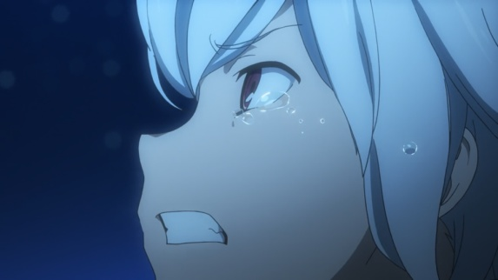
Gambar 1. Bell yang berlari sambil menangis karena dihina oleh Bete.
(Danmachi 2015, Episode 1, Adegan 19:48).

Plot cerita berlanjut pada menit 19:52 yang merupakan klimaks dari konflik pertama. Adegan ini menampilkan Bell yang sangat marah dan melampiaskan amarahnya ke pada monster-monster di dalam dungeon. Sebagaimana kutipan percakapan dan gambar berikut ini:
ベル：ボクは許せない。何もしなくても 何かを期待していたボク
自身を！やらなければ… 何もかも やらなければそこに立つ
ことさえ出来ないんだ！
ベル：ウォーシャドウッ?やるんだ！ やるんだ！やるんだ！
やるんだ！やるんだ！ やるんだ！そこに 辿り着きたい
のなら！
Bell : Aku tidak bisa memaafkan diriku sendiri. Diriku yang ingin
mengubah sesuatu, tapi tidak pernah berusaha mencobanya! Jika
aku tidak melakukannya…Jika aku tidak melakukan apa pun, aku
tidak akan pernah bisa berdiri di sisinya!
Bell : Petarung Bayangan? Aku harus menghadapinya! Aku harus
menghadapinya! Aku harus menghadapinya! Aku harus
menghadapinya! Aku harus menghadapinya! Aku harus
menghadapinya! Jika aku ingin mencapai tempat itu!

(Anime Danmachi 2015, Episode 1, 20:03-20:35).

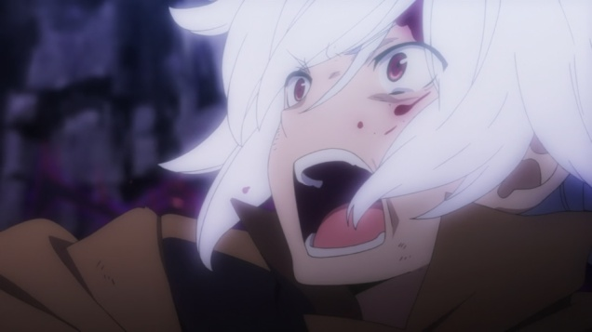
Gambar 2. Bell melampiaskan amarahnya pada
monster-monster yang ada di dalam Dungeon.
(Danmachi 2015, Episode 1, Adegan 20:38).

Pada gambar 2 dan kutipan percakapan di atas menunjukkan Bell yang meluapkan emosinya pada monster-monster yang ada di dalam dungeon. Bell sangat marah karena merasa terhina dan apa yang dikatakan Bete benar-benar masuk ke dalam hatinya yang terdalam. Bell merasa apa yang dikatakan Bete adalah benar, bahwa saat ini dia tidak pantas untuk berdiri di samping Aiz. Bell tidak dapat memaafkan dirinya sendiri yang mengharapkan sesuatu namun tidak melakukan apa pun. Pada adegan ini Bell bertarung habis-habisan dengan monster-monster itu agar dirinya menjadi lebih kuat. Bell bertekad untuk menjadi lebih kuat dan lebih kuat lagi agar suatu saat dia dapat mengejar Aiz, agar suatu saat dia dapat bersama dengan Aiz Wallentsain yang dia cintai.
Selanjutnya, plot cerita berlanjut pada menit 20:49 yang merupakan antiklimaks pada konflik pertama. Adegan ini menampilkan waktu di pagi hari. Hal ini dapat dilihat melalui kutipan dialog dan gambar berikut ini:
ヘスティア：ベル君 いったいどこへ行ってしまったんだ？一晩中
帰って来ないなんて。まさか、このまま…
ヘスティア：あ！ベル君。
ヘスティア：ベル君。
ベル ：神様。ボク 強くなりたいです。
ヘスティア：うん。
Hestia : Bell ke mana, ya? Semalam dia tidak pulang. Apa mungkin dia
tidak akan kembali?
Hestia : A! Bell?
Hestia : Bell!
Bell : Dewi. Aku ingin jadi lebih kuat.
Hestia : Iya.
(Anime Danmachi 2015, Episode 1, 20:49-21:32).

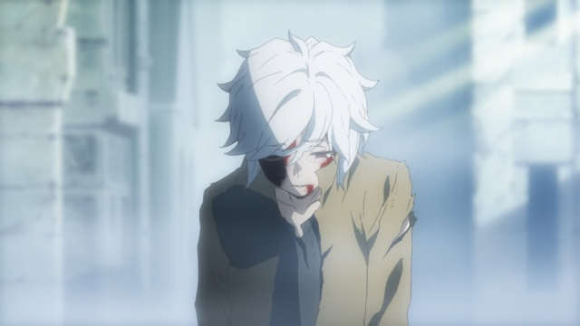

Gambar 3. Penampilan Bell setelah bertarung sendirian selama semalaman di dalam Dungeon dengan berlumuran darah dan pakaiannya yang compang-camping.
(Danmachi 2015, Episode 1, Adegan 21:04).

Kutipan percakapan di atas menunjukkan Dewi Hestia yang sedang mencemaskan Bell yang tidak pulang semalaman. Hingga beberapa saat kemudian, terlihat sosok Bell yang berlumuran darah pada beberapa bagian wajahnya dan pakaiannya yang compang-camping sebagaimana yang ditunjukkan pada gambar 3. Dalam keadaannya yang babak belur itu Bell berkata pada Dewi Hestia bahwa ia ingin menjadi lebih kuat. Hal ini mengeaskan bahwa Bell telah membulatkan tekadnya untuk beraktualisasi diri menjadi petualang yang lebih kuat, agar ia dapat berada di sisi Aiz Wallenstein.

- Hubungan Naratif dengan Ruang
- Kota Orario
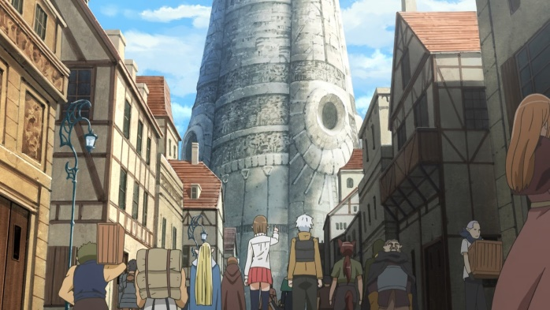
Gambar 4. Kota Orario di siang hari.
(Danmachi 2015, Episode 4, Adegan 03:36).

Gambar 4 menunjukkan suasana Kota Orario di siang hari. Kota Orario merupakan latar tempat utama di mana sebagian besar kejadian terjadi di kota ini. Kota ini merupakan kota yang unik. Di bawah kota ini terdapat dungeon yang amat dalam. Di sisi lain pada permukaan kota terdapat menara babel yang menjulang tinggi ke langit. Kota Orario adalah tempat di mana para petualang berkumpul dan mengadu nasibnya ke dalam dungon yang ada di dalam kota ini. Tidak terkecuali bagi Bell Cranel. Setelah kakeknya wafat, Bell telah membulatkan tekadnya untuk pergi ke kota ini demi menjadi petualang yang hebat sebagaimana kisah pahlawan yang ia kagumi dalam buku yang berjudul Argonaut.

- Dungeon

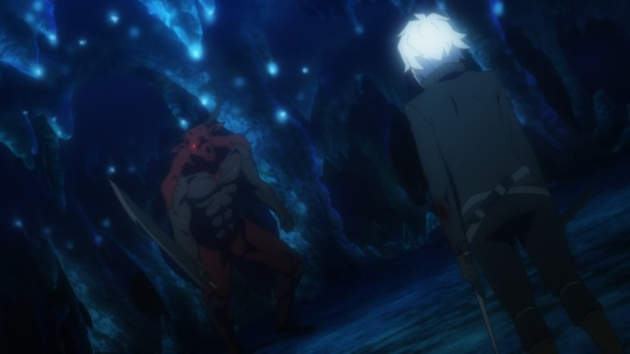

Gambar 5. Bell melawan minotaurus di lantai 10 dungeon.
(Danmachi 2015, episode 8 adegan 15:06).

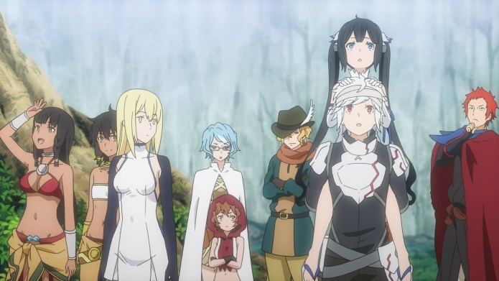

Gambar 6. Bell berkumpul bersama teman-temannya di lantai 18.
(Danmachi 2015, episode 12 adegan 00:53).

Dungeon merupakan tempat para petualang berburu monster. Dungeon terdiri dari beberapa lantai, semakin dalam lantai Dungeon tersebut, maka semakin kuat monster yang ada di dalamnya. Gambar 5 menunjukkan pertarungan Bell dengan minotaurus di lantai 10. Terlihat bahwa dungeon merupakan ruang yang memiliki sedikit pencahayaan. Namun, di dalam dungeon terdapat lantai khusus yaitu lantai 18 di mana lantai ini memiliki pencahayaan yang lebih banyak dan merupakan surga para petualang, seperti yang terlihat pada gambar 6.

- Guild
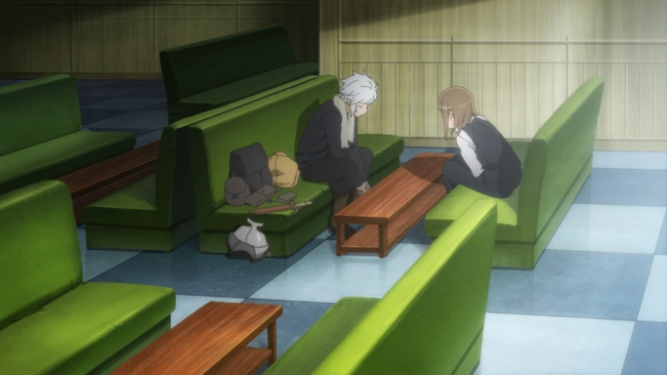
Gambar 7. Penampakan dalam guild.
(Danmachi 2015, episode 1 adegan 02:41).

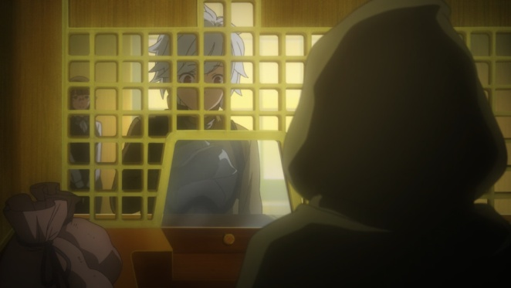
Gambar 8. Tempat penukan batu sihir di dalam guild.
(Danmachi 2015, episode 1 adegan 04:45).

Gambar 7 menunjukkan Bell yang sedang diceramahi oleh Eina di dalam guild. Guild adalah sebuah tempat untuk para petualang berkonsultasi dengan penasihatnya dan juga terdapat tempat untuk menukar batu sihir dengan uang, seperti yang ditunjukkan pada gambar 8.

- Gereja
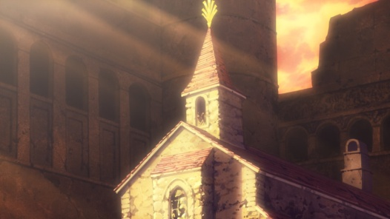 | 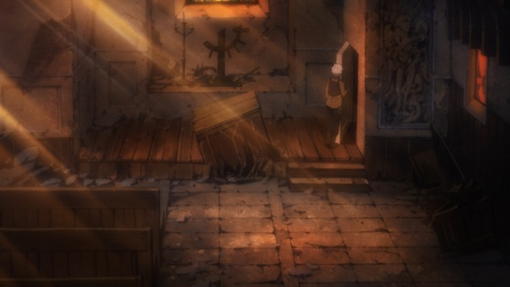
Gambar 9. Gereja tempat tinggal Bell dan Hestia.  (Danmachi 2015, Episode 1, Adegan 06:03). | Gambar 10. Bagian dalam gereja.  (Danmachi 2015, Episode 1, Adegan 06:06).

Gambar 9 menunjukkan penampakkan kondisi gereja dari luar dan gambar 10 menunjukkan penampakkan gereja bagian dalam. Hal ini menunjukkan bahwa gereja yang digunakan oleh Bell dan Dewi Hestia merupakan sebuah gereja tua yang sudah tidak digunakan. Gereja ini digunakan sebagai rumah oleh Bell dan Dewi Hestia. Selain menjadi tempat untuk pulang dan beristiraht, gereja ini juga digunakan sebagai tempat untuk memeriksa status petualang Bell.

- Kedai Mia (Hostess of Fertility)
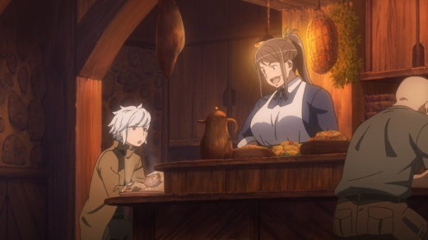
Gambar 11. Kedai Mia.
(Danmachi 2015, Episode 1, Adegan 15:41).

Gambar 11 menunjukkan suasana kedai Mia pada malam hari. Kedai Mia merupakan kedai di mana para petualang menghabiskan waktunya untuk makan dan minum bersama dengan teman-teman sekelompoknya.

- Jalan Daedalus
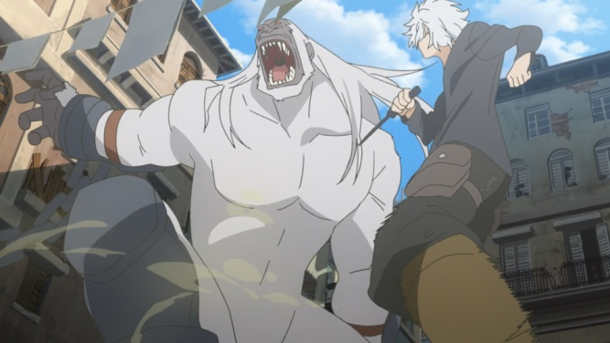 | 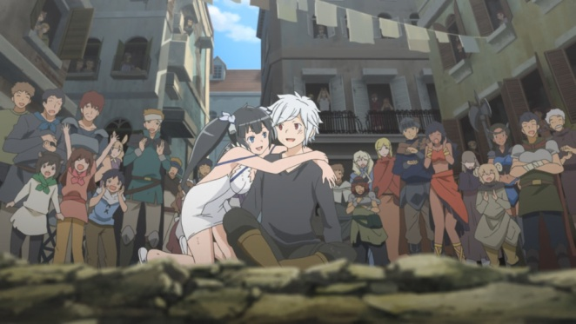
Gambar 12. Ilustrasi dari jalan Daedalus yang menjadi tempat berlangsungnya pertarungan yang dimenangkan oleh Bell.  (Danmachi 2015, Episode 3, Adegan 15:39). | Gambar 13. Ilustrasi dari jalan Daedalus yang menjadi tempat berlangsungnya pertarungan yang dimenangkan oleh Bell.  (Danmachi 2015, Episode 3 Adegan 16:19).

- Menara Babel
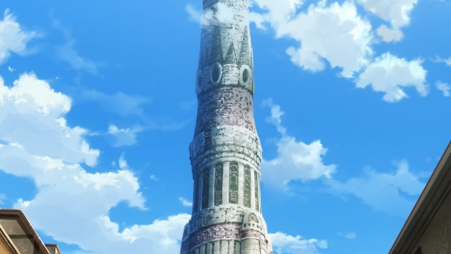 | 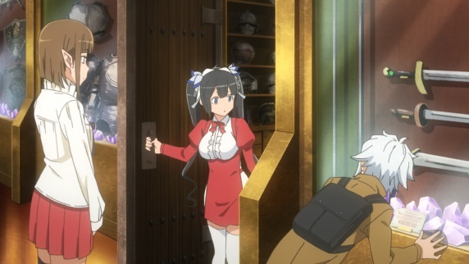
Gambar 14. Menara babel bagian luar.  (Danmachi 2015, Episode 4, Adegan 03:41). | Gambar 15. Menara babel bagian dalam.  (Danmachi 2015, Episode 4, Adegan 04:35).

Gambar 14 menampilkan menara babel bagian luar yang menjulang tinggi ke atas langit. Menara babel merupakan menara yang dibangun di atas dungeon. Pada gambar 15 menunjukkan bagian dalam menara babel. Di dalam menara terdapat beberapa toko senjata milik Hephaestus Familia. Menara babel merupakan tempat para petualang membeli perlengkapannya.

- Dalam kota Orario
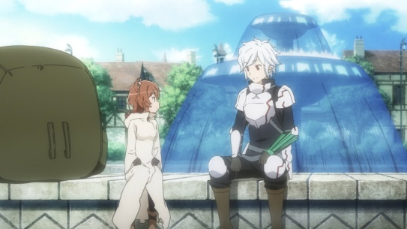
Gambar 16. Air mancur.
(Danmachi 2015, Episode 4, Adegan 11:54).

Pada gambar 16 menunjukkan sebuah kolam air mancur dengan air yang bersih berwarna biru. Tempat ini merupakan tempat terjadinya kesepakatan Bell dan Lili untuk membuat party.

- Benteng
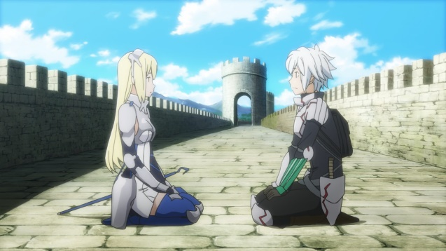
Gambar 17. Di atas benteng.
(Danmachi 2015, Episode 7, Adegan 17:24).

Pada gambar 17 menunjukkan sebuah benteng yang tinggi tersusun dari tumpukan batu yang kokoh. Tempat ini digunakan untuk Bell berlatih dengan Aiz.

- Hubungan Naratif dengan Waktu
- Urutan Waktu
Urutan waktu menunjuk pada pola berjalannya waktu sebuah film. Pola dalam Anime Danmachi ditampilkan dengan plot linier di mana waktu berjalan sesuai urutan aksi peristiwa tanpa adanya interupsi waktu yang signifikan. Dalam Anime Danmachi terdapat kilas balik, namun hal tersebut tidak mempengaruhi urutan waktu pada peristiwa. Urutan waktu cerita Film ini dengan pola linier dianggap sebagai A-B-C-D-E, maka urutan waktu plotnya juga A-B-C-D-E. Berikut ini pembuktiannya :
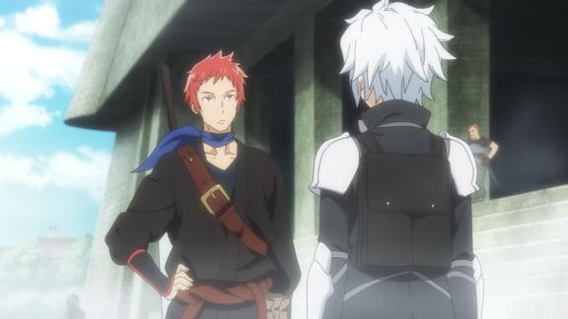 | 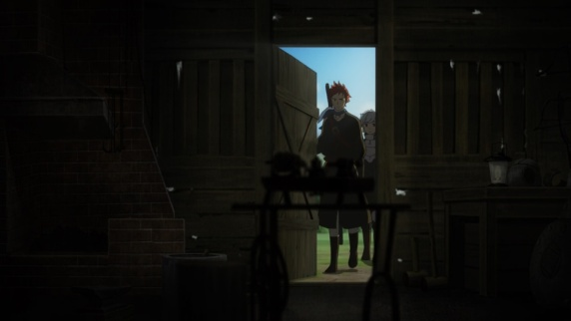
Gambar 18. Di pagi hari, Bell berkumpul dengan Welf  (Danmachi 2015, Episode 9, Adegan 16:19). | Gambar 19. Di siang hari, Welf meminta Bell untuk menemaninya mengunjungi tempat penempaannya. (Danmachi 2015, Episode 9, Adegan 16:53).

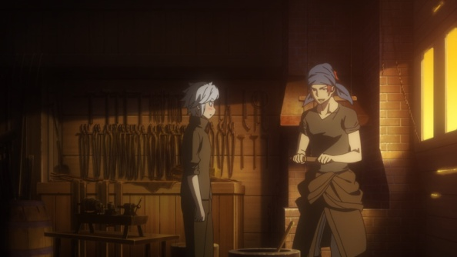
Gambar 20. Di sore hari, Belati baru Bell berhasil ditempa.
(Danmachi 2015, Episode 9, Adegan 20:04).

Pada gambar 18 menunjukkan waktu di pagi hari, hal ini ditunjukkan dari adanya embun pagi berupa warna putih yang samar-samar. Kemudian pada gambar 19 menunjukkan waktu di siang hari, hal ini ditunjukkan dari cuacanya yang cerah. Yang terakhir pada gambar 20 menunjukkan waktu di sore hari, hal ini ditunjukkan dari cahaya berwarna jingga yang ada di dekat jendela.

- Durasi Waktu
Anime Danmachi berdurasi 00:23:40 atau dua puluh tiga menit empat puluh detik pada setiap episodenya. Sedangkan, dalam film sendiri setting waktunya diceritakan berlangsung selama 37 hari.

- Frekuensi Waktu
Dalam Anime Danmachi terdapat adegan kilas balik. Kilas balik ini terjadi pada episode 8. Kilas balik ini terjadi ketika Bell mengingat kembali peristiwa-peristiwa ketika Aiz menyelamatkannya

- Pelaku Cerita
Pada pembahasan pelaku cerita, penulis membaginya menjadi dua tokoh, yaitu tokoh utama dan tokoh tambahan. Pada pembahasan ini penulis tidak membahas seluruh tokoh tambahan yang ada di dalam cerita, namun penulis hanya akan membahas tokoh-tokoh tambahan yang berperan aktif mendukung Bell dalam mengaktualisasikan dirinya.

- Tokoh Utama
      - Bell Cranel
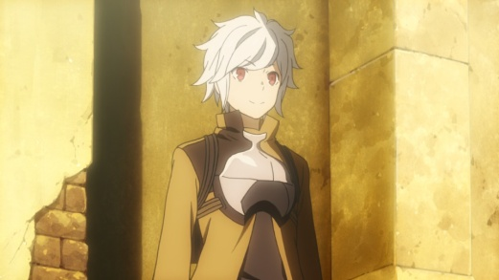 | 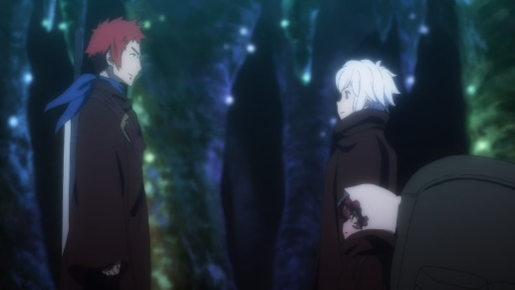
Gambar 21. Bell Cranel.  (Danmachi 2015, Episode 1, 05:43). | Gambar 22. Bell Cranel memeiliki tinggi badan yang sedang.  (Danmachi 2015, Episode 10, 03:46).

Bell Cranel merupakan tokoh utama dalam Anime Danmachi. Hal ini dapat dibuktikan dari keberadaannya yang mendominasi dan berpengaruh dalam perkembangan alur cerita. Bell digambarkan sebagai anak laki-laki dari ras manusia. Gambar 21 dan 22 menunjukkan Bell Cranel memiliki tinggi badan sedang dengan kulit berwarna putih, mata berwarna merah, dan rambut pendek berwarna putih. Berikut ini karakteristik yang penulis temukan pada tokoh Bell Cranel:
- Baik
Bell Cranel memiliki sifat yang baik. hal tersebut dapat dibuktikan melalui kutipan dialog berikut ini:

リリ：ベル様、どうやってここまで？
ベル：いや 霧でよく見えなかったんだけど。あのあと 別の冒険者が来た
みたいで、周りからオークが いなくなっちゃって、それで すぐ
追って来れたんだ。間に合って良かったよ。
リリ：どうして？
ベル：え？
リリ：どうしてですか！ 何でリリを助けたんですか！どうしてベル様は
リリを見捨てないんですか！
ベル：え、ええ？
リリ：まさか ご自分がだまされたことに気付いてないんですか!? リリが
ベル様を驚かそうとしてナイフを持って行ったとでも思ってるん
ですか!?
ベル：ととっ！ リリ？
リリ：ベル様って何なんですか!? バカなんですか!? マヌケなんですか!?
バカなんですか!? マヌケなんですか!? 救いようのないアホ
なんですか!?
ベル：リリ落ち着いて
リリ：無理です！ベル様は何にも気付いてない！リリは換金の際にお金
をちょろまかしていました。ベル様とリリの分け前は半々では
なく４・６です、調子に乗って３・７にした日もありました、
アイテムのお使いを頼まれた時も、定価の倍以上の料金を吹っ
掛けました、陰で酷い悪口を言ったことだってあります！
分かりましたか!? リリは悪い奴です 盗っ人です！ベル様にうそ
ばかりつく最低のパルゥムです！それでも！それでもベル様は
リリを助けるんですか？
ベル：うん。
リリ：どうして！
ベル：あ、お—女の子だから？
リリ：バカぁ！またそんなこと言って！ベル様は女性なら誰でも
助けるんですか!? 信じられません！最低です！ ベル様のスケコ
マシ！女ったらし！ スケベ！ 女の敵ぃー！
ベル：じゃあ リリだからだよ。
リリ：はっ！
ベル：ボク リリだから助けたかったんだ。リリだから いなくなって
ほしくなかったんだ。リリだから いなくなってほしくなかっ
たんだ。リリを助ける事に 理由なんて。
ベル：リリ 困ってることがあったら、相談してよ。ボク、バカだから
言ってくれないと分からないんだ。ちゃんと助けるから。
リリ：ごめんなさいっ！ごめんなさいっ！ごめんなさいっ！
ベル：うん。
Lili : Tuan Bell, bagaimana bisa di sini?
Bell : Yah, pandanganku agak kabur karena kabut. Setelah itu, sepertinya ada
petualang lain yang datang. Lalu Orc di sekitarku menghilang. Jadi aku
langsung menyusulmu. Syukurlah aku tepat waktu.
Lili : Kenapa?
Bell : E?
Lili : Kenapa? Kenapa Tuan Bell menolongku?! Kenapa Tuan Bell tidak
membiarkanku mati saja?!
Bell : E, ee?
Lili : Jangan-janga Tuan Bell tidak sadar kalau aku sudah menipu mu?! Apa
Tuan Bell pikir belati yang aku curi itu cuma lelucon?!
Bell : Aduh, Lili.
Lili : Tuan Bell ini kenapa sih?! Bodoh, ya?! Bebal, ya?! Sangat bodoh?!
Bell : Tenang dulu, Lili.
Lili : Tidak bisa! Tuan Bell tidak tahu apa-apa! Aku bohong tentang banyak
uang yang ku dapat dari tempat penukaran batu sihir! Pembagiannya
bukan 50:50! Tapi, 40:60! Kadang aku serakah dan membaginya jadi
30:70! Dan saat aku diminta untuk mengambil barang buruan, aku
menipu mu kalau harganya dua kali lipat lebih banyak dari aslinya!
Bahkan aku mencemooh mu di belakang! Masih belum mengerti?! Aku
ini orang jahat! Seorang pencuri! Aku prum paling biadab yang hanya
bisa membohongimu! Meski begitu, meski begitu apa Tuan Bell tetap
akan mnyelamatkanku?!
Bell : Iya.
Lili : Kenapa?!
Bell : A, K-Karena kamu anak perempuan.
Lili : Dasar bodoh! Lagi-lagi hanya karena itu! Selama itu perempuan Tuan
akan menyelamatkannya?! Sulit dipercaya! Dasar tidak berperasaan!
Dasar pria hidung belang! Mata keranjang! Cabul! Musuh semua
perempuan!
Bell : Kalau begitu, karena kamu adalah Lili.
Lili : Ha?
Bell : Aku ingin menyelamatkanmu karena kamu adalah Lili. Aku tidak ingin
kamu pergi karena kamu adalah Lili. Aku tidak punya alasan apapun.
Aku tidak butuh alasan untuk menolongmu. Lili, kalau kamu sedang
dalam masalah, beritahu aku. Aku kan bodoh, tidak mungkin mengerti
kalau kamu tidak mengatakannya. Aku pasti akan menyelamatkanmu.
Lili : Maafkan aku! Maafkan aku! Maafkan aku!
Bell : Iya.

(Anime Danmachi, Episode 6, 19:23-21:50).
Berdasarkan kutipan percakapan di atas, dapat diketahui bahwa Bell merupakan sosok yang baik. Meskipun dia telah ditipu dan dijebak oleh Lili. Namun, Bell tetap memilih untuk menyelamatkan Lili dan tetap berkelompok dengan Lili dalam petualangannya menjelajahi dungeon.

- Cengeng
Sifat cengeng Bell dapat dilihat melalui gambar dan kutipan percakapan berikut ini:
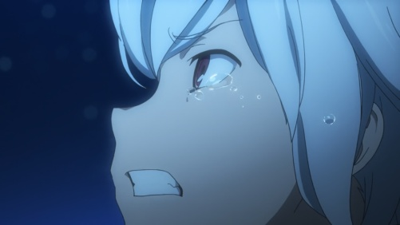
Gambar 23. Bell menangis karena dihina oleh Bete.
(Anime Danmachi 2015, Episode 1, 19:48).

Gambar 23 menunjukkan Bell yang menangis karena kesal akibat pembicaraan Bete yang menghinanya di kedai Mia. Ia meninggalkan kedai sambil menangis dan berteriak di dalam hatinya. Kemudian, sifat cengeng Bell juga dapat terlihat pada kutipan percapakan berikut ini:

フレイヤ：とても頼りなくて、少しの事で泣いてしまう、そんな子。
Freya : Dia adalah anak yang tidak bisa diandalkan, dan langsung menangis bila sedikit saja dihina.

(Anime Danmachi 2015, Episode 1, 16:44-16:50).
Pada kutipan percakapan di atas, anak yang dimaksud oleh Dewi Freya adalah Bell. Kemudian, dapat diketahui bahwa Dewi Freya membicarakan Bell sebagai orang yang mudah menangis.
- Gegabah
Sifat gegabah Bell dapat dilihat melalui kutipan percakapan berikut ini:
エイナ：だめじゃないの。いきなり５階層まで潜っただなんてっ...
パーティを組まずにソロでダンジョンに潜っているだけで
も危険なのに！
Eina : Kamu juga tahu sendiri, kan? Tiba-tiba turun ke lantai 5… Pergi
sendiri ke dalam dungeon tanpa membuat kelompok sangat
berbahaya.

(Anime Danmachi 2015, Episode 1, 02:32-02:40).

Percakapan di atas menunjukkan bahwa Bell memiliki sifat gegabah. Hal ini dapat dilihat dari pernyataan Eina bahwa Bell nekat turun ke lantai lima sendirian tanpa membuat kelompok, dimana lantai tersebut cukup berbahaya untuk dijelajahi sendirian.
- Rendah diri
ベル：ゆ-許してくれるんですか？ボクがウソをついているとは？
リュウ：クラネルさん。謙虚なのは美徳でもあるのでしょうが、自分を貶めるような真似は止めなさい。貴方の悪い癖だ。
ベル：ご ごめんなさい。
Bell : Ka-kamu mau memaafkanku? Kamu tidak mengira aku sedang berbohong?
Ryuu : Cranel. Rendah hati adalah sikap terpuji. Tapi, jangan sampai merendahkan diri sendiri. Itu adalah kebiasaan burukmu.

(Anime Danmachi 2015, Episode 12, 08:37-08:53).
Kutipan percakapan di atas menunjukkan Bell memiliki sifat yang rendah diri. Hal ini dapat dilihat berdasarkan pernyataan Ryuu terhadap Bell. Bahwa Bell sering kali merendahkan dirinya sendiri, seperti pada kutipan di atas Bell meragukan sikapnya yang jujur ke pada Ryuu.
- Gigih
Sifat gigih Bell dapat dilihat melalui gambar berikut ini:
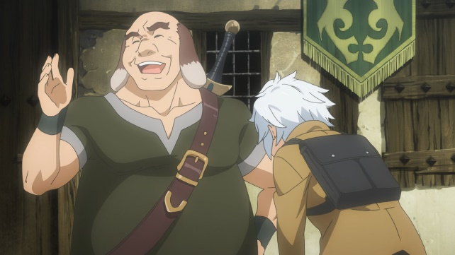 | 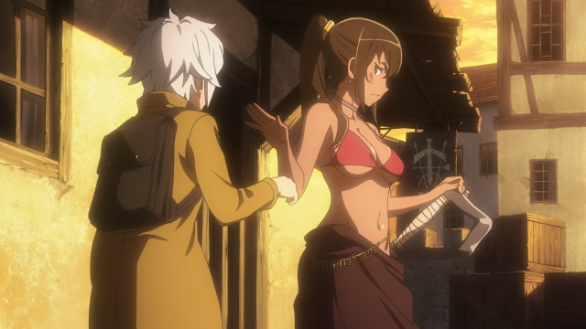
Gambar 24. Bell tidak menyerah untuk bergabung dengan familia.  (Anime Danmachi 2015, Episode 1, 00:39). | Gambar 25. Bell tidak menyerah untuk bergabung dengan familia.  (Anime Danmachi 2015, Episode 1, 00:42).

Gambar 24 dan 25 menunjukkan Bell yang sedang memohon untuk bergabung dengan beberapa familia. Namun, dia ditolak. Meskipun begitu ia tidak menyerah dan tetap berusaha mencari familia yang dapat menerimanya. Sebagaimana gambar berikut:
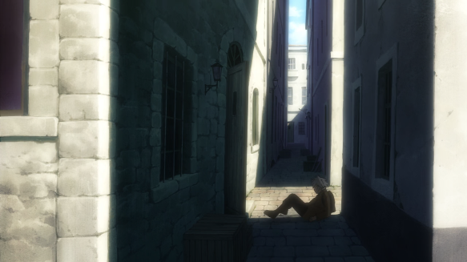 | 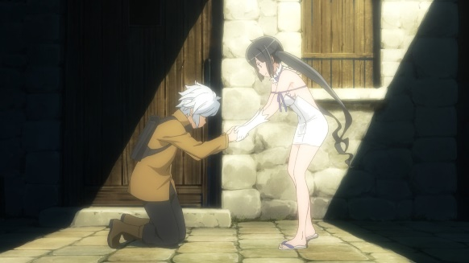
Gambar 26. Bell ditolah dengan cara kekerasan hingga ia terjatuh.  (Danmachi 2015, Episode 1, 00:39). | Gambar 27. Bell bergabung dengan Hestia familia.  (Danmachi 2015, Episode 1, 00:39).

Gambar 26 menunjukkan Bell mengalami penolakan yang keras. Namun, ia tidak menyerah untuk bergabung dengan suatu familia. Hingga akhirnya ia bertemu dengan Dewi Hestia dan menjadi bagian dari familia-nya, seperti yang terlihat pada gambar 27.
      - Dewi Hestia
 | 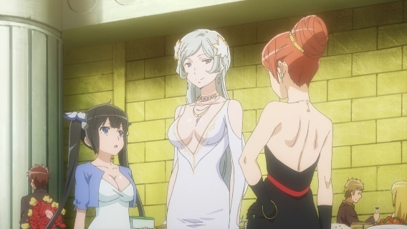
Gambar 28. Dewi Hestia.  (Danmachi 2015, Episode 7, 3:14). | Gambar 29. Dewi Hestia memiliki tinggi badan yang pendek.  (Danmachi 2015, Episode 2, 6:48).

Dewi Hestia adalah tokoh yang mendominasi cerita dan sangat berpengaruh untuk Bell dalam memenuhi kebutuhan aktualisasi dirinya. Dewi Hestia digambarkan sebagai seorang gadis muda. Gambar 28 dan 29 menunjukkan Dewi Hestia memiliki tinggi badan pendek dengan kulit berwarna putih, matanya berwarna biru, dan rambut lurus panjang berwarna hitam. Berikut ini karakteristik yang penulis temukan pada tokoh Dewi Hestia:
- Baik
Dewi Hestia merupakan tokoh yang baik. Dewi Hestia tidak hanya sosok penyelamat bagi Bell, namun ia juga rela berkorban untuk kehidupan Bell. Berikut ini gambar dan percakapan yang penulis temukan:
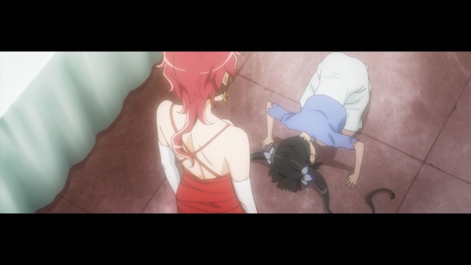
Gambar 30. Dewi Hestia yang sedang memohon ke pada Dewi Hephaestus di perjamuan para Dewa.
(Danmachi 2015, Episode 2, 11:49).

ヘファイストス: 冗談じゃないわ。自慢する訳じゃ無いけど、うちの品
のオーダーメイドがいくらかかるか 分かってるの？
ヘスティア ：値が張るのは知ってる けど！
ヘファイストス :ならお金を貯めなさい。話はそのあとよ。
ヘスティア ：今じゃなきゃ だめなんだ！頼むよヘファイストス！こ
の通りっ！
ヘファイストス :はあ... そもそも何なのよ、その格好。,あんた何やっ
てるの？
ヘスティア ：土下座。タケミカヅチから聞いた 謝罪と頼み事の最終
奥義。
ヘファイストス :あいつ 余計な事ばっかり。ヘスティア教えてちょう
だい、どうしてそうまでするのか。
ヘスティア ：ベル君のちからになりたいんだ。あの子は変わろうと
してる！１つの目標を見つけて、高く険しい道のりを走
り出そうとしてる！危険な道だ、だから欲しい、あの子
を手助してやれる ちからが！あの子の道を切り開ける
武器が！ボクはあの子に助けられてばっかりだ！ひたす
ら養ってもらってるだけだ！ボクはあの子の神なのに、
神らしいことは何一つしてやれない、何もしてやれない
のは嫌なんだよ。
ヘファイストス:変わろうとしてるか。分かったわ。武器、作って
あげる。あんたの子にね。
ヘスティア：ありがとう！ヘファイストス！
ヘファイストス:言っとくけど ちゃんと代価は払ってもらうわよ。何十年
何百年かかっても。
ヘスティア：うん！わかってる。
Hephaestus : Yang benar saja. Bukannya aku sombong, tapi kamu tahu
berapa besar biaya memesan perlengkapan dari kami, ‘kan?
Hestia : Aku tahu memang mahal, tapi!
Hephaestus : Kalau begitu, menabung saja dulu. Setelah itu,
kita bicarakan lagi.
Hestia : Harus sekarang! Kumohon, Hephaestus! Aku mohon padamu!
Hephaestus : Lagi pula, gaya macam apa itu? Sebenarnya kamu sedang apa? Hestia : Sujud. Takemikazuchi yang memberitahuku. Ini adalah cara
terakhir untuk meminta ampun dan memohon.
Hephaestus : Lagi-lagi dia memberitahu hal yang tidak perlu. Hestia.
Katakan padaku kenapa kamu sampai melakukan hal ini?
Hestia : Aku ingin membantu Bell! Dia sedang mencoba berubah! Dia
sudah menemukan tujuannya, dan berusaha menyusuri jalan
yang penuh liku! Jalannya berbahaya, maka dari itu aku butuh
kekuatan untuk membantunya! Senjata untuk menebas halangan
di setiap jalannya! Dia selalu ada untuk ku. Setiap hal yang dia
berikan, tidak pernah bisa ku balas. Padahal aku adalah Dewa
-nya, tapi aku tidak melakukan apa pun yang seharusnya
dilakukan sebagai Dewa baginya. Aku muak karena tidak dapat
melakukan apa pun!
Hephaestus : Mencoba untuk berubah, ya? Baiklah. Aku akan
membuatkanmu senjata. Untuk putramu itu, ya.
Hestia : Terima kasih, Hephaestus!
Hephaestus : Tapi ingat, kamu tetap harus membayarnya, loh! Walau butuh
beberapa dekade atau beberapa abad.
Hestia : Iya! Aku mengerti!

(Anime Danmachi 2015, Episode 2, 11:30-13:14).

Pada gambar 30, serta kutipan percakapan di atas, dapat diketahui bahwa Dewi Hestia sangat peduli terhadap Bell. Walaupun, harga senjata tersebut sangat mahal, Dewi Hestia tetap memohon ke pada Dewi Hephaestus untuk membuatkan senjata khusus untuk Bell. Dewi Hestia rela untuk membayar senjata tersebut meski harus membayarnya selama bertahun-tahun. Ketulusan ini merupakan bukti bahwa Dewi Hestia merupakan tokoh yang baik hati.
- Waspada
Dewi Hestia merupakan tokoh yang memiliki sifat waspada. Hal ini dapat dibuktikan melalui kutipan percakapan berikut ini:
ヴェルフ：お前は魔剣を欲しがらないんだな。
ベル：え。
ヴェルフ：聞いたんだろ、お前んとこの主神ヘスティア様から、オレが
魔剣を作れること、オレのこと聞き回ってるって噂 小耳には
さんでな。
ベル：う す すみません！
ヴェルフ：ああ 別にいいんだ、自分とこの団員が契約を結んだ相手だ
し、気持ちはわかる、でもベルがオレのことを知って、態度
を変えるか 少し気になった。悪い 試すような真似をして。
ベル：あ、いえ。
Welf : Kamu tidak menginginkan senjata sihir, ya?
Bell : E?
Welf : Kau pasti sudah dengar dari Dewi Hestia kalau aku bisa membuat
peralatan sihir, ‘kan? Aku tahu dia menanyakan tentang aku ke banyak
orang.
Bell : Ma-Maaf…
Welf : Ah, tidak masalah. Aku menjalin kontrak dengan salah satu anggota
Familia-nya, jadi aku bisa memakluminya, tapi aku takut sikapmu
padaku akan berubah setelah kaumengetahui tentang aku. Maaf sudah
mengetesmu.
Bell : Ah, tidak apa.

(Anime Danmachi 2015, Episode 9, 17:38-18:09).
Berdasarkan kutipan percakapan di atas, dapat diketahui bahwa Dewi Hestia telah menyelidiki latar belakang Welf. Hal ini karena Bell telah menjalin kontrak dengan Welf sebelumnya. Inisiatif Dewi Hestia untuk menyelidiki latar belakang Welf merupakan bentuk dari sifat waspada yang terdapat dalam dirinya. Selain itu, sifat waspada Dewi Hestia juga terdapat dalam kutipan percakapan berikut ini:
ヘスティア：ベル君。
ベル ：はい。
ヘスティア：君のそのサポーター君は、本当に信用に足る人物なの
かい？
ベル ：え？
ヘスティア：ごめんよ、あえて嫌なことを言ってる、今までのキミの話
を聞く限り、彼女はどうも きな臭いんだ。考えてみて
くれ。キミは本当にナイフを“なくした”のか？冒険者に
絡まれてた件にしてもそうだ。彼女はキミに、何かを隠し
ている。
ベル ：神様。
Hestia : Bell.
Bell : Iya.
Hestia : Supportermu itu, apaka dia orang yang benar-benar dapat dipercaya?
Bell : E?
Hestia : Maaf, ya, kalau ucapanku terdengar kasar. Berdasarkan apa yang kamu
ceritakan, dia terdengar kurang dapat dipercaya. Pikirkan lagi. Apa
kamu benar-benar menjatuhkan belatimu? Kasus ini sama seperti
petualang yang mengejarnya. Dia menyembunyikan sesuatu darimu.
Bell : Dewi.

(Anime Danmachi, Episode 6, 05:51-06:21).
Berdasarkan kutipan percakapan di atas, dapat diketahui bahwa Dewi Hestia telah mencurigai Lili. Kecurigaan ini berdasarkan dari apa yang telah diceritakan oleh Bell mengenai petualang yang mengejar Lili. Kecurigaan ini merupakan bentuk dari sifat waspada yang ada pada Dewi Hestia.
- Tokoh Tambahan
- Aiz Wallenstain
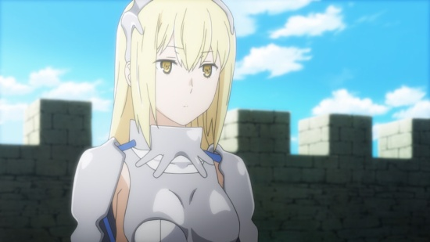 | 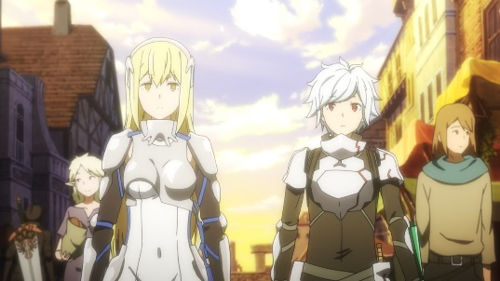
Gambar 31. Aiz Wallenstain.  (Danmachi 2015, Episode 7, 16:40). | Gambar 32. Aiz memiliki tinggi badan yang sedang.  (Danmachi 2015, Episode 7, 16:40).

Aiz merupakan tokoh yang menjadi alasan Bell untuk beraktualisasi diri. Aiz digambarkan sebagai seorang wanita muda dari ras manusia. Gambar 31 dan 32 menunjukkan Aiz memiliki tinggi badan sedang dengan kulit berwarna putih, mata berwarna kuning dan memiliki rambut lurus panjang berwarna kuning. Berikut ini karakteristik yang penulis temukan pada tokoh Aiz:
  - Pendiam
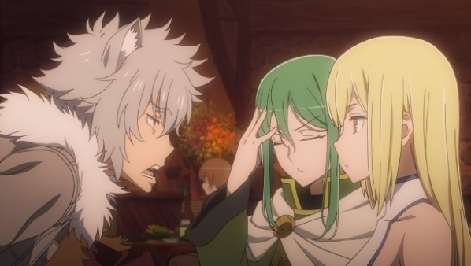
Gambar 33. Aiz yang hanya diam mendengarkan Bete.
(Danmachi 2015, Episode 1, 19:11).
Pada gambar 33 menunjukkan bahwa Aiz memiliki sifat pendiam. Sifat pendiam Aiz dapat dilihat pada saat Bete membicarakan tentang Bell yang kabur dari minotaurus, namun Aiz yang tidak terlalu menanggapi ucapan Bete, ia hanya mengamati bete dan diam.
  - Baik
Aiz merupakan tokoh yang baik. Hal ini dapat dibuktikan melalui kutipan percakapan berikut ini:
アイズ：戦い方教えてくれる人 いないの？
ベル：あ はい
アイズ：じゃあ、私が教えてあげようか？
ベル：え!?
Aiz : Tidak ada seseorang yang mengajarimu cara bertarung?
Bell : A, iya.
Aiz : Kalau begitu, bagaimana kalau aku ajari?
Bell : E?
(Anime Danmachi 2015, Episode 7, 8:50-9:04).
Percakapan di atas merupakan bukti bahwa Aiz memiliki karakter yang baik . Pada percakapan tersebut Aiz bersedia untuk mengajari Bell cara bertarung, mereka terus berlatih selama beberapa hari ke depan. Berkat latihan ini Bell berhasil meningkatkan kemampuan bertarungnya dan menjadi lebih kuat.
Kemudian, karakter Aiz yang baik juga dapat dilihat pada gambar-gambar berikut ini:
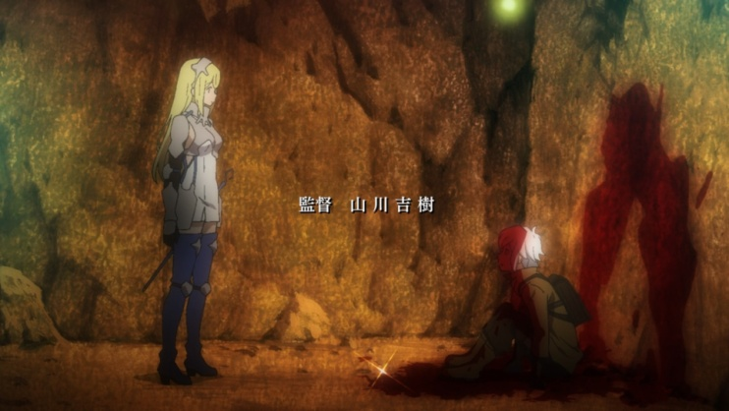 | 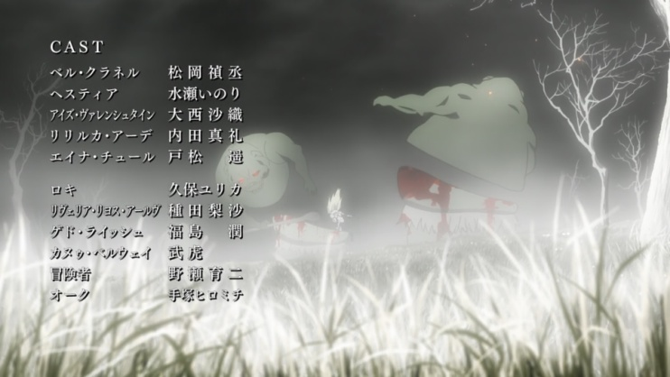
Gambar 34. Aiz menyelamatkan Bell dari minotaurus.  (Danmachi 2015, Episode 1, 1:47). | Gambar 35. Aiz menyelamatkan Bell dari kepungan Orc.  (Danmachi 2015, Episode 6, 19:34).

Gambar 34 dan 35 menunjukkan adegan ketika Aiz menyelamatkan Bell dari serangan monster. Pada gambar 34 Aiz berhasil menyelamatkan Bell dari serangan minotaurus, kemudian pada gambar 35 Aiz menyelamatkan Bell dari kepungan monster Orc. Melalui kedua adegan ini Aiz menunjukkan kebaikan hati dengan cara menyelamatkan Bell dari serangan monster.

- Eina Tulle
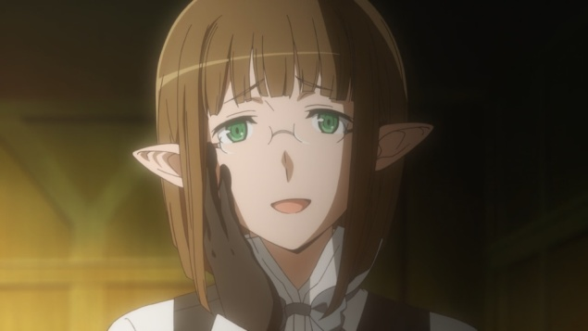 | 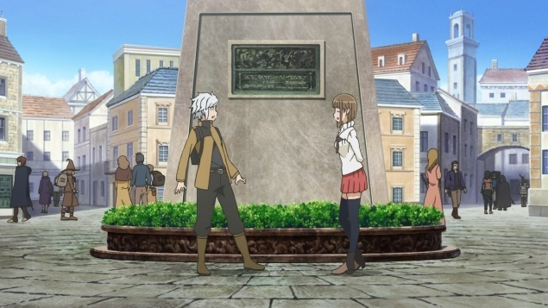
Gambar 36. Eina Tulle.  (Danmachi 2015, Episode 1, 5:19). | Gambar 37. Eina memiliki tinggi badan yang sedang.  (Danmachi 2015, Episode 4, 2:49).

Eina merupakan tokoh yang turut berperan penting bagi Bell dalam beraktualisasi diri, yaitu sebagai seorang penasihat guild. Eina digambarkan sebagai seorang wanita muda dari ras elf. Gambar 36 dan 37 menunjukkan Eina memiliki kulit putih, mata berwarna hijau dan memiliki rambut pendek berwarna coklat. Berikut ini karakteristik yang penulis temukan pada tokoh Eina:
- Bijaksana
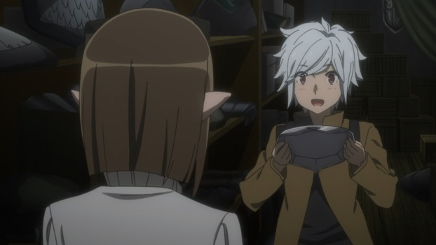 | 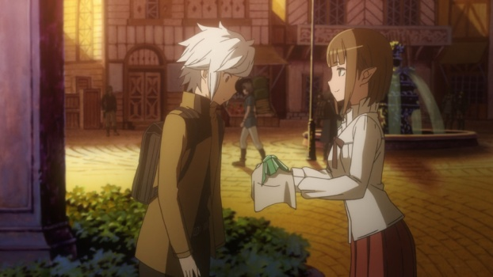
Gambar 38. Eina dan Bell yang sedang memilih zirah baru untuk Bell.  (Danmachi 2015, Episode 4, 7:05). | Gambar 39. Eina memberikan pelindung tambahan untuk Bell.  (Danmachi 2015, Episode 4, 7:53).

Pada episode 4, pada menit ke 00:56-1:00, Eina memperhatikan perlengkapan zirah Bell yang kurang memadai. Maka ia mengajak Bell untuk pergi membeli baju zirah yang lebih baik demi keselamatan Bell. Pada gambar 38 menunjukkan Bell yang telah memutuskan untuk membeli baju zirah yang ia pegang. Kemudian pada gambar 39 menunjukkan Eina yang memberikan pelindung tambahan untuk Bell. Hal ini menunjukkan bahwa Eina memiliki pemikiran yang tajam serta berhati-hati terhadap keselamatan Bell. Tajamnya pemikiran dan kehati-hatian Eina terhadap keselamatan Bell merupakan cerminan dari sifat bijaksana yang dimiliki Eina.
- Freya
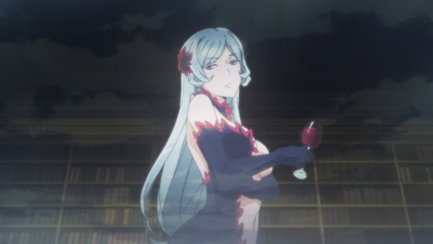 | 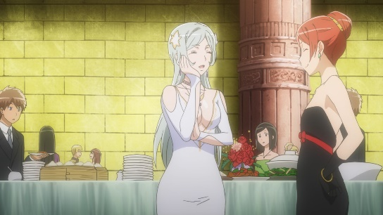
Gambar 40. Dewi Freya.  (Danmachi 2015, Episode 8, 7:57). | Gambar 41. Dewi Freya memilliki tinggi badan yang sedang.  (Danmachi 2015, Episode 2, 7:29).

Dewi Freya adalah tokoh yang sangat berpengaruh untuk Bell dalam memenuhi kebutuhan aktualisasi dirinya. Dewi Freya digambarkan sebagai seorang wanita muda. Gambar 40 dan 41 menunjukkan Dewi Freya memiliki tinggi badan sedang dan kulit berwarna putih, mata berwarna ungu, dan rambut lurus panjang berwarna abu-abu. Berikut ini karakteristik yang penulis temukan pada tokoh Dewi Freya:
- Cerdik
Sifat cerdik Dewi Freya dapat dilihat pada beberapa adegan berikut ini:
Pada episode 2 dan 3 terjadi konflik pertarungan Bell dengan monster silver back pada festival Monsterfilia, keterlibatan Dewi Freya dapat dilihat pada episode 2, menit ke 19:08. Pada adegan ini Dewi Freya merupakan dalang dari pembebasan monster. Pembuktian pada poin ini dapat dilihat pada gambar dan kutipan berikut ini:

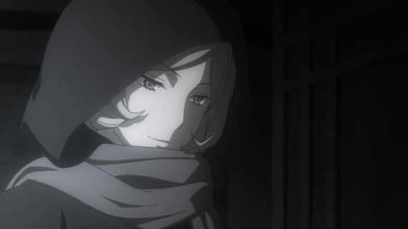 | 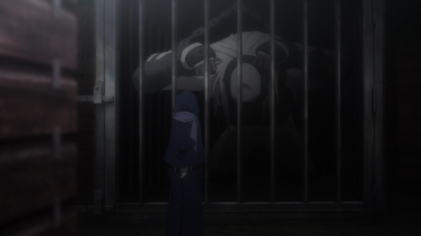
Gambar 42. Dewi Freya yang sedang berbicara dengan Dewi Loki.  (Danmachi 2015, Episode 2, 17:12). | Gambar 43. Dewi Freya ketika memilih monster yang ingin digunakan.  (Danmachi 2015, Episode 2, 19:08).

フレイヤ：小さな私を追いかけて。
ヘスティア：べ べ ベル君 あいつボクを見てないかい？
Freya : Kejar diriku yang kecil.
Hestia : Be-Be-Bell, sepertinya dia melihat ke arahku?

(Anime Danmachi 2015, Episode 2, 19:44-19:47).

Pada gambar 42, 43, beserta kutipan percakapan di atas, dapat diketahui bahwa Dewi Freya merupakan sosok dibalik penyerangan monster silver back yang menyerang Dewi Hestia. Hal ini membuktikan kecerdikan yang dimiliki oleh Dewi Freya dalam merencanakan sesuatu.
Selanjutnya, sifat cerdik Dewi Freya juga dapat dilihat melalui gambar berikut ini:
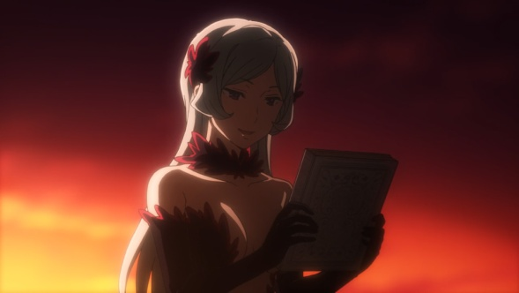
Gambar 44. Dewi Freya memegang buku Grimoire.
(Danmachi 2015, Episode 4, 21:18).
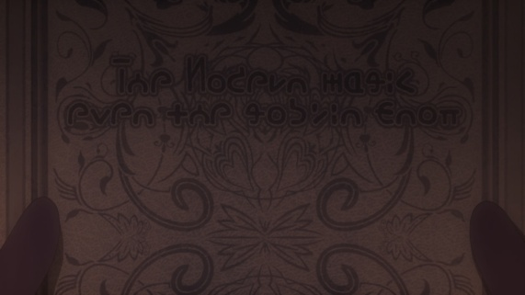
Gambar 45. Sampul buku Grimoire.
(Danmachi 2015, Episode 4, 21:20).
Pada gambar 44 menunjukkan Dewi Freya yang sedang memegang sebuah buku Grimoire. Kemudian, pada gambar 45 diperlihatkan secara jelas sampul buku Grimoire tersebut. Kedua gambar ini merupakan adegan yang terjadi di episode empat. Kemudian pada episode lima Bell terlihat mendapatkan buku Grimoire yang sama ketika ia berbicara dengan Syr. Sebagaimana gambar dan kutipan berikut ini:

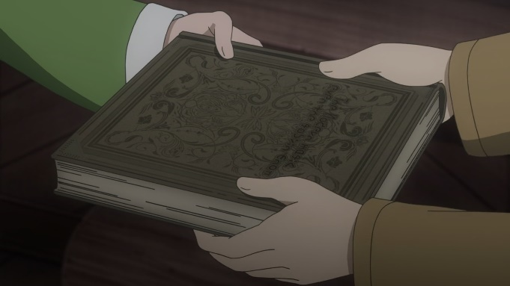
Gambar 46. Bell meminjam buku Grimoire.
(Danmachi 2015, Episode 4, 21:20).
シル：今日はお休みなんですか？
ベル：はい 急に暇になっちゃって、シルさんは休みの日って何し
てます？
シル：そうですね 読書 とか？
ベル：読書かあ。けど 神様が持ってる本はどれも難しそうだし。
ベル：ン？「ゴブリンにもわかる現代魔法」？
シル：興味あります？お客様の忘れ物なんですけど。取りに来る
様子はないし。この本で良ければ貸しちゃいますよ？
ベル：え いいんですか？
シル：減るものではないですし、読み終わったら返してくれれば
いいですから。
Syr : Hari ini libur?
Bell : Iya, tiba-tiba hari ini libur. Kalau libur biasanya apa yang Syr
lakukan?
Syr : Iya, ya… mungkin membaca?
Bell : Membaca, ya? Sayangnya buku-buku milik Dewi terlalu
sulit untuk dimengerti.
Bell : N? Sihir Modern Yang Bahkan Goblin Pun Dapat Mengerti?
Syr : Kamu tertarik membacanya? Seorang pelanggan
meninggalkannya. Sepertinya dia tidak akan
mengambilnya. Kalau mau, kamu boleh meminjamnya.
Bell : E? Boleh?
Syr : Itu bukan hal yang dapat berkurang, dan kamu dapat
mengembalikannya ketika sudah selesai membacanya.

(Anime Danmachi 2015, Episode 5, 10:25-11:01).
Pada gambar 46 beserta kutipan percakapan di atas menunjukkan bahwa Bell meminjam buku Grimoire tersebut untuk menghabiskan waktu liburnya. Dapat dilihat bahwa pada gambar 46 di atas menunjukkan sampul buku yang sama pada sampul buku yang ditunjukkan pada gambar 45. Hal ini menunjukkan bahwa Dewi Freya telah melakukan sesuatu agar buku Grimoire yang sebelumnya berada di tangannya dapat ia berikan ke pada Bell secara tidak langsung. Kemudian, setelah Bell membaca buku ini, dia mendapatkan sihir baru yaitu fire bolt.
Kemudian yang terakhir, sifat cerdik Dewi Freya juga dapat dilihat melalui kutipan berikut ini:
フレイヤ：あの子 また強くなったわ…輝きが一層あざやかに
なった。でも それを邪魔する淀みがある。あの子は
強くなる。いずれは淀みも消し去るほどに。けれど、
オッタル：冒険しない者に 殻を破ることなど出来ますまい。
フレイヤ：任せるわ オッタル
Freya : Dia menjadi lebih kuat lagi. Dia bersinar lebih cemerlang
dari sebelumnya. Tapi ada noda yang menghalangi jalanku.
Dia akan menjadi kuat. Suatu hari nanti, dia akan cukup
kuat untuk menyingkirkannya. Tapi...
Ottarl : Cangkang ini hanya bisa dipatahkan oleh mereka yang
berpetualang.
Freya : Aku serahkan pada mu, Ottarl.
(Anime Danmachi 2015, Episode 7, 00:03-00:33).
Berdasarkan kutipan percakapan di atas, dapat disimpulkan bahwa Dewi Freya memerintahkan Ottarl untuk melakukan sesuatu terhadap hambatan yang dimiliki oleh Bell.
Berdasarkan tiga hal yang telah penulis jelaskan di atas, maka dapat disimpulkan bahwa Dewi Freya merupakan tokoh yang memiliki sifat yang cerdik dalam membantu Bell mengaktualisasikan dirinya.

- Lililuca Arde
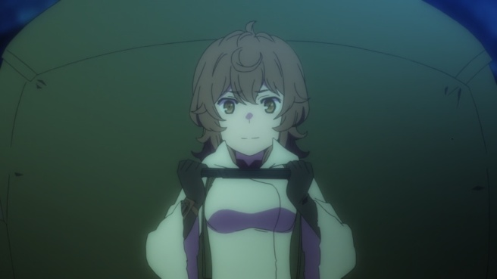 | 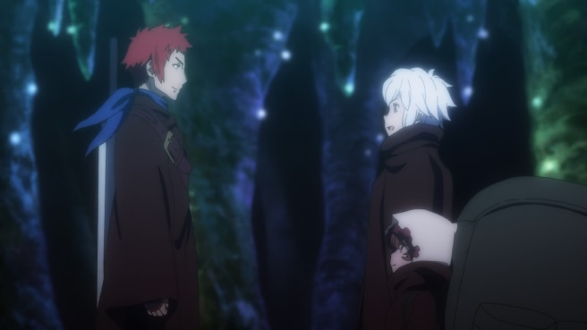
Gambar 47. Lililuca Arde.  (Danmachi 2015, Episode 6, 13:36). | Gambar 48. Lili memiliki tinggi badan yang pendek.  (Danmachi 2015, Episode 10, 03:46).

Lili adalah tokoh pertama yang membentuk party dengan Bell. Lili digambarkan sebagai seorang gadis muda dari ras prum. Gambar 47 dan 48 menunjukkan Lili memiliki tinggi badan pendek dan kulit berwarna putih, mata berwarna coklat, dan rambut pendek berwarna coklat. Berikut ini karakteristik yang penulis temukan pada tokoh Lili:
- Licik
Sifat licik pada tokoh Lili dapat dibuktikan melalui kutipan berikut ini:
リリ：ベル様、どうやってここまで？
ベル：いや 霧でよく見えなかったんだけど。あのあと 別の冒険者が来た
みたいで、周りからオークが いなくなっちゃって、それで すぐ
追って来れたんだ。間に合って良かったよ。
リリ：どうして？
ベル：え？
リリ：どうしてですか！ 何でリリを助けたんですか！どうしてベル様は
リリを見捨てないんですか！
ベル：え、ええ？
リリ：まさか ご自分がだまされたことに気付いてないんですか!? リリが
ベル様を驚かそうとしてナイフを持って行ったとでも思ってるん
ですか!?
ベル：ととっ！ リリ？
リリ：ベル様って何なんですか!? バカなんですか!? マヌケなんですか!?
バカなんですか!? マヌケなんですか!? 救いようのないアホ
なんですか!?
ベル：リリ落ち着いて
リリ：無理です！ベル様は何にも気付いてない！リリは換金の際にお金
をちょろまかしていました。ベル様とリリの分け前は半々では
なく４・６です、調子に乗って３・７にした日もありました、
アイテムのお使いを頼まれた時も、定価の倍以上の料金を吹っ
掛けました、陰で酷い悪口を言ったことだってあります！
分かりましたか!? リリは悪い奴です 盗っ人です！ベル様にうそ
ばかりつく最低のパルゥムです！それでも！それでもベル様は
リリを助けるんですか？
ベル：うん。
リリ：どうして！
ベル：あ、お—女の子だから？
リリ：バカぁ！またそんなこと言って！ベル様は女性なら誰でも
助けるんですか!? 信じられません！最低です！ ベル様のスケコ
マシ！女ったらし！ スケベ！ 女の敵ぃー！
ベル：じゃあ リリだからだよ。
リリ：はっ！
ベル：ボク リリだから助けたかったんだ。リリだから いなくなって
ほしくなかったんだ。リリだから いなくなってほしくなかっ
たんだ。リリを助ける事に 理由なんて。
ベル：リリ 困ってることがあったら、相談してよ。ボク、バカだから
言ってくれないと分からないんだ。ちゃんと助けるから。
リリ：ごめんなさいっ！ごめんなさいっ！ごめんなさいっ！
ベル：うん。
Lili : Tuan Bell, bagaimana bisa di sini?
Bell : Yah, pandanganku agak kabur karena kabut. Setelah itu, sepertinya ada
petualang lain yang datang. Lalu Orc di sekitarku menghilang. Jadi aku
langsung menyusulmu. Syukurlah aku tepat waktu.
Lili : Kenapa?
Bell : E?
Lili : Kenapa? Kenapa Tuan Bell menolongku?! Kenapa Tuan Bell tidak
membiarkanku mati saja?!
Bell : E, ee?
Lili : Jangan-janga Tuan Bell tidak sadar kalau aku sudah menipu mu?! Apa
Tuan Bell piker belati yang aku curi itu cuma lelucon?!
Bell : Aduh, Lili.
Lili : Tuan Bell ini kenapa sih?! Bodoh, ya?! Bebal, ya?! Sangat bodoh?!
Bell : Tenang dulu, Lili.
Lili : Tidak bisa! Tuan Bell tidak tahu apa-apa! Aku bohong tentang banyak
uang yang ku dapat dari tempat penukaran batu sihir! Pembagiannya
bukan 50:50! Tapi, 40:60! Kadang aku serakah dan membaginya jadi
30:70! Dan saat aku diminta untuk mengambil barang buruan, aku
menipu mu kalau harganya dua kali lipat lebih banyak dari aslinya!
Bahkan aku mencemooh mu di belakang! Masih belum mengerti?! Aku
ini orang jahat! Seorang pencuri! Aku prum paling biadab yang hanya
bisa membohongi mu! Meski begitu, meski begitu apa Tuan Bell tetap
akan mnyelamatkanku?!
Bell : Iya.
Lili : Kenapa?!
Bell : A, k-karena kamu anak perempuan.
Lili : Dasar bodoh! Lagi-lagi hanya karena itu! Selama itu perempuan Tuan
akan menyelamatkannya?! Sulit dipercaya! Dasar tidak berperasaan!
Dasar pria hidung belang! Mata keranjang! Cabul! Musuh semua
perempuan!
Bell : Kalau begitu, karena kamu adalah Lili.
Lili : Hs?
Bell : Aku ingin menyelamatkan mu karena kamu adalah Lili. Aku tidak ingin
kamu pergi karena kamu adalah Lili. Aku tidak punya alasan apapun.
Aku tidak butuh alasan untuk menolongmu. Lili, kalau kamu sedang
dalam masalah, beritahu aku. Aku kan bodoh, tidak mungkin mengerti
kalau kamu tidak mengatakannya. Aku pasti akan menyelamatkanmu.
Lili : Maafkan aku! Maafkan aku! Maafkan aku!
Bell : Iya.

(Anime Danmachi, Episode 6, 19:23-21:50).
Berdasarkan kutipan di atas, dapat diketahui bahwa Lili merupakan karakter yang memiliki sifat yang licik. Lili telah banyak menipu Bell, bahkan ia sampai membuat Bell terjebak di antara kepungan monster orc.

- Welf Crozzo
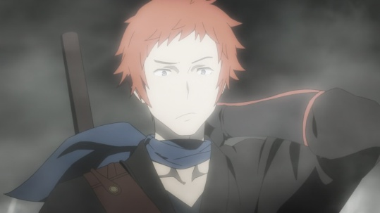 | 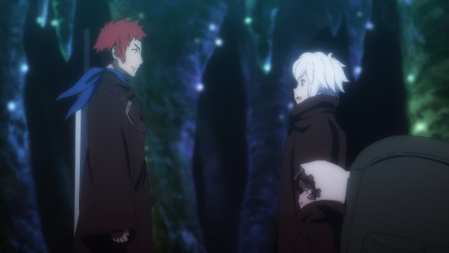
Gambar 49. Welf Crozzo.  (Danmachi 2015, Episode 9, 11:03). | Gambar 50. Welf memiliki badan yang tinggi.  (Danmachi 2015, Episode 10, 03:46).

Welf merupakan anggota party ketiga dalam party Bell. Welf merupakan seorang pandai besi dari Hephaestus Familia. Welf diketahui memiliki kemampuan yang cukup bagus dalam membuat senjata sihir. Welf digambarkan sebagai seorang pria muda dari ras manusia. Gambar 49 dan 50 menunjukkan Welf memiliki badan yang tinggi dengan kulit berwarna sawo matang, mata berwarna abu-abu, dan rambut pendek berwarna merah. Berikut ini karakteristik yang penulis temukan pada tokoh Welf:
- Baik
Sifat baik welf dapat dilihat melalui kutipan berikut ini:
ベル：ここが ヴェルフさんの工房。
ヴェルフ：悪いな 汚い場所で 少しだけ我慢してくれ。
ベル：ああ い いえ そんな！
ヴェルフ：何か希望あるか？使ってみたい装備とか
ベル：あ いえ、ライトアーマーを貰っただけでも充分ですし
ヴェルフ：もっと欲深くなった方がいいぞ ベル、今出来る最高の準備を
整えるのは冒険者の義務だ、違うか？
ベル：ああ、 確かに。ああ これ 触ってみてもいいですか？
ヴェルフ：それ 売れ残りだぞ？
ベル：そうなんですか？ いい剣なのに。
ヴェルフ：フッ。
ベル：あ？ どうしたんですか？
ヴェルフ：お前は魔剣を欲しがらないんだな。
ベル：え。
ヴェルフ：聞いたんだろ、お前んとこの主神ヘスティア様から、オレが
魔剣を作れること、オレのこと聞き回ってるって噂 小耳には
さんでな。
ベル：う す すみません！
ヴェルフ：ああ 別にいいんだ、自分とこの団員が契約を結んだ相手だ
し、気持ちはわかる、でもベルがオレのことを知って、態度
を変えるか 少し気になった。悪い 試すような真似をして。
ベル：あ、いえ。
ヴェルフ：で、何を作るかって話に戻すが、それって ドロップアイテム
か？
ベル：あ？あ はい ミノタウロスの角です。何だか 手放せなくなって。
ヴェルフ：何なら それを使うか？
ベル：使う？
ヴェルフ：その角を材料にして装備品を作るんだ。
ベル：あっ そんなことできるんですか？
ヴェルフ：ああ できる。
ベル：お願いします！
Bell : Jadi ini lokakarya milik Welf.
Welf : Maaf ya tempatnya kotor, tolong bersabar.
Bell : Ah, tidak apa.
Welf : Apa ada peralatan yang mau kamu coba?
Bell : Ah, tidak zirah ringan saja sudah cukup bagiku.
Welf : Kau harus lebih serakah lagi Bell. Seorang petualang harus menyiapkan diri sebaik mungkin. Apa aku salah?
Bell : Aa, Benar juga. Aa, boleh aku menyentuhnya?
Welf : Iya. Pedang itu tidak laku, lo.
Bell : Oh, begitu? Padahal ini pedang yang bagus.
Welf : Huft.
Bell : Ada apa?
Welf : Kamu tidak menginginkan senjata sihir, ya. Kau pasti sudah dengar dari
Dewi Hestia kalau aku bisa membuat peralatan sihir, ‘kan? Aku tahu dia
menanyakan tentangku ke banyak orang.
Bell : Ma-Maaf…
Welf : Ah, tidak masalah. Aku menjalin kontrak dengan salah satu anggota
familia-nya, jadi aku bisa memakluminya, tapi aku takut sikapmu
padaku akan berubah setelh kau mengetahui tentangku. Maaf sudah
mengetesmu.
Bell : Ah, tidak apa.
Welf : Jadi, apa yang harus aku buat? Apa itu barang hasil buruan?
Bell : Iya, dari tanduk minotaurus. Aku tidak bisa melepaskannya.
Welf : Kalau begitu, mau menggunakan itu?
Bell : menggunakan?
Welf : Aku bisa menggunakannya sebagai bahan untuk membuat perlengkapan
baru.
Bell : Kau bisa melakukannya?
Welf : Iya, bisa.
Bell : Tolong buatkan!
(Anime Danmachi, Episode 9, 16:55-18:30).
Berdasarkan kutipan di atas, dapat diketahui bahwa Welf menawarkan untuk membuatkan senjata baru untuk Bell. Senjata tersebut menggunakan tanduk minotaurus sebagai bahannya.
Sifat baik Welf dapat diketahui dari niatnya untuk membuatkan senjata baru untuk Bell, meskipun sebelumnya dia mencoba untuk menguji minat Bell terhadap senjata sihir.
- Waspada
Sifat waspada welf dapat dilihat melalui kutipan berikut ini:
ベル：ここが ヴェルフさんの工房。
ヴェルフ：悪いな 汚い場所で 少しだけ我慢してくれ。
ベル：ああ い いえ そんな！
ヴェルフ：何か希望あるか？使ってみたい装備とか
ベル：あ いえ、ライトアーマーを貰っただけでも充分ですし
ヴェルフ：もっと欲深くなった方がいいぞ ベル、今出来る最高の準備を
整えるのは冒険者の義務だ、違うか？
ベル：ああ、 確かに。ああ これ 触ってみてもいいですか？
ヴェルフ：それ 売れ残りだぞ？
ベル：そうなんですか？ いい剣なのに。
ヴェルフ：フッ。
ベル：あ？ どうしたんですか？
ヴェルフ：お前は魔剣を欲しがらないんだな。
ベル：え？
ヴェルフ：聞いたんだろ、お前んとこの主神ヘスティア様から、オレが
魔剣を作れること、オレのこと聞き回ってるって噂 小耳には
さんでな。
ベル：う す すみません！
ヴェルフ：ああ 別にいいんだ、自分とこの団員が契約を結んだ相手だ
し、気持ちはわかる、でもベルがオレのことを知って、態度
を変えるか 少し気になった。悪い 試すような真似をして。
ベル：あ、いえ。
Bell : Jadi ini lokakarya milik Welf.
Welf : Maaf ya tempatnya kotor, tolong bersabar.
Bell : Ah, tidak apa.
Welf : Apa ada peralatan yang mau kamu coba?
Bell : Ah, tidak zirah ringan saja sudah cukup bagiku.
Welf : Kau harus lebih serakah lagi Bell. Seorang petualang harus menyiapkan diri sebaik mungkin. Apa aku salah?
Bell : Aa, Benar juga. Aa, boleh aku menyentuhnya?
Welf : Iya. Pedang itu tidak laku, lo.
Bell : Oh, begitu? Padahal ini pedang yang bagus.
Welf : Hehe.
Bell : E?
Welf : Kamu tidak menginginkan senjata sihir, ya. Kau pasti sudah dengar dari
Dewi Hestia kalau aku bisa membuat peralatan sihir, ‘kan? Aku tahu dia
menanyakan tentangku ke banyak orang.
Bell : Ma-Maaf…
Welf : Ah, tidak masalah. Aku menjalin kontrak dengan salah satu anggota
Familia-nya, jadi aku bisa memakluminya, tapi aku takut sikapmu
padaku akan berubah setelh kau mengetahui tentangku. Maaf sudah
mengetesmu.
Bell : Ah, tidak apa.
(Anime Danmachi, Episode 9, 16:55-18:30).
Berdasarkan kutipan di atas, dapat diketahui bahwa Welf menawarkan untuk membuatkan senjata baru untuk Bell. Pada awalnya Welf menawarkan hal ini untuk mencoba mengetahui apakah Bell menginginkan senjata sihir atau tidak. Namun setelah Bell mencoba pedang non-sihir buatan Welf itu, Welf menyadari bahwa Bell tidak menginginkan senjata sihir.
Sifat waspada Welf dapat diketahui dari tindakan untuk menguji minat Bell terhadap senjata sihir dan mendapatkan informasi tentang Dewi Hestia yang sedang mencari informasi mengenai dirinya.

- Syr Flover
 | 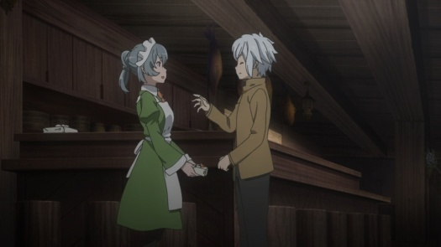
Gambar 51. Syr Flover.  (Danmachi 2015, Episode 8, 03:12). | Gambar 52. Syr memiliki tinggi badan yang sedang.  (Danmachi 2015, Episode 5, 10:26).

Syr merupakan salah satu pelayan di kedai Mia. Syr digambarkan sebagai seorang gadis muda dari ras manusia. Gambar 51 dan 52 menunjukkan Syr memiliki tinggi badan sedang dengan kulit berwarna sawo matang, mata berwarna abu-abu, dan rambut panjang berwarna abu-abu. Berikut ini karakteristik yang penulis temukan pada tokoh Syr:
- Baik
Syr merupakan tokoh yang baik. Hal ini dapat dibuktikan melalui gambar berikut ini:
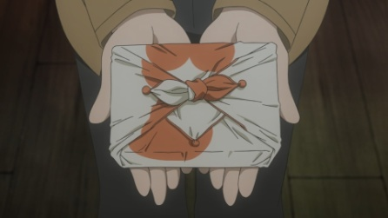 | 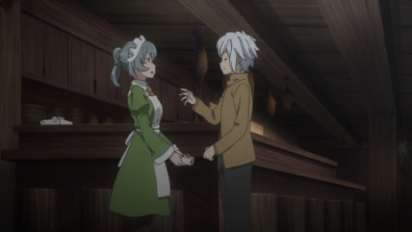
Gambar 53. Bell mengembalikan kotak bekal milik Syr.  (Danmachi 2015, Episode 5, 10:23). | Gambar 54. Syr mengambil kembali kotak bekal miliknya.  (Danmachi 2015, Episode 5, 10:26).

ベル：ごちそうさまでした。
Bell : Terima kasih atas makanannya.

(Anime Danmachi, Episode 5, 10:23-10:24).

Gambar 53 dan 54 serta kutipan percakapan di atas menunjukkan Bell yang mengembalikan kotak bekal milik Syr. Hal ini membuktikan Syr merupakan orang yang baik karena ia telah memberikan makanan gratis ke pada Bell.

- Permasalahan dan Konflik
Berikut ini permasalahan dan konflik yang penulis temukan dalam anime ini:
- Monster silver back yang menyerang Dewi Hestia, membuatnya bertarung dengan Bell yang ingin melindungi Dewi Hestia.
- Bell yang memiliki ketakutan terhadap minotaurus, harus mengalami konflik batin saat bertarung dengan minotaurus sebagai bentuk usaha mengatasi hambatan yang ia miliki dalam dirinya.
- Mord yang tidak menyukai Bell, menimbulkan konflik fisik dimana Mord menantang Bell untuk berduel dengannya.
- Dewi Hestia yang melanggar hukum dungeon dengan melepaskan kekuatan dewa-nya, memicu konflik pertarungan dengan abnormal bos monster goliath.

- Tujuan
Setiap pelaku (utama) dalam semua film pasti memiliki tujuan, harapan atau cita-cita. Tujuan dan harapan dapat bersifat fisik (materi) dan non-fisik (non-materi). Tujuan fisik bersifat jelas dan nyata sedangkan non-fisik tujuan yang sifatnya abstrak (tidak nyata), seperti mencari kebahagiaan, kepuasan batin, eksistensi diri dan lain sebagainya (Pratista, 2008: 44). Berikut beberapa tujuan tokoh Bell Cranel yang berhasil penulis temuka:
- Untuk dapat berada di sisi Aiz Wallenstain, yaitu wanita yang dicintainya. Bell berusaha keras untuk dapat memiliki kekuatan yang dapat membuat dirinya pantas untuk berada di sisi Aiz. Perasaan yang kuat inilah yang menjadi pemacu bagi Bell dalam mengaktualisasi dirinya.
- Bell sejak kecil memiliki cita-cita untuk menjadi seorang pahlawan. Impian ini ia dapat setelah membaca sebuah buku yang menceritakan seorang anak laki-laki yang ingin menjadi pahlawan. Cita-cita yang kuat ini juga yang menjadi alasan Bell untuk menjadi petualang di Kota Orario.
Dua poin di atas merupakan perasaan dan tekad yang selalu dipegang teguh oleh Bell dalam perjalanannya untuk beraktualisasi diri menjadi apa yang ia inginkan.

- Aktualisasi Diri
Aktualisasi diri dapat didefinisikan sebagai perkembangan yang paling tinggi dari semua bakat, pemenuhan, semua kualitas dan kapasitas, sesuai dengan potensi seseorang untuk menjadi, dengan kata lain aktualisasi diri adalah kebutuhan psikologis untuk menumbuhkan, mengembangkan, dan menggunakan kemampuannya untuk menjadi diri sendiri sesuai dengan kemampuannya, Ritandiyono dan Retunangsih (melalui Aini, 2019:4).
Teori Abraham Maslow atas kebutuhan bertingkat terdiri dari lima tingkat, yaitu: (1) kebutuhan fisiologis (the physiological needs); (2) kebutuhan akan rasa aman (need for self-security); (3) kebutuhan akan cinta dan memiliki (need for love and belongingness); (4) kebutuhan akan harga diri (need for self-esteem); (5) kebutuhan aktualisasi diri (need for self-actualization). Pada subbab-subbab di bawah ini, akan dijelaskan bagaimana tokoh Bell Cranel dalam Anime Danmachi memenuhi kebutuhan-kebutuhan tersebut demi mencapai aktualisasi dirinya.
- Kebutuhan dasar Fisiologis (The physiological needs)
Kebutuhan fisiologis adalah sekumpulan dasar yang paling mendesak pemuasannya karena berkaitan langsung dengan pemeliharaan biologis dan kelangsungan hidup. Kebutuhan-kebutuhan dasar fisiologis tersebut antara lain kebutuhan akan makanan, air, oksigen, aktif, keseimbangan temperature, seks dan kebutuhan stimulasi sensoris (Koswara, 1991:119) . Berikut ini pemenuhan kebutuhan dasar fisiologis yang dilakukan oleh tokoh Bell Cranel:
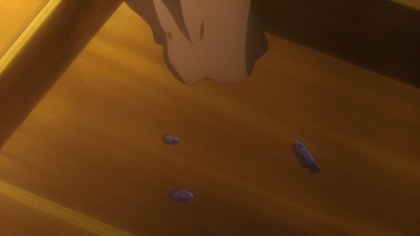 | 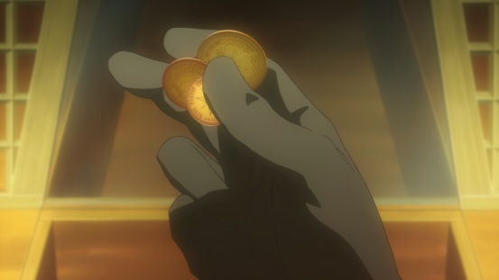
Gambar 55. Bell menukarkan batu sihir hasil perburuan monster dengan valis.  (Danmachi 2015, episode 1, 4:40). | Gambar 56. Valis yang Bell hasilkan setelah menukarnya dengan batu sihir.  (Danmachi 2015, episode 1, 7:20).
ベル ：お願いします。
管理人：あいよ 1200ヴァリス。
ベル ：どうも。
Bell : Mohon ditaksir.
Penjaga: Silakan. Totalnya 1200 valis.
Bell : Terima kasih.
(Anime Danmachi, episode 1, 4:39-23:42).
Pada gambar 55 dan 56 beserta kutipan percakapan di atas menunjukkan Bell yang berusaha untuk memenuhi kebutuhan akan uangnya. Bell yang merupakan seorang petualang memenuhi kebutuhan akan uangnya dengan cara menukar batu sihir yang ia dapatkan dari hasil menumpas monster-monster di dalam dungeon dengan valis (uang). Maka setelah Bell memenuhi kebutuhan akan uangnya, ia dapat memenuhi kebutuhan akan makanan dan minumannya sebagaimana gambar berikut ini:
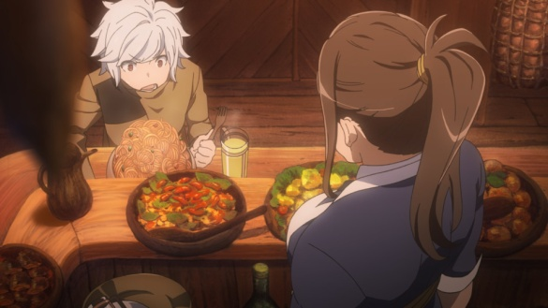
Gambar 57. Bell memakan beberapa makanan di kedai Mia.
(Danmachi 2015, episode 1, 15:22).

Pada gambar 57 di atas menunjukkan Bell menukarkan uangnya dengan membeli makanan dan minuman, sehingga ia berhasil memenuhi kebutuhan fisiologisnya yaitu kebutuhan akan makanan dan minumannya.
Selain kebutuhan akan makanan dan minuman, penulis juga menemukan kebutuhan fisiologis lainnya yang dipenuhi oleh tokoh Bell Cranel, yaitu kebutuhan akan tidur/istirahat. Sebagaimana diilustrasikan pada gambar 58 berikut ini:
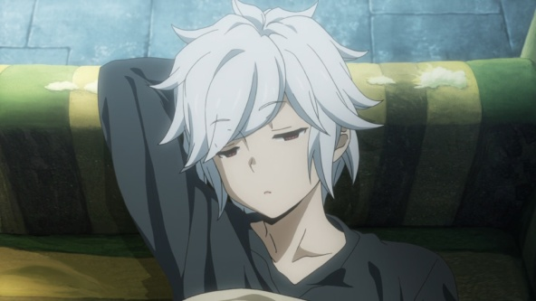
Gambar 58. Bell tidur di dalam gereja.
(Danmachi 2015, episode 1, 7:20).

Tidur/ istirahat dibutuhkan oleh Bell untuk memulihkan tubuhnya yang kelelahan agar dapat memiliki energi yang cukup dalam menjalankan aktivitasnya yaitu menjelajahi dungeon. Pada gambar di atas menunjukkan Bell yang sedang memenuhi kebutuhan akan tidur/ istirahatnya demi memulihkan energinya dan menjaga kesehatan tubuh.
Pemenuhan kebutuhan dasar fisiologis ini berhubungan dengan hubungan naratif dengan waktu bagian urutan waktu cerita dalam unsur naratif film. Hasil analisis urutan waktu cerita menunjukkan bahwa pola dalam Anime Danmachi ditampilkan dengan plot linier di mana waktu berjalan sesuai urutan aksi peristiwa. Perubahan waktu yang terjadi dalam cerita mempengaruhi kebutuhan Bell akan makanan dan minumannya, serta kebutuhan tidur/ istirahatnya dimana ia harus memenuhi kebutuhan dasar fisiologisnya setiap hari untuk bertahan hidup.

- Kebutuhan akan Rasa Aman (need for self-security)
Apabila kebutuhan fisiologis individu telah terpuaskan, maka dalam diri individu akan muncul satu kebutuhan lain sebagai kebutuhan yang dominan dan menuntut pemuasan, yakni kebutuhan akan rasa aman (need for self-security). Menurut Maslow, kebutuhan akan rasa aman adalah suatu kebutuhan yang mendorong individu untuk memperoleh ketentraman, kepastian, dan keteraturan dari keadaan lingkungannya (Koswara, 1991:120-121). Setelah Bell memenuhi kebutuhan dasar fisiologisnya maka selanjutnya dia berusaha untuk memenuhi kebutuhan akan rasa amannya. Berikut ini pemenuhan kebutuhan akan rasa aman yang dilakukan oleh tokoh Bell Cranel:
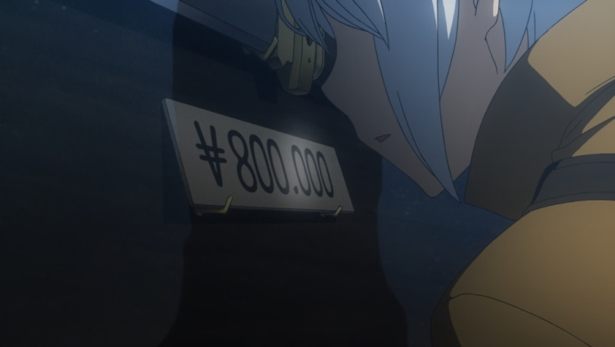
Gambar 59. Bell yang melihat senjata yang ia inginkan di depan toko Hephaestus familia.
(Danmachi 2015, episode 2, 10:27).
Gambar 59 di atas menunjukkan Bell yang menempelkan dahinya ke kaca toko Hephaestus familia. Ia sangat menginginkan belati itu, namun karena harganya yang sangat mahal Bell tidak mampu untuk membelinnya. Hal ini menunjukkan bahwa keadaan finansial Bell tidak dapat membantunya dalam mengaktualisasikan dirinya.
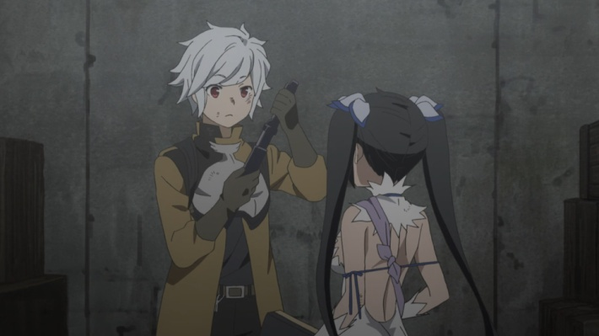
Gambar 60. Bell pertama kali memegang Hestia knife.
(Danmachi 2015, episode 2, 10:27).
ヘスティア：やっと渡せるよ。
ベル：ん？これ…は…
ヘスティア：君の…いや、ボク等の武器だ。名付けて。
ヘスティアナイフ。ボクがキミを勝たせてやる。勝た
せてみせる。信じてくれないか？
ベル：はい！
Hestia : Akhirnya bisa aku berikan.
Bell : N? Ini…
Hestia : Milikmu…Tidak, Senjata kita. Aku namakan. Belati Hestia. Akan aku persembahkan kemenangan untukmu. Aku berjanji. Apakah kamu percaya padaku?
(Anime Danmachi, episode 3, 10:56-11:28).

Gambar 60 beserta kutipan percakapan di atas menunjukkan bahwa Bell menerima belati ciptaan Dewi Hephaestus dari Dewi Hestia. Belati itu merupakan hasil dari usaha Dewi Hestia yang memohon ke pada Dewi Hephaestus untuk dibuatkan senjata khusus untuk Bell agar senjata itu dapat melindungi Bell selama ia berada di dalam dungeon. Dengan adanya belati itu Bell akan merasa aman karena belati yang ia dapatkan merupakan belati berkualitas tinggi yang tidak mudah rusak atau pun hancur.
Selanjutnya, Bell juga memenuhi kebutuhan akan rasa amannya dengan membeli baju zirah baru. Sebagaimana gambar berikut ini:
Gambar 61. Eina dan Bell yang sedang memilih zirah baru untuk Bell.  (Danmachi 2015, episode 4, 7:05). | Gambar 62. Eina memberikan pelindung tambahan untuk Bell.  (Danmachi 2015, episode 4, 7:53).

Gambar 61 dan 62 di atas menampilakan Bell yang berusaha untuk memenuhi kebutuhan akan rasa amannya. Pada gambar 61, Bell memutuskan untuk memilih baju zirah yang sedang ia genggam. Kemudian pada gambar 62, Eina memberikan pelindung tambahan untuk Bell. Baju zirah dan pelindung tambahan merupakan perlengkapan yang ia perlukan demi memenuhi kebutuhan akan rasa amannya. Dengan adanya baju zirah tersebut Bell dapat merasa lebih percaya diri dalam melakukan penjelajahan di dalam dungeon.
Selanjutnya, Bell memenuhi kebutuhan akan rasa amannya dengan berlatih bersama Aiz. Sebagaimana gambar berikut ini:
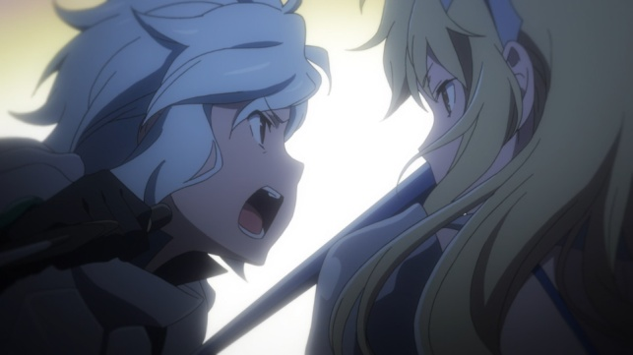
Gambar 63. Bell berlatih dengan Aiz.
(Danmachi 2015, episode 8, 1:05).
Gambar 63 di atas menunjukkan Bell yang sedang berlatih bersama Aiz. Bell berlatih bersama Aiz selama satu minggu. Berkat latihan ini Bell berhasil meningkatkan kemampuan bertarungnya menjadi lebih baik. Dengan adanya latihan ini Bell menjadi lebih percaya diri dalam melakukan penjelajahan di dalam dungeon.
Selanjutnya, Bell memenuhi kebutuhan akan rasa amannya dengan membuat sebuah party. Sebagaimana gambar berikut ini:
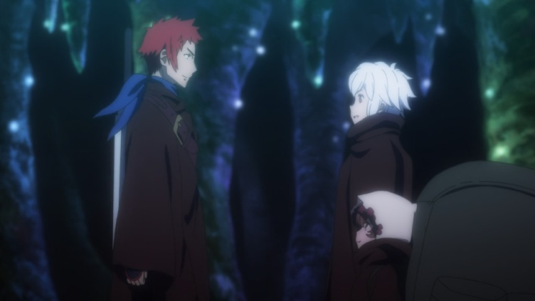
Gambar 64. Bell berlatih dengan Aiz.
(Danmachi 2015, episode 10, 3:47).
Gambar 64 di atas menunjukkan Bell yang sudah membuat sebuah party bersama Lili dan Welf. Dengan adanya party ini maka rasa aman dalam menjelajahi dungeon meningkat lebih tinggi. Oleh karena itu, Bell menjadi lebih percaya diri dalam melakukan penjelajahan di dalam dungeon.
Dengan penjabaran bukti-bukti di atas, maka dapat disimpulkan bahwa Bell telah berhasil memenuhi kebutuhan akan rasa aman dirinya dari segala marabahaya dan ancaman yang akan mengintai petualangannya.
Pemenuhan kebutuhan akan rasa aman ini berhubungan dengan cerita
dan plot dalam unsur naratif film. Hasil analisis cerita dan plot pada Anime
Danmachi menunjukkan plot progresif atau plot yang berjalan maju. Seiring
berjalannya plot cerita maka kebutuhan akan rasa aman Bell akan semakin
terpenuhi.

- Kebutuhan Akan Rasa Cinta dan Rasa Memiliki (need for love and belongingness)
Kebutuhan akan rasa cinta dan rasa memiliki (need for love and belongingness) adalah suatu kebutuhan yang mendorong individu untuk mengadakan hubungan afektif atau ikatan emosional dengan individu lain, baik dengan sesama jenis maupun dengan yang berlainan jenis, di lingkungan keluarga ataupun di lingkungan kelompok di masyarakat. (Koswara, 1991:122). Dalam anime ini, Bell diceritakan sudah tidak memiliki keluarga. Pemenuhan kebutuhan akan rasa cinta dan rasa memiliki yang didapatkan oleh Bell berasal dari orang-orang dekatnya. Sebagaimana gambar dan kutipan berikut ini:
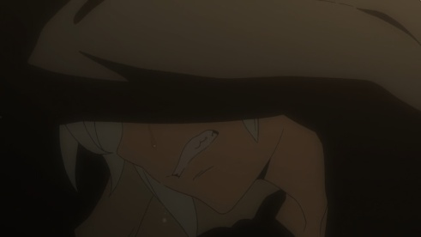 | 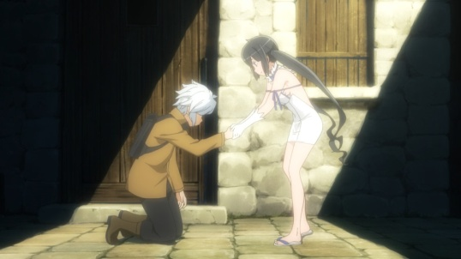
Gambar 65. Bell yang menangis karena ia ditolak dan dihina oleh familia yang menolaknya.  (Danmachi 2015, episode 3, 0:57). | Gambar 66. Pertemuan pertama Bell dengan Dewi Hestia.  (Danmachi 2015, episode 3, 1:29).

ベル：そう あの時も確か、こんな風によく晴れた日だった。
男：おい 大変だベル！
ベル：山でモンスターにやられ、呆気なくお祖父ちゃんは死んだ。捜し
にも行けない 深い谷に落ちていったらしい。
ベル：決めたよ、お祖父ちゃん。ボク 冒険者になる。だけど こんな弱そ
うなボクを冒険者として受け入れてくれるファミリアは見つから
なかった。
男：失せろ小僧 お前の食い扶持は無え！
男：掃除係なら雇ってやってもいいぞ。
女：持参金でも持っておいで
ベル：お願いします。ボクをファミリアに！
男：もっと強くなってから来るんだな。
ベル：はあ…
ヘスティア：やあ少年！ファミリアを探しているのかい？
ベル：神様が...そこにいた...ボクの 神様。
Bell : Benar, kalau tidak salah cuaca saat itu cerah seperti saat ini…
Laki-laki : Gawat, Bell!
Bell : Kakekku diserang oleh monster di gunung hingga ia tewas. Mereka
bilang, kakekku jatuh ke jurang yang sangat dalam sehingga sulit untuk
dicari.
Bell : Sudah kuputuskan, Kakek. Aku akan menjadi seorang petualang. Tapi,
karena aku terlihat sangat lemah, tidak ada familia yang mau
menerimaku.
Laki-laki : Pergi sana, bocah! Kami tidak sudi memberimu makan! Tapi kalau
kamu ingin jadi pembantu kami bersedia mempekerjakanmu.
Perempuan : Cari uang sendiri sana!
Bell : Kumohon, izinkan aku bergabung dengan familia!
Laki-laki : Kembalilah saat kau sudah menjadi lebih kuat.
Bell : Haa…
Hestia : Yo, anak muda! Apa kamu sedang mencari familia?
Bell : Dewi… Disana ada,,, Dewi ku.

(Anime Danmachi, episode 3, 00:02-1:34).

Pada gambar 65 dan 66 beserta kutipan percakapan di atas menunjukkan Bell yang sangat sedih karena ia ditolak oleh beberapa familia. Penolakan itu juga disertai dengan hinaan yang membuat Bell merasa sangat kesepian. Namun, Bell tetap berusaha untuk bergabung dengan sebuah familia. Hingga akhirnya, Dewi Hestia datang ke pada Bell dan menawarkannya untuk bergabung dengan familia-nya. Saat itu merupakan momen yang sangat penting bagi Bell karena di saat tidak ada seorangpun yang ingin menerimanya, Dewi Hestia muncul sebagai sosok satu-satunya yang bersedia untuk menerima Bell. Sejak saat itu, Bell mendapatkan kasih sayang dan perhatian dari Dewi Hestia.
Salah satu bentuk kasih sayang dan perhatian yang diberikan oleh Dewi Hestia pada Bell terlihat pada gambar berikut ini:
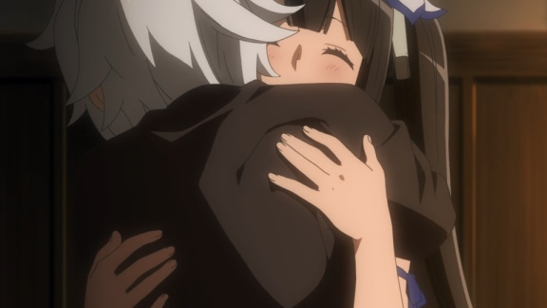
Gambar 67. Bell yang menangis sambil memeluk Dewi Hestia.
(Danmachi 2015, episode 3, 21:08).
Gambar 67 di atas menunjukkan Bell yang menangis sambil memeluk Dewi Hestia. Saat itu Bell sangat terharu dengan perjuangan yang telah dilakukan oleh Dewi Hestia untuk memberikannya belati yang sangat berharga dari Hephaestus familia. Dewi Hestia melakukan ini karena ia ingin berguna untuk Bell. Ia sangat peduli pada Bell dan sangat mencintai Bell.
Selanjutyna, Bell juga mendapatkan rasa kasih sayang dan perhatian dari tokoh Aiz Wallenstain. Hal ini dapat dibuktikan melalui kutipan percakapan berikut ini:
アイズ：戦い方教えてくれる人 いないの？
ベル：あ はい
アイズ：じゃあ、私が教えてあげようか？
ベル：え!?
Aiz : Tidak ada seseorang yang mengajarimu cara bertarung?
Bell : A, iya.
Aiz : Kalau begitu, bagaimana kalau aku ajari?
Bell : E?
(Anime Danmachi 2015, episode 7, 8:50-9:04).
Berdasarkan kutipan percakapan di atas, dapat diketahui bahwa Aiz memiliki rasa peduli terhadap Bell, sehingga ia menawarkan Bell untuk berlatih bersamanya. Kemudian, mereka mulai berlatih selama satu minggu. Selain itu, rasa kasih sayang dan perhatian yang diberikan Aiz pada Bell juga terdapat pada gambar 68 dan 69 beserta kutipan percakapan berikut ini:

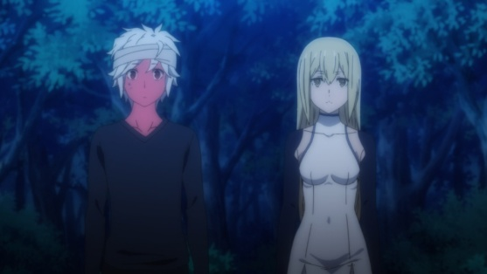 | 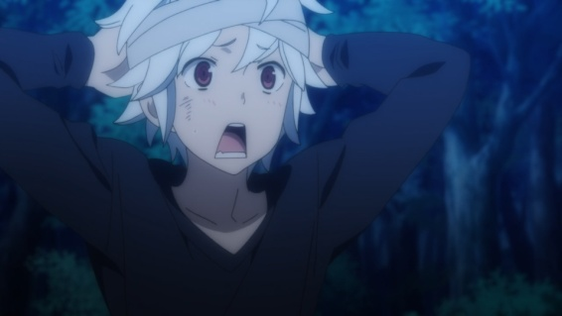
Gambar 68. Bell yang memerah karena dikhawatirkan oleh Aiz.  (Danmachi 2015, episode 11, 20:03). | Gambar 69. Ekspresi Bell yang gelagapan saat ditanya oleh Aiz.  (Danmachi 2015, episode 11, 20:13).

アイズ：どうしたの？
ベル：ああ。あ...その 眠れなくて。あの アイズさんは どうしてここ
に？
アイズ：キミが歩いて行くのが見えて、あ と ちょっと心配だったから。
ベル：あはっ！
アイズ：邪魔だった？
ベル：い いえそうじゃなくて！嬉しくてっ！ じゃなくてえぇ!! え だだ
がっ
アイズ：ベルは いつも緊張してるね。
ベル：…てぇ おおっ！
アイズ：出発はいつ？
ベル：えっと アイズさん達の後です。明日は１日ゆっくりしようってこ
とになって。
アイズ：そう じゃあ街を見るの？
ベル：えっ ダ ダンジョンに街があるんですか!?
アイズ：明日 行ってみる？
ベル：ぜ ぜひっ！街かぁ 一体どんな所なんだろう。
Aiz : Ada apa?
Bell : Aa. A... Aku tidak bisa tidur. Kalau Aiz ada apa ke sini?
Aiz : Aku melihat kamu berjalan ke sini, Dan... Aku sedikit khawatir.
Bell : Aha!
Aiz : Ap aku mengganggumu?
Bell : Ti-Tidak! Justru aku sangat senang! Ah, bukan!! E dada ga.
Aiz : Kamu selalu gugup ya, Bell?
Bell : ...Te oo!
Aiz : Kapan kamu pulang?
Bell : Etto, Setelah kalian menyelesaikan ekspedisi. Jadi, besok akan kami
manfaatkan dengan beristirahat.
Aiz : Oh, begitu. Apa kamu mau jalan-jalan ke kota?
Bell : A-Ada kota di dalam dungeon?
Aiz : Besok, mau coba ke sana?
Bell : Ma-Mau! Kota, ya... Kira-kira seperti apa, ya.

(Anime Danmachi 2015, episode 11, 19:41-20:40).
Melalui gambar 68 dan 69 beserta dengan kutipan percakapan di atas, dapat diketahui bahwa Aiz memiliki rasa peduli terhadap kesehatan tubuh Bell yang saat itu sedang terluka. Lalu, Bell menanggapinya dengan perasaan senang dan juga malu, sehingga wajahnya memerah dan menjadi gugup. Kemudian, Aiz juga mengajak Bell untuk pergi melihat-lihat kota dan Bell tanpa berpikir terlebih dahulu ia langsung menerima ajakan Aiz.
Selanjutyna, Bell juga mendapatkan rasa kasih sayang dan perhatian dari tokoh Eina Tulle. Hal ini dapat dibuktikan melalui gambar 70 dan kutipan percakapannya berikut ini:
Gambar 70. Eina memberikan pelindung tambahan untuk Bell.
(Danmachi 2015, episode 4, 7:53).

ベル：今日は ありがとうございました。
エイナ：そうだ。
ベル：あ？
エイナ：ベル君。はい、これ。
ベル：へっ？こ—これって？
エイナ：私からのプレゼント ちゃんと使ってあげてね？
ベル：ええ!? そ そんなもらえません。
エイナ：もらって欲しいな。私じゃなくて キミ自身のために。
ベル：え？
エイナ：本当にさ。冒険者はいつ死んじゃうかわからないんだ。戻って
来ないかった冒険者を沢山知ってる。
ベル：ああ…
エイナ：いなくならないで欲しいなぁ ベル君には。アハハ…これじゃ、
やっぱり私のためかな？
ベル：お!?
エイナ：それに頑張ってるキミを見て、力になってあげたいなって思っ
たんだよ。だから ね 受け取って？だめ？
ベル：あっありがとう ございます。
エイナ：ど—どういたしまして。
Bell : Terima kasih untuk hari ini.
Eina : Oh, iya.
Bell : A?
Eina : Bell. Ini, untukmu.
Bell : Eh? I-ini?
Eina : Hadiah dari ku. Pastikan dipakai, ya.
Bell : Ee!? Ti-tidak bisa.
Eina : Aku ingin kamu menerima ini. Bukan demi diri ku, melainkan demi
kebaikanmu sendiri.
Bell : E?
Eina : Sejujurnya. Kita tidak akan pernah tahu kapan seorang petualang akan mati. Aku sendiri tahu, berapa banyak petualang yang tidak pernah kembali.
Bell : Aa...
Eina : Aku tidak ingin kamu meninggal. Ahaha.. Kalau begini malah demi
kebaikanku.
Bell : O?
Eina : Dan juga, saat melihatmu berjuang pnuh semangat, aku ingin jadi
membantumu. Jadi, terima, ya? Tidak mau?
Bell : Aa..terima kasih.
Eina : Sa-sama-sama.

(Anime Danmachi 2015, episode 4, 7:47-8:51).

Melalui gambar 70 beserta kutipan percakapan di atas, dapat diketahui bahwa Eina memiliki rasa peduli yang besar terhadap keselamatan Bell. Ia menghadiahi pelindung tambahan untuk Bell dengan berharap agar pelindung itu dapat melindungi Bell. Kemudian, Bell menerima pemberian itu.
Selanjutnya, Bell juga mendapatkan rasa kasih sayang dan perhatian dari tokoh Syr Flover. Hal ini dapat dibuktikan melalui gambar dan kutipan percakapan berikut ini:
Gambar 71. Bell mengembalikan kotak bekal milik Syr.  (Danmachi 2015, Episode 5, 10:23). | Gambar 72. Syr mengambil kembali kotak bekal miliknya.  (Danmachi 2015, Episode 5, 10:26).

ベル：ごちそうさまでした。
Bell : Terima kasih atas makanannya.

(Anime Danmachi, episode 5, 10:23-10:24).

Gambar 71 dan 72 beserta kutipan percakapan di atas menunjukkan Bell yang mengembalikan kotak bekal milik Syr. Hal ini mengilustrasikan bentuk kasih sayang dan perhatian yang Syr berikan pada Bell.
Selanjutnya, yaitu pemenuhan kebutuhan akan rasa cinta dan memiliki yang Bell dapatkan dari tokoh Lililuca Arde yang merupakan teman pertama Bell dalam party-nya. Sebagaimana yang dipaparkan pada gambar 73 dan 74 dan kutipan berikut ini:
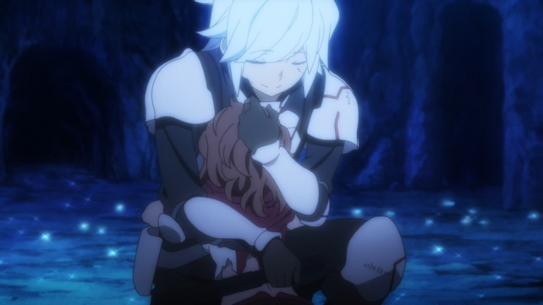 | 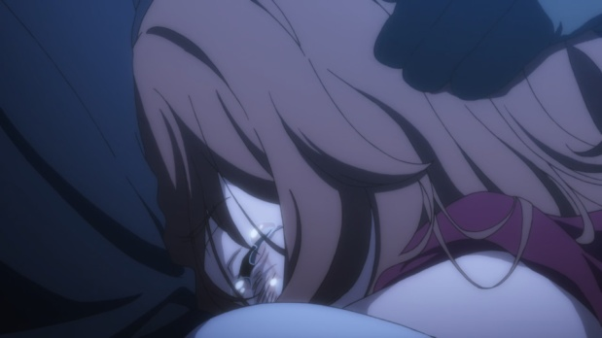
Gambar 73. Bell memeluk erat Lili yang menangis sambil meminta maaf.  (Danmachi 2015, episode 6, 21:46). | Gambar 74. Lili yang menangis sambil meminta maaf.  (Danmachi 2015, episode 6, 21:49).

リリ：ベル様、どうやってここまで？
ベル：いや 霧でよく見えなかったんだけど。あのあと 別の冒険者が来た
みたいで、周りからオークが いなくなっちゃって、それで すぐ
追って来れたんだ。間に合って良かったよ。
リリ：どうして？
ベル：え？
リリ：どうしてですか！ 何でリリを助けたんですか！どうしてベル様は
リリを見捨てないんですか！
ベル：え、ええ？
リリ：まさか ご自分がだまされたことに気付いてないんですか!? リリが
ベル様を驚かそうとしてナイフを持って行ったとでも思ってるん
ですか!?
ベル：ととっ！ リリ？
リリ：ベル様って何なんですか!? バカなんですか!? マヌケなんですか!?
バカなんですか!? マヌケなんですか!? 救いようのないアホ
なんですか!?
ベル：リリ落ち着いて
リリ：無理です！ベル様は何にも気付いてない！リリは換金の際にお金
をちょろまかしていました。ベル様とリリの分け前は半々では
なく４・６です、調子に乗って３・７にした日もありました、
アイテムのお使いを頼まれた時も、定価の倍以上の料金を吹っ
掛けました、陰で酷い悪口を言ったことだってあります！
分かりましたか!? リリは悪い奴です 盗っ人です！ベル様にうそ
ばかりつく最低のパルゥムです！それでも！それでもベル様は
リリを助けるんですか？
ベル：うん。
リリ：どうして！
ベル：あ、お—女の子だから？
リリ：バカぁ！またそんなこと言って！ベル様は女性なら誰でも
助けるんですか!? 信じられません！最低です！ ベル様のスケコ
マシ！女ったらし！ スケベ！ 女の敵ぃー！
ベル：じゃあ リリだからだよ。
リリ：はっ！
ベル：ボク リリだから助けたかったんだ。リリだから いなくなって
ほしくなかったんだ。リリだから いなくなってほしくなかっ
たんだ。リリを助ける事に 理由なんて。
ベル：リリ 困ってることがあったら、相談してよ。ボク、バカだから
言ってくれないと分からないんだ。ちゃんと助けるから。
リリ：ごめんなさいっ！ごめんなさいっ！ごめんなさいっ！
ベル：うん。
Lili : Tuan Bell, bagaimana bisa di sini?
Bell : Yah, pandanganku agak kabur karena kabut. Setelah itu, sepertinya ada
petualang lain yang datang. Lalu Orc di sekitarku menghilang. Jadi aku
langsung menyusulmu. Syukurlah aku tepat waktu.
Lili : Kenapa?
Bell : E?
Lili : Kenapa? Kenapa Tuan Bell menolongku?! Kenapa Tuan Bell tidak
membiarkanku mati saja?!
Bell : E, ee?
Lili : Jangan-janga Tuan Bell tidak sadar kalau aku sudah menipu mu?! Apa
Tuan Bell piker belati yang aku curi itu cuma lelucon?!
Bell : Aduh, Lili.
Lili : Tuan Bell ini kenapa sih?! Bodoh, ya?! Bebal, ya?! Sangat bodoh?!
Bell : Tenang dulu, Lili.
Lili : Tidak bisa! Tuan Bell tidak tahu apa-apa! Aku bohong tentang banyak
uang yang ku dapat dari tempat penukaran batu sihir! Pembagiannya
bukan 50:50! Tapi, 40:60! Kadang aku serakah dan membaginya jadi
30:70! Dan saat aku diminta untuk mengambil barang buruan, aku
menipu mu kalau harganya dua kali lipat lebih banyak dari aslinya!
Bahkan aku mencemooh mu di belakang! Masih belum mengerti?! Aku
ini orang jahat! Seorang pencuri! Aku prum paling biadab yang hanya
bisa membohongi mu! Meski begitu, meski begitu apa Tuan Bell tetap
akan mnyelamatkanku?!
Bell : Iya.
Lili : Kenapa?!
Bell : A, K-Karena kamu anak perempuan.
Lili : Dasar bodoh! Lagi-lagi hanya karena itu! Selama itu perempuan Tuan
akan menyelamatkannya?! Sulit dipercaya! Dasar tidak berperasaan!
Dasar pria hidung belang! Mata keranjang! Cabul! Musuh semua
perempuan!
Bell : Kalau begitu, karena kamu adalah Lili.
Lili : Hs?
Bell : Aku ingin menyelamatkanmu karena kamu adalah Lili. Aku tidak ingin
kamu pergi karena kamu adalah Lili. Aku tidak punya alasan apapun.
Aku tidak butuh alasan untuk menolongmu. Lili, kalau kamu sedang
dalam masalah, beritahu aku. Aku kan bodoh, tidak mungkin mengerti
kalau kamu tidak mengatakannya. Aku pasti akan menyelamatkanmu.
Lili : Maafkan aku! Maafkan aku! Maafkan aku!
Bell : Iya.

(Anime Danmachi, episode 6, 19:23-21:50).

Berdasarkan gambar 73 dan 74 beserta kutipan percakapan di atas, dapat diketahui bahwa Bell mempunyai rasa memiliki yang kuat terhadap Lili. Meskipun ia telah ditipu dan dijebak oleh Lili. Bell tetap memilih untuk menyelamatkan Lili. Hal itu karena Lili merupakan sosok yang penting bagi Bell dan tidak tergantikan.
Selain perasaan yang kuat yang dimiliki Bell terhadap Lili, Lili juga terlihat memberikan perhatiannya ke pada Bell. Sebagaimana kutipan berikut ini :
リリ：ベル様 無事ですか!?
ベル：リリぃ... ありがとう...助かったよぉ。
リリ：あっ あ はい。
ベル：ねえリリ 今魔法使ったよね!?
リリ：あ いえ あれは魔剣の力で。
ベル：魔剣!? そんな貴重なものをボクのために ありがとう！
リリ：そ それはもう ベル様のためですから～
Lili : Tuan Bell, apa kamu baik-baik saja!?
Bell : Lili... Terima kasih... Kamu menyelamatkanku.
Lili : A-a-Iya.
Bell : Hei, Lili, tadi kamu menggunakan sihir, ‘kan?
Lili : Ah, tidak. Tadi aku menggunakan pedang sihir.
Bell : Pedang sihir!? Kamu menggunakan senjata berharga itu, hanya demi
aku? Terima kasih!
Lili : A, tentu, karena itu demi Tuan Bell..

(Anime Danmachi, episode 5, 9:10-9:32).
Kutipan di atas menunjukkan bahwa Lili rela menggunakan pedang sihirnya untuk menyelamatkan Bell. Berdasarkan pernyataan Bell, pedang sihir merupakan senjata yang berharga dalam cerita ini. Maka dapat disimpulkan bahwa Lili memiliki kepedulian yang besar pada Bell, sehingga Lili rela menggunakan senjata berharga tersebut demi menyelamatkan Bell.
Pemenuhan kebutuhan akan rasa cinta dan memiliki selanjutnya yang Bell dapatkan, terrefleksikan dari tokoh Welf Crozzo yang merupakan teman kedua Bell dalam party-nya. Sebagaimana dipaparkan oleh kutipan berikut ini:

ヴェルフ：素材が良かったんだろうな。オレの今までの作品で間違いな
く最高の出来だ。よし それじゃ名前をつけるか。牛若丸…
いやミノタウロスの短刀だから…ミノたん？
ベル：いっ いやいやいや。最初のやつでいいじゃないですか？
ヴェルフ：ん？ ベルは牛若丸がいいのか？
ベル：悩む必要皆無です！
ヴェルフ：そっか、じゃあ牛若丸にするか。ほれ。
ベル：ありがとうございます ヴェルフさん。
ベル：へ？
ヴェルフ：まだ会って数日だし、信頼丸ごと預けろとは言わない。でも、
リリスケみたいに。オレのことも仲間っぽく呼んでくれよ。
ベル：わかった。ヴェルフ。
Welf : Mungkin karena bahan bakunya yang bagus. Tidak salah lagi, inilah senjata terbaik yang pernah aku buat. Oke, sekarang kita beri nama. “Ushiwakamaru” ? Jangan, karena ini belati minotaurus... Jadi “Minotan” ?
Bell : Ti-Tidak, tidak, tidak. Yang pertama saja bagus, kan?
Welf : N? Berarti kamu lebih memilih “Ushiwakamaru”, ya?
Bell : Tidak perlu ditanya lagi!
Welf : Begitu, ya. Kalau begitu, Namanya Ushiwakamaru saja. Nih.
Bell : Terimakasih Tuan Welf.
Bell : Eh?
Welf : Kita baru saling kenal beberapa hari, jadi aku tidak akan memintamu untuk mempercayaiku. Tapi, panggil aku seperti kamu memanggil Lili sebagai teman.
Bell : Baiklah, Welf.

(Anime Danmachi, episode 6, 22:36-23:14).

Berdasarkan kutipan di atas, dapat diketahui bahwa Welf meminta Bell untuk diperlakukan sama sebagaimana Bell memperlakukan Lili, yaitu memanggil seperti seorang teman tanpa harus menambahkan “-san” atau “tuan” dalam bahasa Indonesia ketika memanggil namanya. Dalam hal ini pemenuhan kebutuhan akan rasa cinta dan memiliki yang Bell dapatkan dari Welf adalah keinginan untuk berteman sebagai sesama anggota party.
Dari data-data yang dijabarkan di atas dapat disimpulkan bahwa Bell yang awalnya merasakan kesepian karena sudah tidak memiliki keluarga, serta berkali-kali ditolak dan dihina oleh beberapa familia. Kini Bell telah memenuhi kebutuhan akan rasa cinta dan memilikinya melalui rasa kasih sayang dan perhatian yang dia terima dari orang-orang terdekatnya, yaitu Dewi Hestia, Aiz, Eina, Syr, Lili, dan Welf.
Pemenuhan kebutuhan akan rasa cinta dan memiliki ini berhubungan dengan pelaku cerita dalam unsur naratif film, di mana tokoh-tokoh ini memiliki sifat-sifat positif yang diaplikasikan dalam bentuk memberi rasa kasih sayang dan perhatian pada Bell.

- Kebutuhan akan rasa harga diri (need for self-esteem).

Terdapat dua bentuk pemenuhan kebutuhan akan rasa harga diri yang dipaparkan oleh Maslow. Yang pertama adalah penghormatan atau penghargaan dari diri sendiri, dan yang kedua adalah penghargaan dari orang lain. Yang pertama mencakup hasrat untuk memperoleh kompetensi, rasa percaya diri, kekuatan pribadi, edukasi, kemandirian, dan kebebasan. Individu ingin mengetahui atau yakin bahwa dirinya berharga serta mampu mengatasi segala tantangan dalam hidupnya. Adapun yang kedua meliputi antara lain prestasi. Dalam hal ini individu butuh penghargaan atas apa-apa yang dilakukannya (Koswara, 1991:124).
Berikut ini adalah beberapa bentuk pemenuhan kebutuhan akan rasa harga diri yang dilakukan oleh tokoh Bell Cranel:
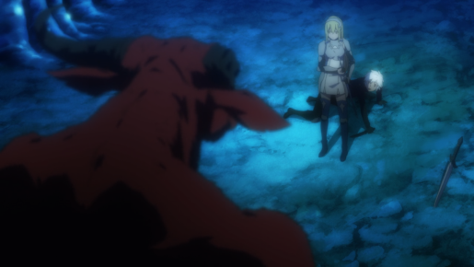 | 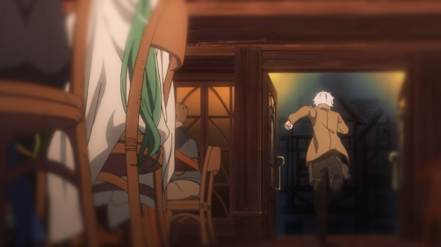
Gambar 75. Aiz yang berusaha menyelamatkan Bell.  (Danmachi 2015, episode 8, 13:46). | Gambar 76. Bell yang mengingat kembali ketika ia melarikan dari kedai Mia saat Bete menghina dan menertawainya.  (Danmachi 2015, episode 8, 13:52).

アイズ：大丈夫？
アイズ：大丈夫ですか？
アイズ：頑張ったね いま助けるから
ベル：助ける？ 助けられる？また この人に？同じように？ 繰り返すよう
に？誰が？ ボクが？ここで 立ち上がらなくて。ここで高みに
手を伸ばさないで、いつ届くって言うんだ！
ティオナ：いたぁ！ アイズ
ベート：何やってんだよ お前は
アイズ：おっ？
ベル：いかないんだ。もう アイズ・ヴァレンシュタインに... 助けられる
ワケには... いかないんだ！
ベル：ボクは今日... 初めて冒険をする。
Aiz : Apa kamu baik-baik saja?
Aiz : Apa kamu baik-baik saja?
Aiz : Kamu sudah berjuang, ya. Sekarang, aku akan menyelamatkanmu.
Bell : Menyelamatkan... Aku diselamatkan? Olehnya lagi? Dengan cara yang
sama? Dengan hal yang sama lagi? Siapa? Aku? Kalau aku tidak bangkit
di sini.... Kalau aku tidak meraihnya sekarang... Kapan akan tercapai!?
Tiona`: Ketemu, Aiz!
Bete : Apa yang kau lakukan?
Aiz : O?
Bell : Aku tidak bisa... Aku tidak bisa diselamatkan oleh Aiz Wallenstain lagi!
Hari ini untuk pertama kalinya... Aku memulai petualanganku.

(Anime Danmachi, episode 8, 13:37-15:01).

Gambar 75 di atas menunjukkan Aiz yang berdiri di depan Bell untuk menyelamatkannya. Melihat Aiz yang berusaha untuk menyelamatkannya lagi Bell merasa sedih sekaligus kesal dengan dirinya sendiri. Ia bahkan mengingat kembali saat dirinya melarikan diri dari kedai Mia karena ia dihina dan ditertawakan oleh Bete seperti yang ditunjukkan pada gambar 76. Kemudian, seperti yang dipaparkan pada kutipan percakapan di atas, Bell menolak pertolongan Aiz. Bell memutuskan untuk berjuang dengan kekuatannya sendiri. Pemenuhan kebutuhan akan rasa harga diri ini termasuk dalam penghargaan atas diri sendiri. Bell memenuhi kebutuhan akan rasa harga dirinya dengan cara menolak pertolongan Aiz dan memilih untuk berjuang dengan kekuatannya sendiri.
Selanjutnya, pemenuhan kebutuhan akan rasa harga diri yang dilakukan oleh tokoh Bell Cranel juga terdapat pada kutipan berikut ini:
ベル：どこに行くんですか？
ヘスティア：今日は３カ月に１度行われる神の会合“デナトゥス”
の日なんだ。
ベル：それって…
ヘスティア：そうだよベル君。ここでランクアップした者の二つ名
が決まる。即ち 君の二つ名も。
ベル：はあっ。
Bell : Mau pergi ke mana?
Hestia : Hari ini adalah hari pertemuan para dewa yang diadakan setiap tiga
bulan sekali, Hari Denatus.
Bell : Itu berarti...
Hestia : Benar, Bell. Kami akan memberikan gelar bagi petualang yang
sudah naik level. Artinya kamu juga akan mendapat gelar.
Bell : Waah.
(Anime Danmachi, episode 9, 3:27-3:43).

リリ：リトル・ルーキー？それがベル様の二つ名ですか？
ベル：うん どう思うリリ？
リリ：あ えっと そうですねぇ... 普通？
ベル：だよねぇ。神様は無難でいいって言うんだけどさぁ。
Lili : “Little Rookie” ? Jadi, itu gelarmu, Tuan Bell?
Bell : Iya, bagaimana menurutmu Lili?
Lili : Hmm... Begitu ya... Biasa saja?
Bell : Benar, kan! Kata Dewi itu aman dan bagus.

(Anime Danmachi, episode 9, 5:22-5:33).

Berdasarkan kutipan di atas, dapat diketahui bahwa Bell mendapatkan gelar baru dari para dewa, yaitu “Little Rookie”. Gelar ini diberikan atas pencapaian Bell yang sudah naik level dari level 1 menjadi petualang level 2. Prestasi ini merupakan bentuk pemenuhan kebutuhan akan rasa harga diri yang termasuk dalam bentuk penghargaan dari orang lain.
Dari data-data di atas dapat disimpulkan bahwa Bell telah memenuhi kebutuhan akan rasa harga dirinya baik dalam bentuk penghargaan terhadap diri sendiri mau pun penghargaan dari orang lain, sehingga ia menjadi lebih percaya diri terhadap kemampuan yang ia miliki.
Pemenuhan kebutuhan akan rasa harga diri ini berhubungan dengan tujuan dalam unsur naratif film, seperti yang telah dijelaskan salah satu tujuan Bell dalam anime ini adalah untuk berada di sisi Aiz, yaitu wanita yang dicintainya. Untuk mencapai tujuan itu maka Bell harus memenuhi kebutuhan akan rasa harga dirinya yaitu untuk dapat memperoleh rasa percaya diri terhadap kemampuan yang dia miliki, sehingga ia dapat mengambil langkah untuk mewujudkan tujuannya.

- Kebutuhan akan Aktualisasi Diri (Need for Self-Actualization)
Kebutuhan untuk mengungkapkan diri atau aktualisasi diri (need for self-actualization) merupakan kebutuhan manusia yang paling tinggi dalam teori hierarki kebutuhan manusia Abraham Maslow. Kebutuhan ini akan muncul apabila kebutuhan-kebutuhan yang ada di bawahnya telah terpuaskan dengan baik. Maslow menandakan bahwa kebutuhan akan aktualisasi sebagai hasrat individu untuk menjadi orang yang sesuai dengan keinginan dan potensi yang dimilikinya. Contoh aktualisasi diri adalah seseorang yang berada di bidang musik menciptakan komposisi musik, serta orang yang memiliki potensi intelektual menjadi ilmuwan (Koswara, 1991:125).
Anime Danmachi mengisahkan tokoh Bell Cranel yang merupakan seorang petualang muda yatim-piatu yang gegabah, ia cenderung merendahkan diri karena tidak percaya diri akan kemampuannya. Bell mengagumi kisah seorang pahlawan yang ada di dalam sebuah buku yang berjudul “Argonaut.” Kisah ini memberikannya inspirasi yang begitu besar untuk dirinya, sehingga ia memiliki cita-cita untuk menjadi pahlawan seperti yang dikisahkan dalam buku tersebut. Kemudian, dalam petualangannya menjelajahi dungeon dia menemukan cintanya yaitu Aiz Wallenstain yang merupakan seorang petualang yang hebat. Demi mengejar cita-cita dan cintanya tersebut, dia berusaha untuk meningkatkan kemampuannya dengan menghadapi monster-monster di dalam dungeon, sehingga ia menjadi lebih kuat dan percaya diri.
Pada awal petualangannya ia sempat dipandang sebelah mata oleh petualang lainnya bahwa dia adalah seorang yang cengeng dan penakut dalam menghadapi minotaurus. Dari peristiwa itu, Bell yang hanya seorang petualang pemula bertekad untuk menjadi petualang yang lebih kuat. Tekad tersebut dapat dilihat melalui gambar berikut ini:
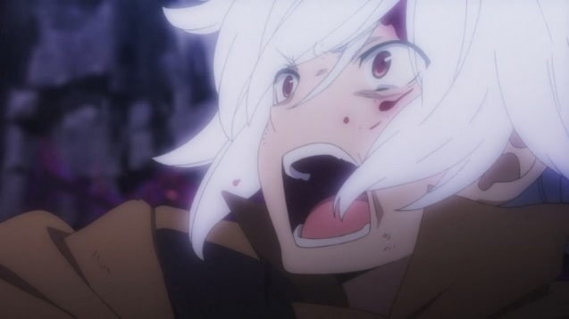
Gambar 77. Bell menumpas monster-monster di dalam dungeon.
(Danmachi, Episode 1, 20:39).

Gambar 77 menunjukkan bahwa Bell telah menumpas banyak monster yang ada di dalam Dungeon demi mewujudkan tekadnya. Setelah peristiwa tersebut, Bell berhasil meningkatkan kemampuannya meski belum maksimal.
Seiring berjalannya Bell menjadi seorang petualang, ia menghadapi hambatan dalam aktualisasi diri berupa rasa takut. Sebagaimana gambar berikut:
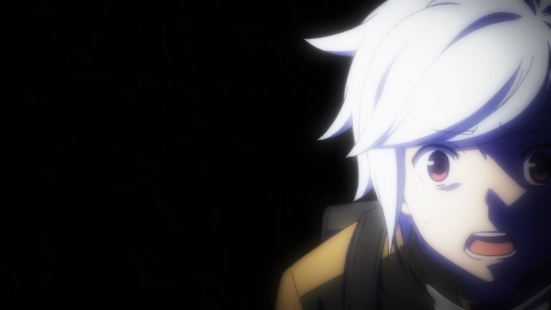 | 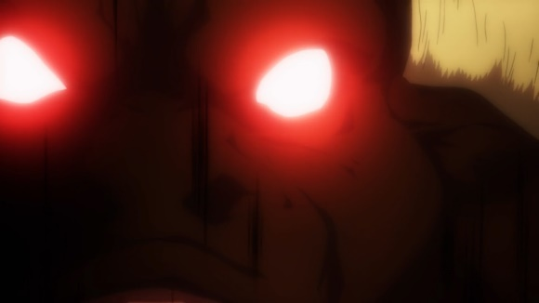
Gambar 78. Wajah Bell yang ketakutan.  (Danmachi 2015, Episode 2, 20:38). | Gambar 79. Ingatan Bell tentang minotaurus.  (Danmachi 2015, Episode 2, 20:42).

Gambar 78 dan 79 menunjukkan ekspresi Bell yang ketakutan. Ketakutan itu terjadi karena sosok monster silver back mengingatkan dia pada sosok monster minotaurus. Dengan adanya dorongan diri untuk menyelamatkan Dewi Hestia, Bell menjadi berani hal itu ditunjukkan dengan tindakan Bell untuk melawan monster silver back. Sebagaimana gambar berikut ini:
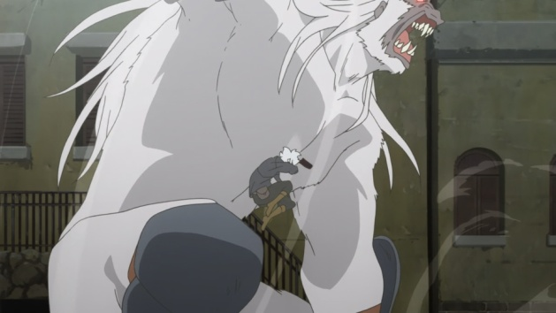 | 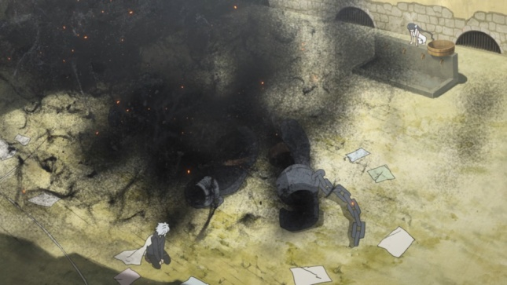
Gambar 80. Bell berhasil memberikan serangan terakhir pada monster silver back.  (Danmachi 2015, Episode 3, 13:46). | Gambar 81. Bell berhasil mengalahkan monster silver back.  (Danmachi 2015, Episode 3, 13:50).

Gambar 80 dan 81 menunjukkan Bell yang berhasil mengalahkan monster silver back. Sebagai dampak keberanian yang muncul dalam dirinya demi menyelamatkan Dewi Hestia. Hal ini menunjukkan adanya aktualisasi diri yang dipenuhi oleh tokoh Bell Cranel, sehingga ia memiliki keberanian dalam melawan ketakutannya.
Hambatan akan rasa takut yang dimiliki oleh Bell sesuai dengan hambatan dalam beraktualisasi diri yang diungkapkan oleh Maslow dalam Koswara (1991:126) bahwa hambatan yang pertama dalam mengaktualisasi diri berasal dari dalam diri individu, yakni berupa ketidaktahuan, keraguan, dan bahkan juga rasa takut dari individu untuk mengungkapkan potensi-potensi yang dimilikinya, sehingga potensi-potensi itu tetap laten.
Dalam petualangannya Bell dibantu oleh orang-orang terdekatnya. Di tengah keterbatasan finansialnya Bell selalu dimotivasi oleh Dewi Hestia serta dibantu dalam persenjataan yaitu berupa belati berkualitas tinggi yang tidak mudah hancur dan Bell juga didampingi oleh Lili sebagai supporter-nya dalam menumpas monster-monster, sehingga berdampak pada peningkatan pendapatan Bell.
Bell berkeinginan untuk menjadi petualang yang hebat. Hal ini ditunjukkan melalui pengembangan potensi yang dimilikinya dengan melawan minotaurus. Dimana Aiz datang untuk membantu Bell, namun Bell menolaknya. Sebagaimana gambar berikut ini:
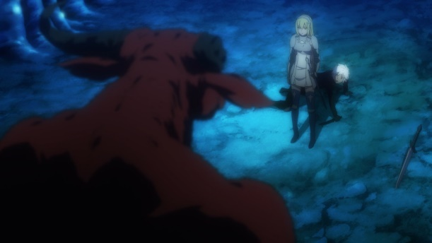 | 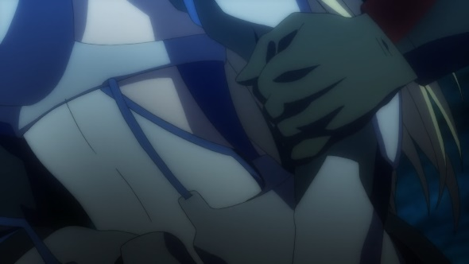
Gambar 82. Aiz berdiri di depan Bell untuk menyelamatkannya.  (Danmachi 2015, Episode 8, 13:43). | Gambar 83. Bell menarik lengan Aiz untuk menghentikan Aiz.  (Danmachi 2015, Episode 8, 14:23).

Gambar 82 menunjukkan Aiz datang untuk menolong Bell dalam menghadapi minotaurus. Akan tetapi, Bell menolak bantuan yang diberikan Aiz dengan cara menarik tangan Aiz seperti gambar 83. Pada akhirnya Bell berhasil menghadapi minotaurus dengan kemampuannya sendiri. Sebagaimana gambar berikut:
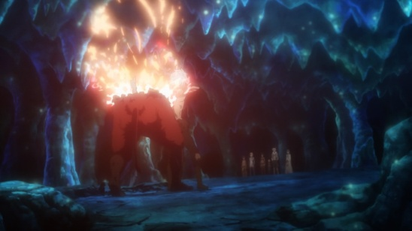 | 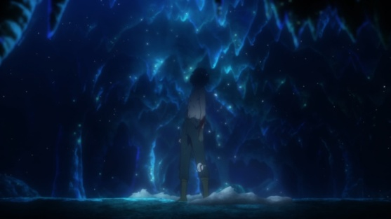
Gambar 84. Bell berhasil mengalahkan minotaurus.  (Danmachi 2015, episode 8, 20:09). | Gambar 85. Bell pingsan dalam keadaan berdiri setelah mengalahkan minotaurus.  (Danmachi 2015, episode 8, 20:20).

Gambar 84 membuktikan Bell berhasil mengalahkan minotaurus dengan menggunakan serangan sihir fire bolt miliknya. Setelah mengalahkan minotaurus Bell pingsan dalam keadaan berdiri sesuai yang ditunjukkan pada gambar 85.
Penolakan terhadap bantuan Aiz merupakan bukti Bell telah melalui hambatan atas upaya aktualisasi dimana dirinya mampu untuk mengambil resiko dalam menghadapi minotaurus.Hambatan ini sesuai dengan apa yang diungkapkan oleh Maslow dalam Koswara (1991:126-127) bahwa hambatan terakhir atas upaya aktualisasi diri berupa pengaruh negatif oleh kebutuhan yang kuat akan rasa aman. Seperti diketahui, proses-proses menuju kematangan menuntut kesediaan individu untuk mengambil resiko.
Dalam menghadapi minotaurus juga Bell berhasil meningkatkan kemampuannya dari level 1 ke level 2. Berkat kenaikan level ini Bell memperoleh penghargaan gelar ”little rookie”.
Setelah menghadapi minotaurus, aktualisasi diri Bell juga terlihat pada pertarungannya dengan bos monster goliath. Sebagaimana gambar berikut ini:

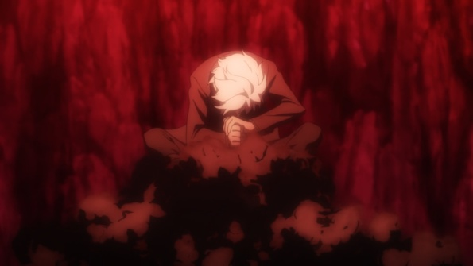 | 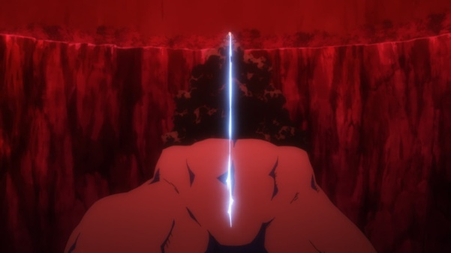
Gambar 86. Bell memberikan serang terakhir pada bos monster goliath.  (Danmachi 2015, Episode 13, 20:21). | Gambar 87 Bell memberikan serang terakhir pada bos monster goliath.  (Danmachi 2015, Episode 13, 20:24).


Gambar 88. Ekspresi kemenangan Bell dan teman-temannya setelah berhasil mengalahkan bos monster goliath.
(Danmachi 2015, Episode 13, 21:09).

Berdasarkan gambar 86 dan 87 menunjukkan Bell melawan monster yang tingkat kekuatannya lebih besar dari monster-monster sebelumnya yang telah ia lawan. Dengan adanya pertarungan ini Bell telah memenuhi kebutuhan akan aktualisasi dirinya dengen cara memaksimalkan seluruh kemampuannya sebagai seorang petualang untuk menghancurkan bos monster tersebut. Pada gambar 88 menunjukkan Bell yang telah mengalahkan bos monster tersebut serta merayakannya bersama teman-temannya
Berdasarkan penjelasan di atas, dapat disimpulkan bahwa Bell telah memenuhi kebutuhan akan aktualisasi diri dengan cara memaksimalkan seluruh kemampuannya sebagai seorang petualang sehingga ia berhasil menghancurkan monster-monster yang kuat dan mencapai level 2. Kemenangan Bell atas mengalahkan monster-monster tersebut merupakan bentuk pemenuhan akan aktualisasi diri yang sesuai dengan teori yang dikemukakan oleh Maslow bahwa kebutuhan akan aktualisasi diri adalah hasrat individu untuk menjadi orang yang sesuai dengan keinginan dan potensi yang dimilikinya (Koswara, 1991:125).
Pemenuhan kebutuhan akan aktualisasi diri ini berhubungan dengan tujuan dalam unsur naratif film, seperti yang telah dijelaskan salah satu tujuan Bell dalam anime ini adalah untuk mewujudkan impiannya menjadi pahlawan. Hal ini menjadi pendorong Bell untuk mengaktualisasikan dirinya, sehingga ia telah melalui berbagai hambatan dan berhasil memenuhi kebutuhan akan aktualisasi dirinya.

BAB 5
SIMPULAN

Merujuk pada temuan penelitian dan hasil penelitian yang dicapai dalam subjek kajian ini, dimana penulis berusaha menjawab dua pertanyaan utama berkenaan dengan apa unsur naratif dari film Anime Danmachi dan apa saja upaya pemenuhan aktualisasi diri tokoh Bell Cranel, maka penulis sampai pada simpulan bahwa:
Hasil analisis unsur naratif film Anime Danmachi menemukan bahwa unsur naratif yang pertama adalah cerita dan plot. Ternyata dalam cerita dan plot film Anime Danmachi mengisahkan perjuangan tokoh Bell Cranel untuk menjadi seorang petualang yang hebat. Plot yang terdapat dalam Anime Danmachi merupak plot progressive yaitu plot cerita berjalan secara runut. Berkenaan dengan waktu dan naratifnya berjalan linier dan berlatar tempat pada kota Orario. Tokoh utama dalam Anime Danmachi adalah Bell Cranel, Bell memiliki sifat baik, cengeng, gegabah, dan rendah diri. Permasalahan dalam anime ini adalah Bell memiliki banyak keterbatasan, seperti dirinya yang terlihat lemah, kecil, dan tidak memiliki perlengkapan bertarung yang berkualitas, serta rasa takut yang ada di dalam dirinya. Keterbatasan ini menjadi cemoohan oleh petualang lainnya. Oleh karena itu, tujuan Bell dalam anime ini adalah menjadi seorang petualang yang hebat, sehingga ia mampu membuktikan kepada petualang lainnya bahwa ia mampu menjadi kuat dan layak berada di sisi Aiz.
Hasil analisis upaya-upaya yang telah dilakukan oleh tokoh Bell Cranel dalam mengakutalisasikan dirinya. Pertama. Bell dapat memenuhi kebutuhan fisiologisnya berupa kebutuhan akan makan dan minum berkat uang yang telah didapatkannya melalui penukaran batu sihir dengan valis (uang), serta kebutuhan akan tidurnya ia penuhi dengan tidur di dalam rumahnya yaitu di dalam gereja.
Kedua, pemenuhan kebutuhan akan rasa aman. Dipenuhi dengan cara meningkatkan kualitas persenjataan dan baju zirahnya, meningkatkan skill bertarungnya dengan cara berlatih dengan Aiz, dan membuat party dengan Lili dan Welf.
Ketiga, pemenuhan kebutuhan akan rasa cinta dan memiliki. Pemenuhan terhadap kebutuhan ini Bell dapatkan dari beberapa orang terdekatnya yaitu Dewi Hestia, Aiz, Eina, Syr, Lili, dan Welf. Bell mendapatkan rasa kasih sayang dan perhatian dari tokoh-tokoh tersebut, seperti Dewi Hestia yang rela memohon pada Dewi Hephaestus agar dibuatkan senjata khusus untuk Bell, Aiz melatih Bell agar ia memiliki kemampuan yang lebih baik dalam pertarungan, Eina yang memberikan Bell sebuah pelindung tambahan, Syr yang beberapa kali memberikan bekal makanan untuk Bell, Lili yang menjadi teman yang berharga bagi Bell, dan Welf yang menjadi teman ke dua Bell dalam party-nya.
Keempat, pemenuhan kebutuhan akan rasa harga diri. Kebutuhan ini terpenuhi saat Bell menolak pertolongan Aiz dan memilih untuk menghadapi minotaurus seorang diri. Kemudian, kebutuhan ini juga terpenuhi saat Bell memperoleh julukan “little rookie” dari para dewa. Yang terakhir adalah pemenuhan kebutuhan akan aktualisasi diri. Bell memenuhi kebutuhan akan aktualisasi dirinya dengan cara melawan rasa takut yang ada pada dirinya, meningkatkan pendapatannya dan berani mengambil risiko dengan cara mempertaruhkan hidupnya melawan monster-monster yang kuat. Dampak dari keberhasilan ini membawa perubahan ke pada Bell seperti, menjadi pribadi yang tidak cengeng, berani, serta memiliki kemampuan bertarung yang lebih baik.
Setelah penelitian ini dilakukan, dapat dilihat bahwa setiap individu memiliki kecenderungan untuk beraktualisasi diri tanpa pembatasan jenjang usia tertentu dan meskipun individu merupakan seorang yatim-piatu, sehingga hasil dari aktualisasi diri berdampak pada perubahan psikologi individu. Dalam penelitian ini, tokoh Bell Cranel yang merupakan seorang remaja yatim-piatu yang lemah membuktikan bahwa ia dapat memenuhi kebutuhan akan aktualisasi dirinya, sehingga ia berhasil menjadi seorang petualang yang kuat.

要旨
本論文の題名は「大森藤ノによる日本のライトノベル原作の『ダンジョンに出会いを求めるのは間違っているだろうか』というアニメにいる主人公の自己実現（心理学研究）」である。本論文のテーマはベル・クラネルという主人公の自己実現のことである。このアニメを研究にした理由は、このアニメではベル・クラネルという主人公は孤児で、たくさんの弱みを持ちながら、自己実現を達成できるようになったと発表した。『ダンジョンに出会いを求めるのは間違っているだろうか』略して『ダンまち』というアニメはJ.C. Staffのアニメ制作会社に制作された。
本論文の目的は『ダンまち』というアニメの構造要素とキャラクターベルクラネルの自己実現の表現を調べるためである。本論文は文献の研究なので、研究に利用したデータや理論は本、ジャーナル、インターネットから得た。 要素を分析するために筆者はHimawan Pratistaの本「Memahami Film」にあるナラティブ要素理論を利用した。その要素が６つあって、それは、物語とプロット、時間とナラティブの関係、空間とナラティブの関係、登場人物とその性格描写、問題と葛藤と登場人物の目的である。また、キャラクターベルクラネルの自己実現を分析するために、筆者は、Abraham Maslowの自己実現の理論を利用した。その本によると、自己実現は生理的欲求、安心感欲求、所属欲求、承認欲求、と自己実現欲求である。
『ダンまち』というアニメのナラティブ要素における研究結果によると、このアニメのプロットは A-B-C-D-Eにパターン化されているため、進歩的なプロットである。各エピソードのデュレーションは23分40秒である。空間とナラティブの関係は「オラリオ」の街である。主人公はベル・クラネルで優しくて、弱虫で、注意不足で、謙遜な男の子である。ベルクタネルの問題はたくさんの弱みと障害を抱えている。ベル•クラネルの目的はもっと強くなり、アイズの強い剣士のそばにいられる資格があることである。それに対して、ベル・クラネルの自己実現に達成するには５つの段階がある。１つ目ベル・クラネルは生理的欲求を満たすにはよく食事と睡眠をとった。２つ目ベルは安心感欲求を満たすには自分の武器と鎧の質を強化したり、スキルを上げたり、パーティーを組んだりした。３つ目ベル・クラネルはヘスティア、アイズ、リリ、シル、エイナ、ヴェルフという周りの親しい仲間たちから所属欲求が満たされた。4つ目はベル・クラネルの承認欲求を満たすにはミノタウロスと戦い、神たちから「little rookie」という称号を授かった。最後にベル・クラネルは自己実現欲求を満たすには自分の恐怖が克服でき、給料を上げたり、リスクを背負い、より強いモンスタと戦い、倒せた。
本研究では人間はそれぞれ自己実現を達成する傾向があるという推論をした。自己実現を達成するにはどのような年齢層でも孤児であっても自己実現を求めている。その結果、自己実現は個人の心理状態に影響が与えられるということである。
DAFTAR PUSTAKA

Aini, N. (2019). Aktualisasi Diri Tokoh Utama dalam Anime Kuragehime Karya Akiko Higashimura Kajian Psikologi Humanistik. Universitas Diponegoro.
Boeree, C. G. (2006). Abraham Maslow : Personality Theories. Personality Theories. Retrieved from http://www.social-psychology.de/do/pt_maslow.pdf
Damono, S. D. (1978). Sosiologi Sastra sebuah pengantar ringkas. Jakarta: Pusat Pembinaan dan Pengembangan Bahasa.
Endraswara, S. (2008). Metodologi Penelitian Psikologi Sastra. Yogyakarta: Pustaka Widyautama.
Koswara, E. (1991). Teori-teori Kepribadian. Bandung: PT. Eresco.
Minderop, A. (2018). Psikologi Sastra: Karya Sastra, Metode, Teori, dan Contoh Kasus. Jakarta: Yayasan Pustaka Obor Indonesia.
Noor, R. (2015). Pengantar Pengkajian Sastra. Semarang: Fasindo.
Nurgiyantoro, B. (2015). Teori Pengkajian Fiksi. Yogyakarta: Gadjah Mada University Press.
Pratista, H. (2008). Memahami Film (1st ed.). Yogyakarta: Homerian Pustaka.
Pratista, H. (2017). Memahami Film (2nd ed.). Yogyakarta: Montase Press.
Ratna, N. K. (2004). Teori, Metode, dan Teknik Penelitian Sastra. Yogyakarta: Pustaka Pelajar.
Yamakawa, Y. (2015). Dungeon Ni Deai wo Motomeru no wa Machigatteiru Darou ka. Japan. Retrieved from https://neonime.site/tvshows/danmachi-subtitle-indonesia/

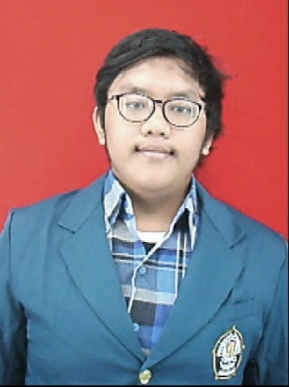
BIODATA
DATA PRIBADI
Nama : Alfan Amala Najah
NIM : 13020217140006
Nama orang tua/wali : Syamsuddin dan Titin Sumarni
Jenis kelamin : Laki-laki
Riwayat Pendidikan
2005-2011 : SDN Ciputat 1
2011-2014 : MTsN 3 Jakarta
2014-2017 : MAN 4 Jakarta
2017-2021 : Universitas Diponegoro Semarang
Pengalaman Organisasi
      - Anggota KOVI FIB (2017)
      - Wakil Ketua KOVI FIB (2018-2019)
      - Eksekutif Muda bidang Media Propaganda BEM FIB UNDIP (2018-2019)

Light Novel merupakan novel ringan yang berisi cerita dan ilustrasi cerita.
Dunia bawah merupakan dunia di mana manusia dan ras lainnya seperti elf, prum, dan manusia hewa hidup bersama.
Level berasal dari bahasa Inggris yang berarti tingkat
Status merupakan kondisi kemampuan seorang petualang, yaitu kecepatan, vitalitas, kecerdasan, pertahanan dan lain-lain.
Guild berasal dari Bahasa Inggris yang berarti serikat.
Party berasal dari Bahasa Inggris yang berarti kelompok.
Drop item merupakan benda yang dijatuhkan oleh monster yang telah dihancurkan.

